RELAZIONE DI CONTROLLO
ai sensi dell’articolo 212, comma 3, del Codice dei contratti pubblici

RELAZIONE DI CONTROLLO

La presente relazione di controllo è predisposta in attuazione delle previsioni contenute negli articoli 45 della Direttiva 2014/23/EU, 83 della Direttiva 2014/24/EU, e 99 della Direttiva 2014/25/EU, recepiti nell’ordinamento ordinamento italiano dall’articolo 212, comma 3, del codice di contratti pubblici.
La relazione, come previsto dal citato articolo 212, comma 3, del codice di contratti pubblici riporta le informazioni in merito alle cause più frequenti di non corretta applicazione o di incertezza giuridica, compresi possibili problemi strutturali o ricorrenti nell'applicazione delle norme, al livello di partecipazione delle microimprese e delle piccole e medie imprese agli appalti pubblici, e alla prevenzione, l'accertamento e l'adeguata segnalazione di casi di frode, corruzione, conflitto di interessi e altre irregolarità gravi in materia di appalti e di concessioni.
Le informazioni sono state acquisite dai dati in possesso del Ministero delle infrastrutture e dei trasporti, dell’ANAC, della CONSIP, del Comitato per la lotta contro le frodi nei confronti dell’Unione europea, che opera presso il Dipartimento per le politiche europee della Presidenza del Consiglio dei Ministri, e dai dati contenuti nelle pubblicazioni dell’Ufficio studi massimario e formazione della Giustizia amministrativa.
La relazione è articolata nelle seguenti parti:
Parte I - “Cause più frequenti di non corretta applicazione o di incertezza giuridica, compresi possibili problemi strutturali o ricorrenti nell'applicazione delle norme”, pag. 2.
Parte II - “Dati sui contratti pubblici relativi all’evoluzione della domanda di contratti pubblici”, pag. 16.
Parte III - “Accertamento e adeguata segnalazione di casi di frode, corruzione, conflitto di interessi e altre irregolarità gravi in materia di appalti e di concessioni”, pag. 36.
Parte IV - “Analisi sul contenzioso”, pag. 49.
Parte V - “Strategia nazionale sul tema della lotta alle irregolarità e alle frodi in danno del bilancio dell’unione europea”, pag. 81.
Parte VI - “Partecipazione PMI agli appalti”, pag. 87.

PARTE I
CAUSE PIÙ FREQUENTI DI NON CORRETTA APPLICAZIONE O DI INCERTEZZA GIURIDICA, COMPRESI POSSIBILI PROBLEMI STRUTTURALI O RICORRENTI NELL'APPLICAZIONE DELLE NORME

  - Premessa

La legge 28 gennaio 2016, n. 11, recante “Deleghe al Governo per l’attuazione delle direttive 2014/23/UE, 2014/24/UE e 2014/25/UE del Parlamento europeo e del Consiglio, del 26 febbraio 2014, sull’aggiudicazione dei contratti di concessione, sugli appalti pubblici e sulle procedure d’appalto degli enti erogatori nei settori dell’acqua, dell’energia, dei trasporti e dei servizi postali, nonché per il riordino della disciplina vigente in materia di contratti pubblici relativi a lavori, servizi e forniture” ha delegato il Governo a recepire le tre direttive del Parlamento europeo, rispettivamente la 2014/23/UE sui contratti di concessione, la 2014/24/UE sugli appalti pubblici nei settori ordinari e la 2014/25/UE sugli appalti pubblici nei settori speciali, nonché a riordinare la disciplina vigente in un unico testo.
Con decreto legislativo 18 aprile 2016, n. 50, recante “Attuazione delle direttive 2014/23/UE, 2014/24/UE e 2014/25/UE sull'aggiudicazione dei contratti di concessione, sugli appalti pubblici e sulle procedure d'appalto degli enti erogatori nei settori dell'acqua, dell'energia, dei trasporti e dei servizi postali, nonché per il riordino della disciplina vigente in materia di contratti pubblici relativi a lavori, servizi e forniture” (di seguito codice dei contratti pubbici), in attuazione della suddetta legge n. 11 del 2016 sono state recepite nell’ordinamento italiano le suddette direttive ed attuato il riordino della materia dei contratti pubblici.
In ottemperanza a quanto disposto dalla richiamata legge delega n. 11 del 2016, entro l’anno dalla data di entrata in vigore del predetto codice, il Governo con il decreto legislativo 19 aprile 2017, n. 56, ha adottato “Disposizioni integrative e correttive al decreto legislativo 18 aprile 2016, n. 50” nel rispetto dei principi e criteri direttivi e della procedura di cui alla medesima legge delega (di seguito correttivo al codice).
Sulle disposizioni contenute nel codice sono state avviate due consultazioni da parte del Ministero delle infrastrutture e dei trasporti.
La prima consultazione è stata svolta per una ricognizione delle principali criticità e difficoltà riscontate in sede di prima applicazione del codice in vista della predisposizione del correttivo.
La suddetta ricognizione è stata effettuata sia sulla base delle consultazioni svolte dal Parlamento in sede di audizione delle principali stazioni appaltanti, Regioni, Province, Comuni, Sindacati, nonché delle principali associazioni di categoria degli operatori economici, sia sulla base della consultazione pubblica dei responsabili unici del procedimento (RUP) delle stazioni appaltanti effettuata dalla Cabina di regia costituita ai sensi dell’articolo 212 del codice.
Le modifiche apportate al codice con il correttivo hanno perseguito l’obiettivo di perfezionare l’impianto normativo del codice medesimo senza stravolgerlo, con lo scopo di migliorarne l’omogeneità, la chiarezza e l’adeguatezza in modo da perseguire efficacemente l’obiettivo dello sviluppo del settore che la stessa legge delega si era prefissata.

  - Indagine conoscitiva parlamentare

Riguardo all’indagine conoscitiva sullo stato di attuazione e sulle ipotesi di modifica della nuova disciplina sui contratti pubblici svolta dalle Commissioni congiunte 8ª (Lavori pubblici, comunicazioni) del Senato della Repubblica con la Commissione VIII (Ambiente, territorio e lavori pubblici) della Camera attraverso apposite audizioni, sono state prese in considerazione le Relazioni dei soggetti (CONISP; ANAS SpA, RFI; INVITALIA; Sindacati - CGIL, CISL, UIL - Conferenza dei Presidenti delle Regioni e delle Province autonome; Unione Province italiane –UPI; ANCI; ANCE; CNA; Confartigianato; Alleanza delle cooperative italiane; FINCO; Reti professioni tecniche; OICE; UNION SOA; GENERAL SOA) nel corso delle relative audizioni dinanzi alla citate Commissioni congiunte.
Al riguardo, per quanto attiene alle esigenze manifestate dalle grandi stazioni appaltanti si elencano di seguito le principali criticità segnalate:
- l’assenza di disposizioni per superare la lungaggine dei tempi necessari per la risoluzione delle interferenze da parte degli enti gestori di reti ed impianti;
- la necessità di rivedere i meccanismi di individuazione della soglia di anomalia;
- le limitazioni previste dal Codice circa il ricorso al criterio del prezzo più basso;
- l’appesantimento degli obblighi di pubblicazione;
- la verifica dei motivi di esclusione dei subappaltatori in sede di offerta ed in generale la complessità della gestione del subappalto;
- la rigidità delle disposizioni riguardanti le commissioni di gara.

Con riferimento alle osservazioni espresse dai rappresentanti delle Regioni, delle Province e dei Comuni le principali criticità riscontrate riguardano:

- la disciplina del subappalto;
- la verifica dei requisiti per gli affidamenti sotto soglia;
- il soccorso istruttorio;
- le garanzie per la partecipazione alle procedure;
- l’esecuzione del contratto;
- i metodi di individuazione della soglia di anomalia;
- l’applicazione delle disposizioni riguardanti la progettazione esecutiva per gli interventi di manutenzione;
- le procedure in caso di somma urgenza e di protezione civile.

Per quanto concerne le osservazioni delle associazioni di categoria degli operatori economici, le principali criticità segnalate riguardano:

- il subappalto;
- i criteri di aggiudicazione;
- l’esclusione automatica delle offerte anomale;
- il divieto di appalto integrato;
- le opere di urbanizzazione a scomputo;
- il rischio e l’equilibrio economico-finanziario nelle concessioni.

  - Consultazione dei RUP delle stazioni appaltanti

La suddetta Cabina di regia ex articolo 212 del codice ha effettuato una ricognizione sullo stato di attuazione del codice stesso, nonché delle difficoltà riscontrate dalle stazioni appaltanti nella fase di applicazione, al fine di proporre eventuali soluzioni correttive e di miglioramento, attraverso una consultazione rivolta ai RUP delle stazioni appaltanti.
La suddetta consultazione è stata svolta attraverso l’invio di un apposito questionario, indirizzato a ciascun RUP registrato nella banca dati SIMOG dell’ANAC, nel quale sono state rivolte domande sulle potenziali difficoltà di applicazione del codice relativamente alle disposizioni di seguito elencate, oltre a lasciare la possibilità al RUP di indicare due ulteriori segnalazioni a tema libero:
- contenuto polizze (artt. 24, 31, 103 e 104);
- affidamenti di importo inferiore a 40.000 euro (art. 36);
- modalità di selezione degli operatori economici tramite indagini di mercato ed elenchi (art. 36);
- affidamento opere di urbanizzazione secondaria sotto soglia (art. 36, comma 3);
- verifica dei requisiti dell’aggiudicatario nel sotto soglia (art. 36);
- ricorso ad una centrale di committenza, ad una stazione unica appaltante o a soggetti aggregatori (artt. 37 e 38);
- livello di progettazione richiesto per gli interventi di manutenzione (art. 59, comma 1);
- livello di progettazione nella procedura competitiva con negoziazione e nel dialogo competitivo (art. 62 e 64);
- informazioni ai candidati e agli offerenti (art. 76, comma 3 e art. 29, comma 1);
- RUP e Commissione di gara (art. 77, comma 4)
- motivi di esclusione: quali criticità ha riscontrato nell’individuazione dei soggetti di cui all’art. 80, comma 3 cui fanno riferimento le condanne dell’art. 80, comma 1;
- verifica dei requisiti di ordine generale e speciale negli affidamenti sopra-soglia (artt. 80, 85, 86 e 87);
- determinazione dei requisiti di capacità economico-finanziaria (art. 83);
- soccorso istruttorio (art. 83, comma 9);
- garanzie per la partecipazione alla procedura (art. 93);
- calcolo della soglia di anomalia (art. 97, comma 2);
- procedure relative al subappalto (art.105);
- varianti negli appalti (art. 106) e nelle concessioni (art. 175);
- applicazione dello strumento della Finanza di Progetto sia per i lavori che per i servizi (art. 183, comma 15 e art. 179, comma 3).

Le principali criticità emerse dalla suddetta consultazione sono le seguenti:

- affidamenti sotto soglia;
- criteri di esclusione dalle procedure di gara
- criteri di calcolo dell’anomalia dell’offerta;
- disciplina dell’aggregazione e di qualificazione delle committenze;
- finanza di progetto.

Sulla base di tale attività conoscitiva si è provveduto, quindi, con decreto legislativo 19 aprile 2017, n. 56, recante “Disposizioni integrative e correttive al decreto legislativo 18 aprile 2016, n. 50”, ad apportare delle modifiche al codice.

  - Consultazione pubblica sul Codice dei contratti pubblici

A più di un anno dall’emanazione del suddetto decreto legislativo n. 56 del 2017 il Ministero delle infrastrutture e dei trasporti ha avviato, ad agosto 2018, una seconda consultazione pubblica finalizzata a raccogliere l’opinione di pubbliche amministrazioni, liberi professionisti e imprese sulle nuove norme che regolano i contratti pubblici in Italia.
In data 10 settembre 2018 si è conclusa la consultazione avviata on-line l’8 agosto 2018. Con essa si è voluta garantire la massima partecipazione degli stakeholders al fine di dar vita ad una scelta il più possibile condivisa per la riforma del codice dei contratti pubblici e, nell’ambito delle sue policies: a) garantire l’efficienza del sistema dei contratti pubblici; b) procedere alla semplificazione del quadro normativo, assicurandone la chiarezza; c) eliminare le criticità sul piano normativo e, conseguentemente, sul piano applicativo.
Si segnala che i «temi di riflessione» sottoposti a consultazione costituivano altrettanti punti di emersione delle criticità più urgenti rilevate durante la costante opera di monitoraggio effettuata dal Ministero delle infrastrutture e dei trasporti nei primi due anni di vigenza del codice, ovvero segnalate nel tempo al Ministero da un’ampia platea di stakeholders, tra cui associazioni di categoria, fondazioni di studio e ricerca, liberi professionisti, altre Amministrazioni pubbliche.
Gli interventi registrati hanno avuto carattere puntuale, sono stati riferiti allo specifico tema e alla disposizione in consultazione, mettendo in rilievo l’eventuale criticità del quadro normativo vigente e le proposte di modifiche.
Di seguito si forniscono i principali dati sulla dimensione ed i trend della partecipazione alla suddetta consultazione.

Dimensione e trend della partecipazione

Contributi per giorno

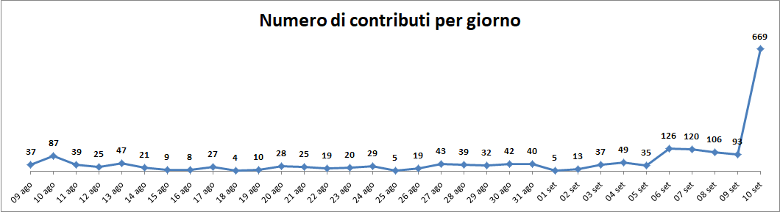
Il grafico mostra la distribuzione nel tempo della dimensione della partecipazione alla consultazione.
Sono stati inseriti in totale 1.908 contributi, tra proposte e recensioni, con una media di 58 contributi al giorno, calcolata sull’intero periodo.
La partecipazione è stata pressoché costante nel periodo iniziale e intermedio, dall’avvio della consultazione al 5 settembre, in cui è stato inserito il 42% dei contributi, con una media di 28 contributi al giorno.
Nel periodo finale la partecipazione ha subito un netto incremento, con l’inserimento di 1.114 contributi negli ultimi cinque giorni, pari al 58% del totale, e un picco di 669 contributi inseriti solo nell’ultimo giorno, pari al 35 % del totale.

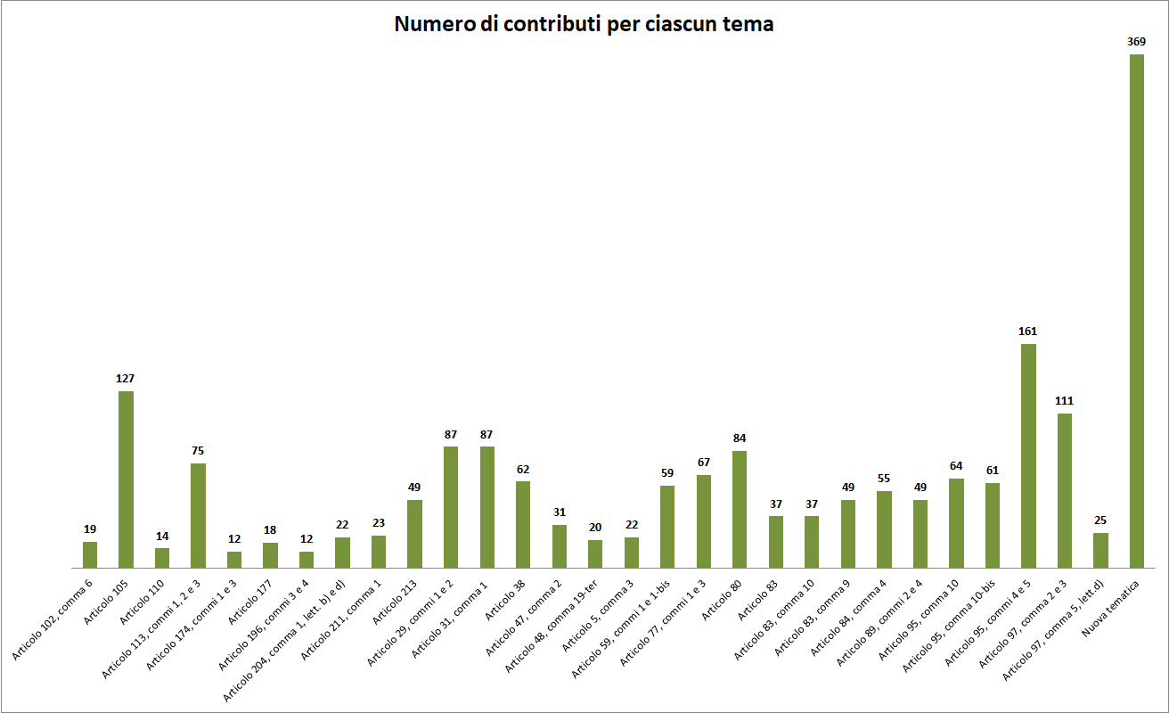
Contributi per ciascun tema in consultazione
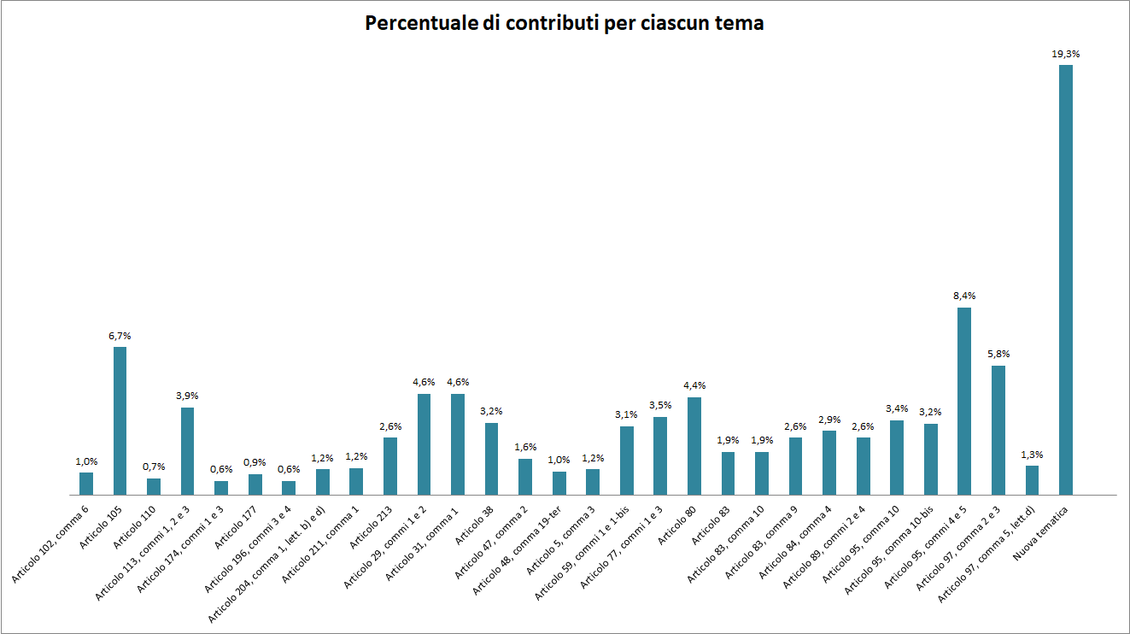
Nei grafici è riportata la distribuzione assoluta e in termini percentuali dei contributi (criticità e proposte) rispetto ai temi messi in consultazione.
Si registra un’ampia partecipazione sulle tematiche libere, per le quali sono stati inseriti complessivamente 369 contributi, pari al 19,3% del totale, di cui si darà distintamente conto di seguito.
Per quanto riguarda i temi predefiniti, un interesse relativamente alto in particolare per tre temi (art. 95 commi 4 e 5, art. 97 commi 2 e 3, art. 105), che hanno totalizzato il 20,9% dei contributi (con una media di 133 contributi per articolo) e un livello di partecipazione medio per i restanti 20 temi, che hanno collazionato il 55% dei contributi (circa 52 contributi per articolo).
Si riscontra invece una partecipazione relativamente bassa su altri articoli (artt. 48, 102, 110, 174, 177, 196) che hanno raccolto complessivamente il 4,8% dei contributi (circa 16 contributi in media per ciascun articolo).

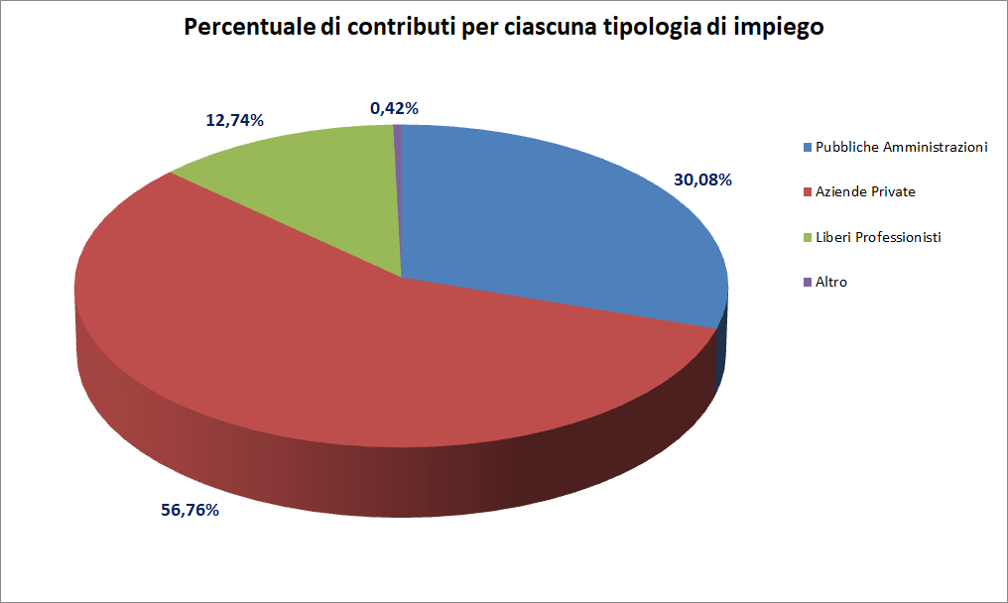

Contributi per tipologia di impiego
Il grafico rappresenta la dimensione della partecipazione alla consultazione rispetto a quattro classi di utenti raggruppate, per semplicità di rappresentazione, in: a) pubbliche amministrazioni, b) aziende private; c) liberi professionisti; d) altro.
La partecipazione maggiore, con il 56,76% di contributi, si registra nella categoria “Aziende Private”, nella quale sono stati inclusi i dipendenti e i titolari di cariche di aziende private, nonché gli imprenditori individuali.
A seguire, con il 30,08% di contributi, si colloca la categoria “Pubbliche Amministrazioni”, che include i dipendenti di P.A. e di Enti Pubblici.
I liberi professionisti hanno partecipato con il 12,74% dei contributi totali, mentre un numero relativamente esiguo di contributi, pari complessivamente allo 0,42% del totale, si registra da parte dei soggetti che non rientrano in alcuna delle precedenti categorie (pensionati, disoccupati, ecc.).

Contributi per tema e per tipologia di impiego

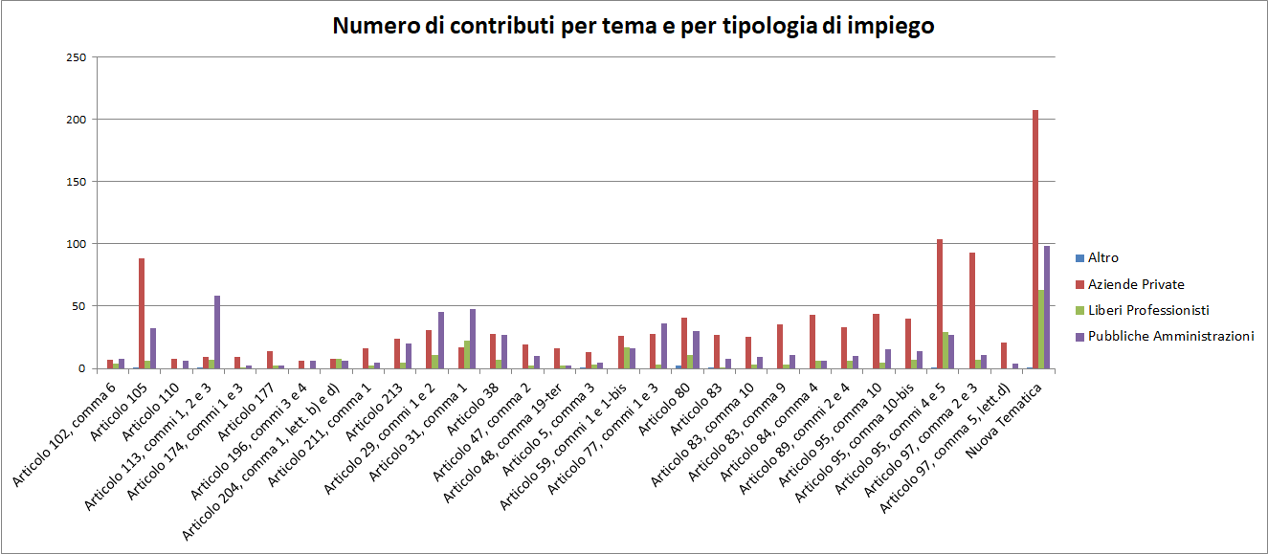
Il grafico mostra la distribuzione dei contributi su ciascun tema in consultazione da parte delle diverse tipologie di partecipanti.
Per alcuni temi (art. 105, art. 113 commi 1,2 e 3, art. 29 commi 1 e 2, art. 31 comma 1, art. 77 commi 1 e 3, art. 80) si registra un interesse alla consultazione relativamente più alto da parte delle Pubbliche Amministrazioni, in relazione alle altre categorie di utenti, rispetto a quanto avviene per gli altri temi. In particolare, relativamente all’art. 113, il numero di contributi provenienti da P.A. rappresenta il 77% del totale.
Per quanto riguarda la categoria del liberi professionisti, escluso il tema “ulteriore” da introdurre in consultazione, gli articoli che hanno raccolto maggiore interesse sono l’art. 31 comma 1, l’art. 59 commi 1 e 1-bis e l’art. 95 commi 4 e 5, che hanno totalizzato complessivamente un numero di contributi pari al 28% del totale corrispondente a tale categoria di utenti.

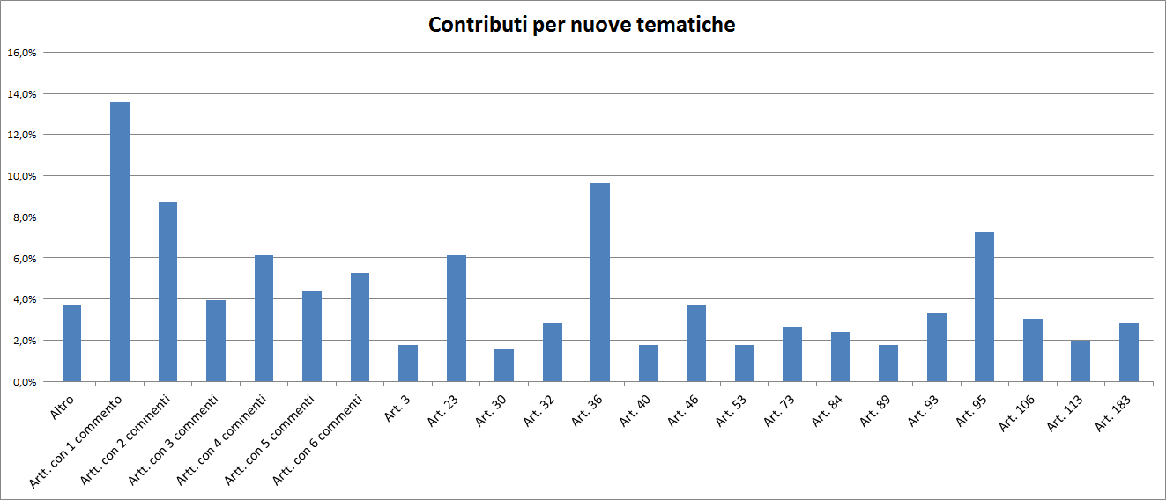

Le statistiche sulle tematiche “ulteriori” introdotte dagli stakeholders
Il grafico evidenzia la percentuale di contributi sulle nuove tematiche introdotte dagli stakeholdes calcolata sul totale dei contributi pervenuti, in particolare sono stati inseriti in consultazione complessivamente 369 contributi, pari al 19,3% del totale.
Per una migliore rappresentazione grafica sono stati raggruppati in cluster le tematiche di carattere generale (indicate con la categoria “Altro”), e gli articoli con un numero di commenti relativamente basso numero (da 1 a 6).
Le tematiche che hanno riscosso la partecipazione più ampia sono relative ai contenuti dell’art. 36, dell’art. 95 e dell’art. 23, che hanno ottenuto rispettivamente il 9,6%, il 7,2% e il 6,1% dei contributi.
Si evidenzia che gli articoli hanno ricevuto al massimo due proposte da parte stakeholdes ammontano al 22,4% del totale.

Contributi per tipologia di impiego sulle tematiche “ulteriori”
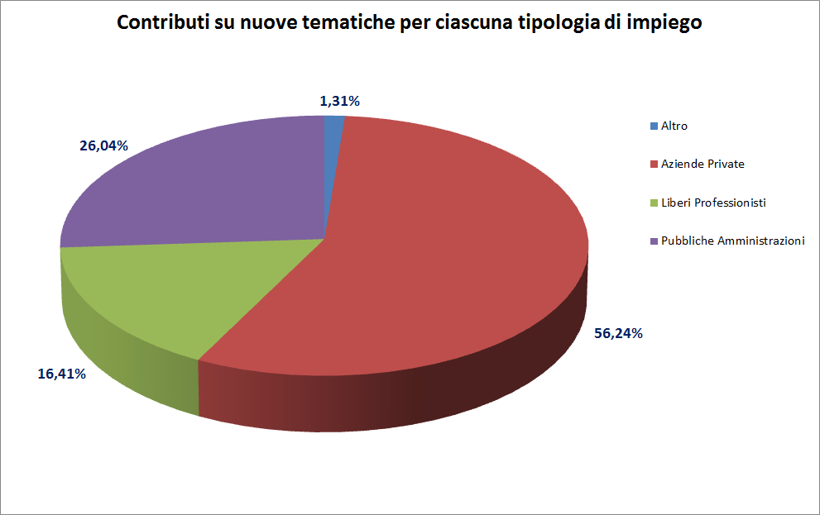
Il grafico rappresenta la dimensione della partecipazione alla consultazione, sulle nuove tematiche, da parte degli utenti distinti in base alla tipologia d’impiego.
La distribuzione è analoga a quella già registrata sui contributi dell’intero insieme delle tematiche messe in consultazione, con una partecipazione maggiore, pari al 56,24%, da parte di utenti di “Aziende Private”.
A seguire si collocano la partecipazione:
a) delle “Pubbliche Amministrazioni”, con il 26,04% di contributi;
b) dei liberi professionisti, con il 12,74% dei contributi;
c) dei soggetti classificati nella categoria “Altro”, con l’ 1,31% dei contributi sul totale.

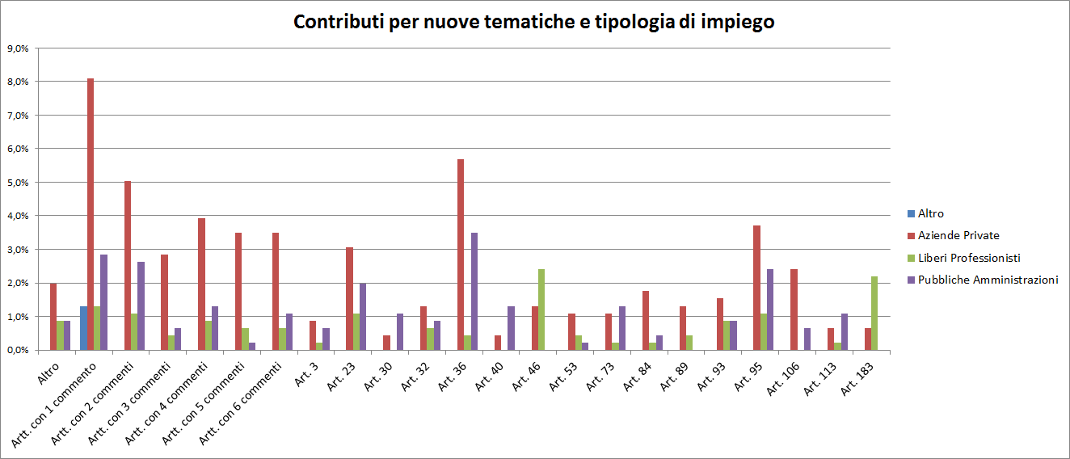

Contributi per tematiche “ulteriori” e tipologia di impiego
Il grafico mostra, per ciascun articolo o cluster di articoli, la composizione dei contributi rispetto alle diverse tipologie di impiego dei partecipanti.
Come trend generale si evidenzia in larga parte una prevalenza di contributi da parte delle Aziende private; tuttavia un interesse relativamente più ampio da parte delle Pubbliche Amministrazioni è stato manifestato verso gli artt. 30, 40, 73 e 113.
I liberi professionisti hanno invece evidenziato criticità e proposto modifiche con incidenza più elevata rispetto agli altri soggetti sugli artt. 46 e 183; in particolare questi contributi costituiscono rispettivamente il 15% e il 13% dei contributi totali da essi proposti, e complessivamente il 5% dei contributi totali.

  - Conclusioni

Si evidenziano i principali trend emersi dalla seconda consultazione pubblica.
In particolare i temi predefiniti che hanno destato il maggior interesse, con richieste di profonda modifica degli istituti, sono stati:
a) il subappalto (art. 105);
b) i criteri di aggiudicazione (art. 95 commi 4 e 5);
c) la disciplina dell’anomalia (art. 97 commi 2 e 3);
d) i dati oggetto di pubblicazione e i termini di decorrenza anche ai fini dell’impugnativa (art. 29 commi 1 e 2);
e) la nomina e i requisiti del RUP (art. 31 comma 1);
f) i motivi di esclusione (art. 80);
g) gli incentivi per le funzioni tecniche (art. 113).

Inoltre, soprattutto le pubbliche amministrazioni hanno chiesto profonde modifiche degli istituti di cui alle lettere a), d),e), f), g). Esse hanno anche proposto la riforma della disciplina delle commissioni giudicatrici e dell’albo dei commissari presso l’ANAC (art. 77, commi 1 e 3). Sui medesimi temi si è registrata la sostanziale convergenza delle aziende private e dei liberi professionisti, con un maggior interesse rispetto alla riforma dei criteri di aggiudicazione (art. 95, commi 4 e 5), di quelli di nomina dei Responsabili Unici del Procedimento (RUP) e dei relativi requisiti (art. 31, comma 1).
Una netta presa di posizione con richiesta di abrogazione, sia pur con contributi numericamente meno ampi dei precedenti, ha riguardato:
- la soft law e le linee guida (art. 213), con una sostanziale richiesta di superamento dell’esperienza che avrebbe determinato incertezza e instabilità del quadro normativo;
- il rito c.d. super speciale, ritenuto inidoneo sul piano processuale a raggiungere l’obiettivo di deflazionare il contenzioso (come emerge dall’analisi congiunta dei contributi pervenuti sull’art. 204, comma 1, lett. b e d, e sull’ art. 29, comma 1);
- l’avvalimento (art. 89, commi 2 e 4), per evitare che imprese non adeguatamente qualificate partecipino alle gare.

Si segnalano, infine, le richieste di modifica sui temi:
- dell’elenco delle stazioni appaltanti qualificate (art. 38), rispetto al quale si chiede di tener conto della natura dei soggetti e degli ambiti di operatività;
- dell’appalto integrato (art. 59, commi 1 e 1-bis), articolo commentato in prevalenza da soggetti privati, con richiesta di modifica volta a limitare, in senso più o meno ampio, l’utilizzo dell’istituto;
- del rating d’impresa (art. 83), per il quale le varie richieste di modifica hanno segnato visioni riformatrici dell’istituto completamente antitetiche (es.: abolizione o previsione di obbligatorietà);
- della qualificazione delle imprese (art. 84, comma 4), per il quale si registrano, accanto alle prevalenti richieste di modifica dell’istituto, anche proposte di conferma dello stesso;
- dei costi della manodopera (art. 95, comma 10), con necessità di precisazioni sul tenore della disposizione, anche a maggior tutela dei lavoratori;
- del punteggio massimo all’offerta economica (art. 95, comma 10-bis), per il quale sono risultate numericamente quasi equivalenti le richieste di abrogazione e di modifica, queste ultime antitetiche rispetto alla previsione della discrezionalità della stazione appaltante, per taluni da limitare per altri da ampliare.

PARTE II
DATI SUI CONTRATTI PUBBLICI RELATIVI ALL’EVOLUZIONE DELLA DOMANDA DI CONTRATTI PUBBLICI

  - L’andamento della domanda di contratti pubblici

Nella presente Parte vengono illustrati alcuni dati, forniti da ANAC, relativi all’evoluzione della domanda di contratti pubblici con particolare riferimento agli anni 2016 e 2017, utili a una rappresentazione del fenomeno nell’anno di entrata in vigore del nuovo Codice dei contratti pubblici e nell’anno successivo.
Più in particolare, vengono illustrati i dati sull’andamento del valore complessivo dei contratti pubblici, sulle tipologie di lavori, servizi e forniture a maggiore impatto, sulle procedure di affidamento e sull’attività sanzionatoria. Per ulteriori dettagli e informazioni, anche in ordine agli aspetti metodologici, si rinvia al Capitolo 7 della Relazione dell’ANAC al Parlamento 2018 e ai dati contenuti nei rapporti quadrimestrali pubblicati sul sito dell’Autorità. Tutti i dati sono di fonte ANAC.
In sintesi, i dati sulla domanda di contratti pubblici mostrano, dopo un 2016 caratterizzato da una flessione della domanda in termini di numero delle procedure e importo, probabilmente dovuta all’entrata in vigore del nuovo Codice, un aumento in tutti i settori sia del numero delle procedure di affidamento sia del loro valore nel corso del 2017. In particolare, il settore in maggiore espansione è quello delle forniture, nel quale si è assistito a una rilevante centralizzazione soprattutto in ambito sanitario. Il trend espansivo viene confermato anche dati sui primi quattro mesi del 2018.
Infine, sotto il profilo delle modalità di affidamento in termini di importo, si è avuto un aumento delle procedure aperte di oltre il 41%, a discapito delle procedure ristrette che diminuiscono del 22,5%. Se a tali due modalità di scelte del contraente si aggiunge anche il sistema dinamico di acquisizione – che come su evidenziato è quello in maggiore espansione – ben il 61,9% degli importi sono affidati con tali tipologie di procedura. Continua a rimanere tuttavia abbastanza significativa la quota del 35,9% relativa agli importi affidati con procedure negoziate o affidamenti diretti.

****

Il valore complessivo degli appalti di importo pari o superiore a 40.000 euro in tutti i settori (ordinari e speciali) nel 2017 si è attestato attorno ai 139 miliardi di euro. Tale dato rappresenta il massimo della serie storica di cui alla figura 1, dalla quale si evidenzia un aumento dei valori del mercato rispetto al precedente anno del 36,2% e del 13,8% rispetto al picco dell’anno ancora precedente (2015).
Dalla figura 2 emerge che l’aumento della domanda rispetto al 2016 - che in virtù dell’incertezza applicativa dovuta all’entrata in vigore del nuovo Codice aveva prodotto una stasi del mercato - ha coinvolto tutti i settori. In particolare il settore più in espansione è quello delle forniture, che fa registrare un aumento del valore complessivo di beni del 64% rispetto al precedente anno e del 45,2% rispetto al precedente picco (avutosi nel 2015 e pari a circa 38,9 miliardi di euro) del quinquennio 2013-2017.
Il settore dei servizi (pari a circa 59,3 miliardi di euro) registra un aumento del 26,2% rispetto al precedente anno, raggiungendo quasi il massimo delle serie storica avutosi nell’anno 2015 e pari a circa 59,4 miliardi di euro. Un leggero aumento anche per il settore lavori (circa 23,1 miliardi di euro), che aumenta del 12,5% rispetto al precedente anno, ma comunque rimanendo sempre in contrazione del 16,1% rispetto al massimo della serie registratosi nel 2014 e pari a circa 27,1 miliardi di euro.

Figura 1 Valore complessivo a base di gara delle procedure di affidamento (bandi e inviti di importo superiore a 40.000 euro, settori ordinario e speciale, 2013-2017)

Figura 2 Valore complessivo a base di gara delle procedure di affidamento per settore
(bandi e inviti di importo superiore a 40.000 euro, tipologia di contratto 2013-2017)

Con riferimento al settore dei lavori, nella tabella 1 si evidenziano le prime cinque categorie generali (OG) e le prime cinque categorie speciali (OS), che in termini di numerosità hanno avuto un impatto maggiore nell’anno 2017. Dal raffronto con i dati del 2016 emerge che la categoria OG1 a fronte di una lieve diminuzione in termini di CIG (Codice identificativo di gara) perfezionati (-0,4 punti percentuali) ha avuto un lieve aumento in termini di importo (0,6%). Analogamente, la categoria OG2 a fronte di un’invarianza in termini di numerosità (0,0%) ha avuto un piccolo aumento in termini di importi (+1,5%). Le prime cinque categorie speciali (OS) risultano invece, a livello percentuale, in leggerissimo aumento sia in termini di numerosità, sia in termini di importo.

Tabella 1 Distribuzione percentuale delle procedure di affidamento, di importo uguale o superiore di € 40.000, per le prime cinque categorie generali e per le prime cinque categorie speciali in ordine di numerosità (2016-2017)
Categorie | Categorie d’opera | % CIG perfezionati |  |  | % Importo complessivo
 |  | 2016 | 2017 | Δ | 2016 | 2017 | Δ
OG - Generali | OG1 - Edifici civili e industriali | 26,7% | 26,3% | -0,4% | 18,0% | 18,6% | 0,6%
 | OG3 - Strade, autostrade, ponti, viadotti, ferrovie, metropolitane | 24,2% | 24,1% | -0,1% | 20,8% | 18,0% | -2,8%
 | OG6 - Acquedotti, gasdotti, oleodotti, opere di irrigazione e di evacuazione | 7,2% | 6,5% | -0,7% | 7,0% | 6,2% | -0,8%
 | OG2 - Restauro e manutenzione dei beni immobili sottoposti a tutela ai sensi delle disposizioni in materia di beni culturali e ambientali | 4,8% | 4,8% | 0,0% | 2,8% | 4,3% | 1,5%
 | OG8 - Opere fluviali, di difesa, di sistemazione idraulica e di bonifica | 4,0% | 3,9% | -0,1% | 1,4% | 1,5% | 0,1%
 | TOT OG | 66,9% | 65,6% | -1,3% | 50,0% | 48,6% | -1,4%
OS - Speciali | OS30 - Impianti interni elettrici, telefonici, radiotelefonici e televisivi | 2,6% | 3,1% | 0,5% | 1,1% | 1,6% | 0,5%
 | OS6 - Finiture di opere generali in materiali lignei, plastici, metallici e vetrosi | 2,1% | 2,3% | 0,2% | 0,7% | 0,8% | 0,1%
 | OS28 - Impianti termici e di condizionamento | 2,1% | 2,1% | 0,0% | 0,8% | 0,8% | 0,0%
 | OS24 - Verde e arredo urbano | 1,6% | 1,8% | 0,2% | 0,6% | 0,7% | 0,1%
 | OS21 - Opere strutturali speciali | 1,6% | 1,7% | 0,1% | 0,7% | 1,1% | 0,4%
 | TOT OS | 10,0% | 11,0% | 1,0% | 4,0% | 5,0% | 1,0%

Adottando la classificazione del common procurement vocabulary (CPV), nella figura 3 viene fornito un dettaglio delle prime 10 tipologie di forniture che a livello di importo hanno avuto maggiore impatto nell’anno 2017. Tali valori sono messi a confronto con i relativi importi del 2016. Come per gli anni precedenti, anche per il 2017, le tipologie di forniture che vengono più acquisite sono, in particolare, i prodotti farmaceutici, le apparecchiature mediche e l’erogazione di energia elettrica, veicoli a motore.
Figura 3 Analisi comparata per categoria di forniture a maggiore impatto nel 2017

Nella figura 4 viene, altresì, fornito un dettaglio delle prime 10 tipologie di servizi (CPV) che, a livello di importo, hanno avuto maggiore impatto nell’anno 2017. Analogamente con quanto fatto per il settore delle forniture, tali valori sono stati messi a confronto con i relativi valori di cui al precedente anno. Come per gli anni precedenti, anche per il 2017, i servizi per cui si spende di più sono quelli relativi ai rifiuti urbani, assistenza sociale, trasporto terrestre, consulenza ICT, pulizia, mensa e ristorazione.

Figura 4 Analisi comparata suddivisa per categoria di servizi a maggiore impatto nel 2017

Dalla tabella 2 si evince che nel quadro complessivo pesano più, come sempre, i settori ordinari, i quali assorbono l’83,7% del numero delle procedure, e circa il 75% dell’importo complessivo della domanda.

Tabella 2 Distribuzione delle procedure di affidamento, di importo uguale o superiore di €40.000, suddivise per tipologia di settore e di contratto (2017)
Settore | Tipologia di servizio | Totale CIG perfezionati |  | Importo complessivo |  | Importo medio
 |  | 2017 | % CIG | 2017  (valore in euro) | % Importo | (valore in euro)
Ordinario | Forniture | 40.007 | 29,2% | 44.104.292.841 | 31,7% | 1.102.414
 | Lavori | 28.845 | 21,0% | 13.702.224.765 | 9,9% | 475.029
 | Servizi | 46.005 | 33,5% | 46.436.891.880 | 33,4% | 1.009.388
 | Totale settore ordinario | 114.857 | 83,7% | 104.243.409.486 | 75,0% | 907.593
Speciale | Forniture | 7.703 | 5,6% | 12.368.537.476 | 8,9% | 1.605.678
 | Lavori | 4.576 | 3,3% | 9.453.862.416 | 6,8% | 2.065.966
 | Servizi | 10.101 | 7,4% | 12.909.185.054 | 9,3% | 1.278.011
 | Totale settore speciale | 22.380 | 16,3% | 34.731.584.946 | 25,0% | 1.551.903
Totale generale |  | 137.237 | 100,0% | 138.974.994.432 | 100,0% | 1.012.664

La tabella 3 evidenzia che l’aumento della domanda rispetto al 2016 ha riguardato tutte le fasce di importo sia per i settori ordinari sia per quelli speciali, con un aumento cospicuo soprattutto per gli appalti superiori ai 25 milioni che nel settore ordinario aumentano, rispetto al precedente anno, del 45,8% e nei settori speciali di ben il 56%.

Tabella 3 Distribuzione delle procedure di affidamento, di importo uguale o superiore di €40.000, per classi di importo e tipologia di settore (2016-2017)
Settore | Fascia di importo | Totale CIG perfezionati |  |  | Importo complessivo
 |  | 2016 | 2017 | Δ | 2016  (valore in euro) | 2017  (valore in euro) | Δ
Ordinario | ≥ € 40.000 < € 150.000 | 56.892 | 63.266 | 11,2% | 4.736.636.586 | 5.324.217.595 | 12,4%
 | ≥ € 150.000 < € 1.000.000 | 33.390 | 40.697 | 21,9% | 11.596.392.089 | 14.568.581.683 | 25,6%
 | ≥ € 1.000.000 <€ 5.000.000 | 6.105 | 7.975 | 30,6% | 13.060.593.946 | 17.109.723.440 | 31,0%
 | ≥ € 5.000.000 < € 25.000.000 | 1.729 | 2.336 | 35,1% | 17.657.059.397 | 24.151.760.433 | 36,8%
 | ≥ € 25.000.000 | 401 | 583 | 45,4% | 29.557.408.067 | 43.089.126.335 | 45,8%
 | Totale settore ordinario | 98.517 | 114.857 | 16,6% | 76.608.090.084 | 104.243.409.486 | 36,1%
Speciale | ≥ € 40.000 < € 150.000 | 10.410 | 10.800 | 3,7% | 845.883.592 | 890.057.275 | 5,2%
 | ≥ € 150.000 < € 1.000.000 | 7.487 | 8.477 | 13,2% | 2.680.797.758 | 3.157.311.489 | 17,8%
 | ≥ € 1.000.000 <€ 5.000.000 | 1.855 | 2.241 | 20,8% | 4.122.150.147 | 4.948.664.543 | 20,1%
 | ≥ € 5.000.000 < € 25.000.000 | 582 | 697 | 19,8% | 6.000.371.175 | 7.346.181.223 | 22,4%
 | ≥ € 25.000.000 | 138 | 165 | 19,6% | 11.785.539.939 | 18.389.370.417 | 56,0%
 | Totale settore speciale | 20.472 | 22.380 | 9,3% | 25.434.742.610 | 34.731.584.946 | 36,6%
Totale generale |  | 118.989 | 137.237 | 15,3% | 102.042.832.694 | 138.974.994.432 | 36,2%

La tabella 4 mostra, invece, la distribuzione delle classi d’importo per tipologia di contratto. Il maggiore aumento lo si è avuto nel settore delle forniture relativamente agli appalti di grandi dimensioni in cui, per la fascia di importo ≥ € 25.000.000 si registra un +105%; mentre nella stessa fascia di importo il settore lavori ha subito, invece, una leggera contrazione pari a circa il 6%.

Tabella 4 Distribuzione delle procedure di affidamento, di importo uguale o superiore di € 40.000, per classi di importo e tipologia di contratto (2016-2017)
Contratto | Fascia di importo | Totale CIG perfezionati |  |  | Importo complessivo
 |  | 2016 | 2017 | Δ | 2016  (valore in euro) | 2017  (valore in euro) | Δ
Forniture | ≥ € 40.000 < € 150.000 | 22.371 | 26.278 | 17,5% | 1.821.824.238 | 2.150.370.525 | 18,0%
 | ≥ € 150.000 < € 1.000.000 | 12.578 | 15.929 | 26,6% | 4.365.077.710 | 5.572.008.631 | 27,6%
 | ≥ € 1.000.000 <€ 5.000.000 | 2.768 | 3.902 | 41,0% | 5.900.505.847 | 8.333.061.783 | 41,2%
 | ≥ € 5.000.000 < € 5.000.000 | 873 | 1.260 | 44,3% | 9.011.270.580 | 13.089.610.156 | 45,3%
 | ≥ € 25.000.000 | 210 | 341 | 62,4% | 13.333.573.549 | 27.327.779.222 | 105,0%
 | Totale Forniture | 38.800 | 47.710 | 23,0% | 34.432.251.924 | 56.472.830.317 | 64,0%
Lavori | ≥ € 40.000 < € 150.000 | 16.443 | 17.333 | 5,4% | 1.443.350.069 | 1.545.204.442 | 7,1%
 | ≥ € 150.000 < € 1.000.000 | 11.687 | 13.565 | 16,1% | 4.331.292.619 | 5.370.405.017 | 24,0%
 | ≥ € 1.000.000 <€ 5.000.000 | 1.481 | 1.975 | 33,4% | 3.223.807.008 | 4.299.298.924 | 33,4%
 | ≥ € 5.000.000 < € 25.000.000 | 403 | 477 | 18,4% | 3.938.444.680 | 4.754.713.706 | 20,7%
 | ≥ € 25.000.000 | 91 | 71 | -22,0% | 7.642.272.952 | 7.186.465.092 | -6,0%
 | Totale Lavori | 30.105 | 33.421 | 11,0% | 20.579.167.327 | 23.156.087.181 | 12,5%
Servizi | ≥ € 40.000 < € 150.000 | 28.488 | 30.455 | 6,9% | 2.317.345.871 | 2.518.699.902 | 8,7%
 | ≥ € 150.000 < € 1.000.000 | 16.612 | 19.680 | 18,5% | 5.580.819.518 | 6.783.479.524 | 21,5%
 | ≥ € 1.000.000 <€ 5.000.000 | 3.711 | 4.339 | 16,9% | 8.058.431.238 | 9.426.027.276 | 17,0%
 | ≥ € 5.000.000 < €25.000.000 | 1.035 | 1.296 | 25,2% | 10.707.715.312 | 13.653.617.794 | 27,5%
 | ≥ € 25.000.000 | 238 | 336 | 41,2% | 20.367.101.505 | 26.964.252.438 | 32,4%
 | Totale Servizi | 50.084 | 56.106 | 12,0% | 47.031.413.442 | 59.346.076.934 | 26,2%
Totale generale |  | 118.989 | 137.237 | 15,3% | 102.042.832.694 | 138.974.994.432 | 36,2%

La figura 5 evidenzia come nello stesso quinquennio 2013-2017, l’importo medio dei lotti per tipologia di contratto veda una crescita rilevante dell’importo medio per le forniture che aumenta, rispetto al 2013, del 101% e, rispetto al precedente anno, del 33,4%. Analogamente per l’importo medio dei servizi, che registra un aumento del 52,3% rispetto al 2013 e del 12,6% rispetto all’anno precedente. Tali dati sono sostanzialmente coerenti con le evidenze degli ultimi anni nei quali il numero delle procedure di affidamento che, ad eccezione dell’anno precedente, è sostanzialmente invariato nel quinquennio in esame, è associato a un maggior importo a base di gara per effetto soprattutto di appalti banditi da soggetti aggregatori/centrali di committenza o da stazioni appaltanti di grandi dimensioni.

Figura 5 Dinamica del numero totale dei lotti e del loro importo medio per tipologia di contratto (procedure di importo uguale o superiore a 40.000 euro, settori ordinario e speciale, 2013-2017)

Infine, come si evince dalla figura 6, nel quinquennio in esame continua a essere confermato l’andamento quasi perfettamente parallelo tra la distribuzione del numero di gare rispetto a quella del numero dei lotti, con la conseguenza che il numero medio di lotti associato a ciascuna gara rimane sostanzialmente costante.

Figura 6 Distribuzione nel quinquennio 2013-2017 del numero delle gare e dei lotti,
per procedure di importo uguale o superiore a 40.000 euro

  - La modalità di scelta del contraente

Con l’entrata in vigore del Codice si è registrato un forte ricorso al sistema dinamico di acquisizione (SDA). Dall’analisi di cui alle tabelle 5, 6, 7 e 8 si rileva che, in termini di numerosità, con la procedura aperta si sono assegnate nel 2017 circa il 23,5% delle procedure totali, mentre, nel 46% e nel 20,7% dei casi (per un totale di ben il 66,7%), le SA sono ricorse ad una procedura negoziata (con o senza bando) o all’affidamento diretto.
Per quanto riguarda gli importi, nel 2017 la procedura aperta si conferma la modalità con cui si affida il maggior importo dei contratti pubblici (circa il 47,2%). Il sistema dinamico di acquisizione, come accennato, è la tipologia di scelta del contraente che nel 2017 in termini percentuali è quella che è aumentata maggiormente. Infatti, per tale modalità di acquisizione, si registra un aumento del 161,6%, rispetto al 2016, probabilmente perché, trattandosi di una modalità di acquisto interamente elettronica, tende sia ridurre i tempi di pubblicazione dei bandi sia a dare maggiore flessibilità alle stazioni appaltanti nel soddisfare le proprie esigenze.
Nel dettaglio, le tabelle 5, 6 e 7 riportano un’analisi comparata suddivisa per tipo di settore (ordinari e speciali) e per tipologia di contratto (lavori, servizi e forniture).

Tabella 5 Distribuzione delle procedure di affidamento, di importo uguale o superiore di €40.000, per modalità di scelta del contraente (2017)

Modalità di scelta del contraente | Totale CIG perfezionati |  | Importo complessivo |  | Importo medio  (valore in euro)
 | 2017 | % CIG | 2017  (valore in euro) | % Importo
Procedura aperta | 32.276 | 23,5% | 65.650.231.721 | 47,2% | 2.034.026
Procedura ristretta | 2.702 | 2,0% | 11.283.049.345 | 8,1% | 4.175.814
Sistema dinamico di acquisizione | 3.934 | 2,9% | 9.101.127.309 | 6,6% | 2.313.454
Procedura negoziata previa pubblicazione del bando | 7.724 | 5,6% | 11.881.933.432 | 8,5% | 1.538.313
Procedura negoziata senza previa pubblicazione del bando | 55.441 | 40,4% | 32.062.610.599 | 23,1% | 578.319
Affidamento diretto | 28.409 | 20,7% | 5.949.906.392 | 4,3% | 209.437
Altro | 6.751 | 4,9% | 3.046.135.635 | 2,2% | 451.213
Totale complessivo | 137.237 | 100,0% | 138.974.994.432 | 100,0% | 1.012.664

Tabella 6 Distribuzione delle procedure di affidamento, di importo uguale o superiore di € 40.000, per modalità di scelta del contraente (2016-2017)
Modalità di scelta del contraente | Totale CIG perfezionati |  |  | Importo complessivo
 | 2016 | 2017 | Δ | 2016  (valore in euro) | 2017  (valore in euro) | Δ
Procedura aperta | 24.341 | 32.276 | 32,6% | 46.380.310.615 | 65.650.231.721 | 41,5%
Procedura ristretta | 3.193 | 2.702 | -15,4% | 14.554.426.120 | 11.283.049.345 | -22,5%
Sistema dinamico di acquisizione | 1.579 | 3.934 | 149,1% | 3.478.910.094 | 9.101.127.309 | 161,6%
Procedura negoziata previa pubblicazione del bando | 5.936 | 7.724 | 30,1% | 8.111.053.727 | 11.881.933.432 | 46,5%
Procedura negoziata senza previa pubblicazione del bando | 46.007 | 55.441 | 20,5% | 21.912.060.305 | 32.062.610.599 | 46,3%
Affidamenti diretti | 31.386 | 28.409 | -9,5% | 5.418.937.633 | 5.949.906.392 | 9,8%
Altro | 6.547 | 6.751 | 3,1% | 2.187.134.199 | 3.046.135.635 | 39,3%
Totale generale | 118.989 | 137.237 | 15,3% | 102.042.832.694 | 138.974.994.432 | 36,2%

Tabella 7 Distribuzione delle procedure di affidamento, di importo uguale o superiore di € 40.000, per modalità di scelta del contraente e tipo di settore (2016-2017)
Settore | Modalità di scelta del contraente | Totale CIG perfezionati |  |  | Importo complessivo
 |  | 2016 | 2017 | Δ | 2016  (valore in euro) | 2017  (valore in euro) | Δ
Ordinario | Procedura aperta | 22.204 | 29.478 | 32,8% | 39.432.334.803 | 58.941.405.164 | 49,5%
 | Procedura ristretta | 2.598 | 1.974 | -24,0% | 11.956.403.294 | 3.959.379.602 | -66,9%
 | Sistema dinamico di acquisizione | 1.559 | 3.887 | 149,3% | 3.454.365.754 | 9.053.588.334 | 162,1%
 | Procedura negoziata previa pubblicazione del bando | 4.645 | 6.082 | 30,9% | 2.305.728.471 | 1.329.842.050 | -42,3%
 | Procedura negoziata senza previa pubblicazione del bando | 39.779 | 47.894 | 20,4% | 14.914.312.831 | 25.726.497.095 | 72,5%
 | Affidamenti diretti | 27.590 | 25.369 | -8,1% | 4.420.274.199 | 5.089.027.470 | 15,1%
 | Altro | 142 | 173 | 21,8% | 124.670.731 | 143.669.770 | 15,2%
 | Totale settore ordinario | 98.517 | 114.857 | 16,6% | 76.608.090.084 | 104.243.409.486 | 36,1%
Speciale | Procedura aperta | 2.137 | 2.798 | 30,9% | 6.947.975.812 | 6.708.826.557 | -3,4%
 | Procedura ristretta | 595 | 728 | 22,4% | 2.598.022.826 | 7.323.669.743 | 181,9%
 | Sistema dinamico di acquisizione | 20 | 47 |  | 24.544.339 | 47.538.974 | 93,7%
 | Procedura negoziata previa pubblicazione del bando | 1.291 | 1.642 | 27,2% | 5.805.325.256 | 10.552.091.382 | 81,8%
 | Procedura negoziata senza previa pubblicazione del bando | 6.228 | 7.547 | 21,2% | 6.997.747.474 | 6.336.113.504 | -9,5%
 | Affidamenti diretti | 3.796 | 3.040 | -19,9% | 998.663.434 | 860.878.922 | -13,8%
 | Altro | 6.405 | 6.578 | 2,7% | 2.062.463.469 | 2.902.465.865 | 40,7%
 | Totale settore speciale | 20.472 | 22.380 | 9,3% | 25.434.742.610 | 34.731.584.946 | 36,6%
Totale generale |  | 118.989 | 137.237 | 15,3% | 102.042.832.694 | 138.974.994.432 | 36,2%

Tabella 8 Distribuzione percentuale delle procedure di affidamento, di importo uguale o superiore di € 40.000, per modalità di scelta del contraente e tipo di contratto (2016-2017)
Contratto | Modalità di scelta del contraente | Totale CIG perfezionati |  |  | Importo complessivo
 |  | 2016 | 2017 | Δ | 2016 | 2017 | Δ
Forniture | Procedura aperta | 9.547 | 13.773 | 44,3% | 15.208.926.570 | 20.036.681.450 | 31,7%
 | Procedura ristretta | 1.339 | 809 | -39,6% | 2.073.297.256 | 880.825.468 | -57,5%
 | Sistema dinamico di acquisizione | 1.331 | 3.526 | 164,9% | 3.428.378.675 | 8.750.560.754 | 155,2%
 | Procedura negoziata previa pubblicazione del bando | 1.822 | 1.371 | -24,8% | 4.034.096.695 | 6.887.546.825 | 70,7%
 | Procedura negoziata senza previa pubblicazione del bando | 12.245 | 16.096 | 31,4% | 7.825.684.672 | 17.999.164.496 | 130,0%
 | Affidamenti diretti | 10.433 | 9.984 | -4,3% | 1.423.084.736 | 1.496.166.337 | 5,1%
 | Altro | 2.083 | 2.151 | 3,3% | 438.783.320 | 421.884.987 | -3,9%
 | Totale Forniture | 38.800 | 47.710 | 23,0% | 34.432.251.924 | 56.472.830.317 | 64,0%
Lavori | Procedura aperta | 4.785 | 5.591 | 16,8% | 7.734.579.854 | 8.952.458.287 | 15,7%
 | Procedura ristretta | 680 | 740 | 8,8% | 5.313.081.642 | 5.438.592.290 | 2,4%
 | Sistema dinamico di acquisizione | 44 | 79 | 79,5% | 9.710.822 | 17.953.520 | 84,9%
 | Procedura negoziata previa pubblicazione del bando | 1.777 | 2.675 | 50,5% | 2.163.339.388 | 2.057.770.536 | -4,9%
 | Procedura negoziata senza previa pubblicazione del bando | 16.098 | 18.355 | 14,0% | 3.639.928.767 | 4.702.536.665 | 29,2%
 | Affidamenti diretti | 5.242 | 4.409 | -15,9% | 692.704.484 | 751.360.011 | 8,5%
 | Altro | 1.479 | 1.572 | 6,3% | 1.025.822.370 | 1.235.415.871 | 20,4%
 | Totale Lavori | 30.105 | 33.421 | 11,0% | 20.579.167.327 | 23.156.087.181 | 12,5%
Servizi | Procedura aperta | 10.009 | 12.912 | 29,0% | 23.436.804.190 | 36.661.091.985 | 56,4%
 | Procedura ristretta | 1.174 | 1.153 | -1,8% | 7.168.047.222 | 4.963.631.587 | -30,8%
 | Sistema dinamico di acquisizione | 204 | 329 | 61,3% | 40.820.597 | 332.613.034 | 714,8%
 | Procedura negoziata previa pubblicazione del bando | 2.337 | 3.678 | 57,4% | 1.913.617.644 | 2.936.616.071 | 53,5%
 | Procedura negoziata senza previa pubblicazione del bando | 17.664 | 20.990 | 18,8% | 10.446.446.866 | 9.360.909.437 | -10,4%
 | Affidamenti diretti | 15.711 | 14.016 | -10,8% | 3.303.148.412 | 3.702.380.044 | 12,1%
 | Altro | 2.985 | 3.028 | 1,4% | 722.528.510 | 1.388.834.777 | 92,2%
 | Totale Servizi | 50.084 | 56.106 | 12,0% | 47.031.413.442 | 59.346.076.934 | 26,2%
Totale generale |  | 118.989 | 137.237 | 15,3% | 102.042.832.694 | 138.974.994.432 | 36,2%

  - Procedure di affidamento per tipologia di stazioni appaltanti

Le tabelle 9, 10 e 11 focalizzano l’attenzione sulle procedure di affidamento (numerosità, importi complessivi e percentuali) del 2017 suddivise per tipologia di SA. La classificazione proposta è stata definita a partire dai centri di costo/responsabilità delle circa 32.000 stazioni appaltanti presenti in BDNCP e che hanno perfezionato un CIG dal 2008 a oggi e che, in attesa del completamento dell’Anagrafica Unica delle Stazioni Appaltanti (AUSA), va considerata esclusivamente ai soli fini statistici e non come classificazione ufficiale delle SA.
In particolare si evidenzia che il valore complessivo della domanda è associata per:
- il 31,8% al settore servizi di interesse generale quali enti, concessionari e imprese di elettricità, gas, trasporti, telecomunicazioni, servizi postali, gestione rifiuti, ecc. (con punte afferenti agli enti e concessionari in ambito di trasporto ferroviario 10,9%, trasporto pubblico 4,1%);
- il 24,5% al settore enti locali (con punte di cui alle regioni 10,1% e ai comuni 8,3%);
- il 19,1% al settore sanità, di cui il 7,9% afferente alle centrali di committenza in ambito sanitario; dato che conferma il continuo processo di centralizzazione ed aggregazione della domanda in tale ambito iniziato già da qualche anno;
- il 14,8% alle centrali di committenza (escluse le centrali di committenza del settore sanità), di cui il 4,6% afferente a Consip.

A livello di numerosità si conferma il maggior peso dei CIG associati ai settori locali (30,9%), seguiti da quelli relativi al settore sanità (23,7%) e al settore servizi di interesse generale quali elettricità, gas, trasporti, ecc. ( 23,6%). Il dettaglio per tipologia SA è riportato nella tabella 9.

Tabella 9 Distribuzione delle procedure di affidamento, di importo uguale
o superiore di € 40.000, per tipologia di SA (2017)
Tipologia SA | CIG  perfez.ti | % CIG | Importo complessivo  (in euro) | % importo
Agenzie Fiscali | 346 | 0,3% | 76.512.084 | 0,0%
Agenzie Regionali Sanitarie | 1.239 | 0,9% | 3.046.237.959 | 2,2%
Autorità Nazionali di Vigilanza e Regolazione | 211 | 0,2% | 418.921.487 | 0,3%
Aziende del Servizio Sanitario Nazionale | 16.197 | 11,8% | 7.583.799.390 | 5,5%
Aziende Farmaceutiche e Farmacie | 203 | 0,1% | 78.169.312 | 0,0%
Aziende Ospedaliere, Aziende Ospedaliere Universitarie, Policlinici | 9.509 | 6,9% | 3.852.492.660 | 2,8%
Aziende Pubbliche di Servizi alla Persona | 480 | 0,4% | 325.253.840 | 0,2%
Camere di Commercio | 192 | 0,1% | 62.667.535 | 0,0%
Centrale Committenza | 7.139 | 5,2% | 20.618.341.608 | 14,8%
Centrale Committenza - Settore Sanità | 3.043 | 2,2% | 10.909.688.238 | 7,9%
Città Metropolitane | 597 | 0,4% | 922.170.255 | 0,7%
Comuni | 30.020 | 21,9% | 11.615.546.596 | 8,4%
Comunità montane | 730 | 0,5% | 357.116.131 | 0,3%
Consorzi di bonifica | 632 | 0,5% | 187.435.479 | 0,1%
Altri Consorzi (esclusi consorzi di comuni, bonifica, ricerca e universitari) | 810 | 0,6% | 799.525.346 | 0,6%
Enti di Previdenza e Organi professionali | 566 | 0,4% | 762.718.456 | 0,5%
Enti e Istituzioni di Ricerca | 857 | 0,6% | 384.727.732 | 0,3%
Enti ed Agenzie produttori di servizi assistenziali, ricreativi, culturali e ambientali | 2.263 | 1,6% | 1.028.566.394 | 0,7%
Enti ed Agenzie produttori di servizi economici e di regolazione dell’attività economica | 2.650 | 1,9% | 1.474.605.286 | 1,1%
Enti ed Agenzie produttori di servizi finanziari, bancari e assicurativi | 182 | 0,1% | 93.791.493 | 0,1%
Enti per l’edilizia residenziale e Agenzie immobiliari | 1.390 | 1,0% | 701.413.653 | 0,5%
Enti, Concessionari ed Imprese di gestione reti ed infrastrutture aeroportuali | 1.522 | 1,1% | 1.061.335.381 | 0,8%
Enti, Concessionari ed Imprese di gestione reti ed infrastrutture stradali | 2.179 | 1,6% | 3.254.461.911 | 2,3%
Enti, Concessionari ed Imprese di gestione reti ed infrastrutture, di servizi pubblici - Ferrovie | 2.854 | 2,1% | 15.091.015.209 | 10,9%
Enti, Concessionari ed Imprese di gestione reti ed infrastrutture, di servizi pubblici - Gestione rifiuti | 4.175 | 3,1% | 4.525.013.513 | 3,3%
Enti, Concessionari ed Imprese di gestione reti ed infrastrutture, di servizi pubblici - Informatica e telecomunicazioni | 2.199 | 1,6% | 896.267.916 | 0,6%
Enti, Concessionari ed Imprese di gestione reti ed infrastrutture, di servizi pubblici - Multiservizi | 3.776 | 2,8% | 2.222.293.741 | 1,6%
Enti, Concessionari ed Imprese di gestione reti ed infrastrutture, di servizi pubblici - Porti ed Interporti | 233 | 0,2% | 265.966.903 | 0,2%
Enti, Concessionari ed Imprese di gestione reti ed infrastrutture, di servizi pubblici - Produzione, trasmissione e distribuzione di energia elettrica | 3.281 | 2,4% | 3.747.832.322 | 2,7%
Enti, Concessionari ed Imprese di gestione reti ed infrastrutture, di servizi pubblici - Produzione, trasmissione e distribuzione di gas e calore | 1.757 | 1,3% | 3.069.175.534 | 2,2%
Enti, Concessionari ed Imprese di gestione reti ed infrastrutture, di servizi pubblici - Raccolta, trattamento e fornitura di acqua | 4.686 | 3,4% | 2.487.442.792 | 1,8%
Enti, Concessionari ed Imprese di gestione reti ed infrastrutture, di servizi pubblici - Servizi postali | 1.009 | 0,8% | 960.516.218 | 0,7%
Enti, Concessionari ed Imprese di gestione reti ed infrastrutture, di servizi pubblici - Trasporto pubblico locale | 3.711 | 2,7% | 5.694.496.205 | 4,1%
Fondazioni e Onlus culturali | 418 | 0,3% | 155.509.967 | 0,1%
Fondazioni e Onlus scientifiche | 58 | 0,0% | 122.377.538 | 0,1%
Fondazioni e Onlus settore sanitario | 703 | 0,5% | 283.764.910 | 0,2%
Fondazioni e Onlus settore servizi alla persona | 16 | 0,0% | 4.535.733 | 0,0%
Altro tipo Fondazioni (escluso culturali, scientifiche e settore sanità) | 23 | 0,0% | 7.084.195 | 0,0%
Istituti di Istruzione di ogni ordine e grado | 1.167 | 0,9% | 108.162.842 | 0,1%
Istituti di Ricovero e Cura a Carattere Scientifico | 802 | 0,6% | 310.884.504 | 0,2%
Istituti Zooprofilattici Sperimentali | 287 | 0,2% | 65.591.326 | 0,0%
Ministero degli Affari Esteri e della Cooperazione Internazionale | 83 | 0,1% | 32.130.753 | 0,0%
Ministero dei Beni e delle Attività Culturali e del Turismo | 569 | 0,4% | 123.825.142 | 0,1%
Ministero del Lavoro e delle Politiche Sociali | 65 | 0,0% | 16.314.612 | 0,0%
Ministero della Difesa | 3.271 | 2,4% | 2.204.749.718 | 1,6%
Ministero della Giustizia | 616 | 0,4% | 345.209.085 | 0,2%
Ministero della Salute | 71 | 0,1% | 16.474.075 | 0,0%
Ministero dell'Ambiente e della Tutela del Territorio e del Mare | 25 | 0,0% | 121.827.393 | 0,1%
Ministero delle Infrastrutture e dei Trasporti | 687 | 0,5% | 534.005.141 | 0,4%
Ministero delle Politiche Agricole, Alimentari e Forestali | 30 | 0,0% | 116.796.145 | 0,1%
Ministero dell'economia e delle finanze | E | 0,4% | 805.090.907 | 0,6%
Ministero dell'Interno | 2.350 | 1,7% | 4.136.660.043 | 3,0%
Ministero dell'Istruzione, dell'Università e della Ricerca | 24 | 0,0% | 6.114.444 | 0,0%
Ministero dello Sviluppo Economico | 39 | 0,0% | 10.435.799 | 0,0%
Organi Costituzionali e di Rilievo Costituzionale | 119 | 0,1% | 89.270.916 | 0,1%
Presidenza del Consiglio dei Ministri | 380 | 0,3% | 699.959.241 | 0,5%
Province | 3.679 | 2,7% | 2.495.149.825 | 1,8%
Regioni | 5.090 | 3,7% | 14.103.833.784 | 10,1%
Unione Comuni | 2.373 | 1,7% | 1.255.767.504 | 0,9%
Università | 1.920 | 1,4% | 854.030.501 | 0,6%
#Non classificato# | 1.169 | 0,9% | 1.373.919.810 | 1,0%
Totale | 137.237 | 100,0% | 138.974.994.432 | 100,0%

Le tabelle 10 e 11 evidenziano, per macro-tipologia di SA, la modalità di scelta del contraente in termini di numerosità e di importi. Gli organi centrali, il settore regolazione del mercato e il settore previdenza, in rapporto al numero dei CIG perfezionati, risultano essere quelli meno propensi nella scelta di procedure aperte e/o ristrette utilizzando procedure negoziate e/o affidamenti diretti rispettivamente per ben l’84,7%, il 79,8% e il 79%. Tuttavia, a livello di importo, i tre settori utilizzano le procedure aperte e/o ristrette rispettivamente per ben il 69,6%, 61,1% e il 63,9%.

Il settore sanità, in considerazione del processo di aggregazione della domanda avvenuto già da qualche anno, e, ancor di più le centrali di committenza, che per loro natura svolgono un ruolo di soggetti aggregatori per le SA, sono le classi che sia a livello di numerosità sia a livello di importi effettuano in assoluto più procedure aperte o ristrette (settore sanità: CIG 36,6% - importi 71,3%; settore centrali di committenza: CIG 58,1% - importi 78,5%).

Tabella 10 Distribuzione percentuale del numero delle procedure di affidamento, di importo uguale o superiore di € 40.000, in relazione alla macro-tipologia di SA e alla modalità di scelta del contraente
Tipologia SA | Procedure aperte e ristrette (%) | Procedure negoziate con/senza bando (%) | Affidamenti diretti (%) | Altro (%) | Totale  CIG
Centrale di Committenza (escluso settore sanità) | 58,1% | 37,4% | 4,5% | 0,1% | 7.226
Settore Edilizia residenziale/Immobiliare | 25,9% | 69,9% | 4,2% | 0,1% | 1.458
Settore Enti Locali e Altro | 30,3% | 52,7% | 16,9% | 0,1% | 42.362
Settore Istruzione e Formazione professionale | 19,1% | 40,7% | 39,8% | 0,3% | 3.093
Settore Organi Centrali | 14,4% | 34,0% | 50,7% | 0,8% | 9.457
Settore Previdenza, Assistenza e Ordini professionali | 21,0% | 55,6% | 23,4% | 0,0% | 586
Settore Regolazione del Mercato | 19,5% | 41,0% | 38,8% | 0,7% | 1.553
Settore Sanità | 36,6% | 42,0% | 21,4% | 0,0% | 32.494
Settore Scientifico, Ricerca, Sviluppo e aggiornamento educativo | 14,7% | 55,0% | 29,9% | 0,3% | 965
Settore Servizi Assistenziali, Ricreativi, Culturali | 21,6% | 52,1% | 26,3% | 0,0% | 2.705
Settore Servizi di interesse generale (elettricità, gas, trasporti, telecomunicazioni, servizi postali, gestione rifiuti, approvvigionamento idrico, ecc.) | 18,4% | 44,8% | 16,7% | 20,1% | 32.428
Settore Servizi Finanziari, Bancari e Assicurativi | 10,4% | 43,4% | 46,2% | 0,0% | 182
Settore Tutela Ambientale/Sviluppo anche industriale del territorio | 17,1% | 61,2% | 21,7% | 0,1% | 1.559
#Non Classificato# | 19,4% | 46,2% | 27,0% | 7,4% | 1.169
Totale | 28,4% | 46,0% | 20,7% | 4,9% | 137.237

Tabella 11 Distribuzione % dell’importo delle procedure di affidamento, uguali o superiore s € 40.000, in relazione alla macro-tipologia di SA e alla modalità di scelta del contraente (2017)

Tipologia SA | Procedure aperte e ristrette (%) * | Procedure negoziate con/senza bando (%) | Affidamenti diretti (%) | Altro (%) | Totale  Importo
Centrale di Committenza (escluso settore sanità) | 78,5% | 21,2% | 0,3% | 0,0% | 20.632.077.250
Settore Edilizia residenziale/Immobiliare | 53,5% | 44,2% | 2,1% | 0,2% | 721.027.423
Settore Enti Locali e Altro | 55,0% | 35,6% | 7,0% | 2,4% | 30.730.534.818
Settore Istruzione e Formazione professionale | 61,9% | 24,8% | 13,2% | 0,1% | 967.813.403
Settore Organi Centrali | 69,6% | 22,5% | 7,0% | 0,8% | 9.754.009.009
Settore Previdenza, Assistenza e Ordini professionali | 63,9% | 28,4% | 7,7% | 0,0% | 769.603.961
Settore Regolazione del Mercato | 61,1% | 26,4% | 10,7% | 1,8% | 892.697.363
Settore Sanità | 71,3% | 23,4% | 5,3% | 0,0% | 26.483.706.313
Settore Scientifico, Ricerca, Sviluppo e aggiornamento educativo | 60,1% | 33,3% | 6,1% | 0,5% | 515.743.479
Settore Servizi Assistenziali, Ricreativi, Culturali | 71,7% | 20,0% | 8,3% | 0,0% | 1.314.351.629
Settore Servizi di interesse generale (elettricità, gas, trasporti, telecomunicazioni, servizi postali, gestione rifiuti, approvvigionamento idrico, ecc.) | 50,9% | 41,7% | 2,5% | 4,9% | 44.138.379.927
Settore Servizi Finanziari, Bancari e Assicurativi | 54,7% | 32,7% | 12,5% | 0,0% | 93.791.493
Settore Tutela Ambientale/Sviluppo anche industriale del territorio | 62,9% | 28,9% | 7,2% | 1,0% | 587.338.554
#Non Classificato# | 81,5% | 13,1% | 3,5% | 1,9% | 1.373.919.810
Totale | 61,9% | 31,6% | 4,3% | 2,2% | 138.974.994.432

  - Alcuni dati del primo quadrimestre 2018

Come accennato, la dinamica espansiva del mercato si conferma anche nei primi mesi del 2018.
La tabella 12 illustra come, nel periodo gennaio-aprile 2018, la domanda di contratti pubblici in tutti i settori abbia fatto registrare un aumento di importo del 41,7%, pari a +12 miliardi di euro rispetto allo stesso periodo dell’anno precedente, e un aumento in numero del 6,9%, passando da 40.354 procedure a 43.148. Gli incrementi hanno interessato tutte le tipologie contrattuali, sia nel settore ordinario (+36,9%) che in quello speciale (+54,1%). Particolarmente significativa, nel settore ordinario, è la crescita dei servizi (+49,5%, da 10,3 a 15,4 miliardi); risultati molto positivi si fanno registrare anche per i lavori (+31,2%) e le forniture (+21,1%), come riportato nella tabella 13. Ancora più marcati sono gli aumenti nel settore speciale, in crescita nel complesso del 54,1%: lavori +91,9%, servizi + 20,5%, forniture +86,8% (cfr. tabella 14).

Tabella 12 - Analisi comparata della domanda complessiva generata dagli appalti pubblici, per tipologia di settore, nei periodi gennaio - aprile 2017 / gennaio - aprile 2018
Settore | Totale CIG perfezionati |  |  | Importo complessivo
 | Gen - Apr 2017 | Gen - Apr 2018 | Δ | Gen - Apr 2017 (valore in euro) | Gen - Apr 2018 (valore in euro) | Δ
Ordinario | 33.068 | 35.150 | 6,3% | 20.924.459.901 | 28.651.002.503 | 36,9%
Speciale | 7.296 | 7.998 | 9,6% | 7.938.180.181 | 12.234.060.245 | 54,1%
Totale | 40.364 | 43.148 | 6,9% | 28.862.640.082 | 40.885.062.748 | 41,7%

Tabella 13 - Analisi comparata della domanda complessiva generata dagli appalti pubblici, per tipologia di contratto, settori ordinari, nei periodi gennaio - aprile 2017 / gennaio - aprile 2018
Settore Ordinario | Totale CIG perfezionati |  |  | Importo complessivo
 | Gen - Apr 2017 | Gen - Apr 2018 | Δ | Gen - Apr 2017 (valore in euro) | Gen - Apr 2018 (valore in euro) | Δ
Forniture | 11.181 | 12.871 | 15,1% | 6.853.256.162 | 8.299.119.081 | 21,1%
Lavori | 6.898 | 7.750 | 12,4% | 3.743.494.998 | 4.910.858.043 | 31,2%
Servizi | 14.989 | 14.529 | -3,1% | 10.327.708.741 | 15.441.025.379 | 49,5%
Totale | 33.068 | 35.150 | 6,3% | 20.924.459.901 | 28.651.002.503 | 36,9%

Tabella 14 - Analisi comparata della domanda complessiva generata dagli appalti pubblici, per tipologia di contratto, settori speciali, nei periodi gennaio - aprile 2017 / gennaio - aprile 2018
Settore Speciale | Totale CIG perfezionati |  |  | Importo complessivo
 | Gen - Apr 2017 | Gen - Apr 2018 | Δ | Gen - Apr 2017 (valore in euro) | Gen - Apr 2018 (valore in euro) | Δ
Forniture | 2.498 | 2.741 | 9,7% | 1.998.139.899 | 3.732.785.112 | 86,8%
Lavori | 1.487 | 1.596 | 7,3% | 1.879.532.197 | 3.607.136.194 | 91,9%
Servizi | 3.311 | 3.661 | 10,6% | 4.060.508.085 | 4.894.138.939 | 20,5%
Totale | 7.296 | 7.998 | 9,6% | 7.938.180.181 | 12.234.060.245 | 54,1%

PARTE III
ACCERTAMENTO E ADEGUATA SEGNALAZIONE DI CASI DI FRODE, CORRUZIONE, CONFLITTO DI INTERESSI E ALTRE IRREGOLARITA’ GRAVI IN MATERIA DI APPALTI E DI CONCESSIONI

  - L’attività sanzionatoria (dati ANAC)

Nel 2017 il numero di procedimenti sanzionatori definiti dall’ANAC è stato pari a 878 (cfr. tabella 15) con un modesto incremento (4%) rispetto a quelli definiti nel 2016. Il procedimento è derivato nella maggior parte dei casi (58%) da violazioni inerenti i motivi di esclusione, disciplinati dall’art. 80 del Codice, per falsa dichiarazione resa dagli operatori economici in sede di partecipazione alle gare o di affidamento di subappalto; solo il 21% ha riguardato procedimenti per falsa dichiarazione resa dagli operatori economici in ordine al possesso dei requisiti di ammissione a carattere speciale. Il residuale 20% dei procedimenti ha riguardato inadempimenti agli obblighi informativi a carico delle SA nei confronti della Autorità, sanzionati ai sensi dell’art. 213, co. 13, del Codice.

Tabella 15 Procedimenti sanzionatori svolti nel 2017
riferimento normativo |  |  |  | Anno 2017/18
 | n. proced. definiti | n. proced. archiviati | n. proced. con sanzione | % sanzioni | importo € sanzioni | sanzione € media | mesi interdizioni | interdizione media in giorni | n. annotazioni interdittive | n. annotazioni non interdittive
Art. 38, d.l.gs 163/2006  Art 80, c.12, d.lgs. 50/2016  (falsa dichiarazione/documentazione resa in gara in ordine ai requisiti d’ordine generale) | 511 | 180 | 331 | 65% | 393.950 | 1190 | 206 | 20 | 203 | 366
Art. 48, d.lgs. 163/2006  Art 80, c.12, d.lgs. 50/2016  (falsa dichiarazione/documentazione resa in gara in ordine ai requisiti d’ordine speciale o agli elementi costitutivi dell’offerta ) | 189 | 123 | 66 | 35% | 96.900 | 1460 | 35 | 16 | 35 | 153
Art. 6, d.lgs. 163/2006  Art.213,c.1, d.lgs. 50/2016 | 178 | 73 | 105 | 59% | 24.900 | 238 |  |  |  | 2
Totale | 878 | 376 | 517 | 59% | 515.750 | 998 | 241 | 36 | 238 | 521

L’importo complessivo delle sanzioni irrogate nell’anno 2017 è stato pari a 515.715,00 euro, mentre l’importo medio comminato è stato pari quasi a 1.000 euro, di entità notevolmente inferiore rispetto al valore medio del 2016 in ragione degli importi di gara a base di riferimento notevolmente più bassi.
In merito alle segnalazioni pervenute, dalle stazioni appaltanti, di risoluzioni contrattuali per grave inadempimento, e dalle Prefetture per quanto attiene i provvedimenti interdittivi, nell’anno 2017 il dato complessivo è pari a 1.765, come meglio illustrato nella tabella 16

Tabella 16 Procedimenti su segnalazioni per annotazione delle notizie utili di cui all’art. 213, co.10 del d.l.gs. 50/2016, come indicate nella delibera ANAC n. 1386 del 21.12.2016
fattispecie segnalata | annotazioni inserite nel Casellario
Provvedimenti adottati dalle S.A. destinati a produrre effetti sui contratti in corso o di revoca dell’aggiudicazione | 560
Provvedimenti interdittivi ex d.lgs.159/2011 | 699
Provvedimenti interdittivi ex d.gs. 81/2008 | 506
Totale | 1.765

Rispetto al 2016 precedente è più che raddoppiato il numero di segnalazioni concernenti le risoluzioni contrattuali e l’applicazione di penali nei confronti degli operatori economici inadempienti (560 nell’anno 2017 a fronte di 248 nel 2016). Degno di nota è il particolare impatto, in termini incrementali, che ha avuto tale fenomeno sul contenzioso innescato dagli operatori economici sia contro i provvedimenti adottati dalle stazioni appaltanti sia contro i conseguenti procedimenti di annotazione svolti dall’Autorità, in considerazione della rilevanza imposta dall’art. 80, co. 5, lett. c), del Codice, quale motivo di esclusione, alle risoluzioni anticipate non contestate in giudizio. Si registra anche un significativo incremento del numero dei provvedimenti inerenti le misure interdittive adottate dalla Prefetture ai sensi del decreto legislativo 6 settembre 2011, n. 159 (Codice delle leggi antimafia). Per il 2017, infatti, tali provvedimenti hanno riguardato 699 operatori economici, a fronte dei 164 registrati nell’annualità precedente.
Si segnala altresì il notevole numero di provvedimenti interdittivi alla contrattazione con le pubbliche amministrazioni e alla partecipazione alle gare pubbliche disposti dal Ministero delle infrastrutture e dei trasporti, ai sensi dell’art. 14 del decreto legislativo 9 aprile 2008, n. 81, per violazioni in materia di tutela della salute e della sicurezza nei luoghi di lavoro, di cui si è data evidenza nel Casellario Informatico nell’annualità in esame. Nella tabella 17 sono invece riepilogate le fattispecie di segnalazione per falsa dichiarazione sui requisiti d’ordine generale, pervenute dalle SA nel corso dell’annualità di riferimento, che hanno dato luogo a provvedimenti di esclusione dalle gare di altrettanti operatori economici.
Le segnalazioni a rilevanza sanzionatoria inerenti la mancata comprova del possesso dei requisiti di ordine speciale, nel 2017 sono pervenute nel numero di 315.

Tabella 17 Segnalazioni nel 2017 per falsa dichiarazione
sul possesso requisiti previsti dall’art.80 del Codice
fattispecie segnalata | numero segnalazioni
falsa dichiarazione su violazioni norme sulla sicurezza del lavoro | 2
dichiarazione omissiva circa la presenza di condanne penali | 78
falsa dichiarazione su assenza di errori professionali | 19
dichiarazione omissiva circa violazione agli obblighi pagamento imposte e tasse | 150
dichiarazione omissiva circa irregolarità contributive | 69
dichiarazione omissiva circa collegamento sostanziale | 30
falsa dichiarazione circa multipla partecipazione alla gara | 2
falsa dichiarazione o contraffazione documenti | 74
falsa dichiarazione per mancato rispetto norme lavoro dei disabili | 4
false dichiarazioni per carenza di più di un requisito | 86
TOTALE | 514

  - L’attività di tenuta del Casellario informatico (dati ANAC)

Il Casellario informatico dei contratti pubblici di lavori, servizi e forniture, istituito dall’art. 7, comma 10, del d.lgs. 163/2006, trasfuso nell’art. 213, co. 10 del Codice del 2016, riporta due tipologie di annotazioni:
- quelle trattate al precedente paragrafo 1.4, che derivano da un procedimento sanzionatorio avviato dall’Autorità (ex art. 80, co. 12, del Codice, già artt. 38, co. 1-ter, e 48 del d.l.gs. 163/2006) su segnalazione delle stazioni appaltanti, che si conclude con l’irrogazione di una sanzione interdittiva dalla partecipazione alle procedure di affidamento delle concessioni e degli appalti di lavori, forniture e servizi, e dall’affidamento di subappalti;
- quelle a contenuto non interdittivo, ma che contengono informazioni ricavate, in prevalenza, dalle segnalazioni delle stazioni appaltanti sul comportamento degli operatori economici esecutori di una commessa pubblica.

Queste ultime, al netto di quelle provenienti dalle Società Organismi di Attestazione (SOA) e dagli enti certificatori della qualità, dal Ministero delle infrastrutture e dei trasporti, ovvero inserite direttamente dall’Autorità a seguito di segnalazioni provenienti anche da altri soggetti, sono pervenute nel 2017, nel numero di 716, con un notevole incremento rispetto alle segnalazioni pervenute nel 2016, pari a 379, come si evince dalla tabella 18

Tabella 18 Segnalazioni per annotazioni, a contenuto non interdittivo, di notizie utili per la tenuta Casellario
Annotazioni a contenuto non interdittivo | numero segnalazioni
provvedimenti di condanna | 16
violazioni obblighi pagamento imposte e tasse | 42
gravi inadempienze contrattuali o errori gravi | 444
irregolarità contributive | 14
esclusione per collegamento sostanziale | 10
esclusione o recesso contratto per interdittiva antimafia | 26
mancata stipula contrattuale per responsabilità dell’operatore economico | 30
esclusione in applicazione del c.d. “soccorso istruttorio” | 23
Altro | 111
TOTALE | 716

L’Autorità, inoltre, ha proseguito nel 2017 l’attività di iscrizione nel Casellario informatico delle informazioni antimafia interdittive. L’annotazione è inserita nel casellario informatico, con funzione di pubblicità notizia, diretta a informare tutte le amministrazioni aggiudicatrici circa la notizia ostativa alla partecipazione alle procedure di gara ovvero finalizzata alla risoluzione dei contratti in essere.
Nel 2017, come indicato nel precedente paragrafo 1.4, sono state iscritte nel Casellario 699 annotazioni relativamente ai provvedimenti antimafia interdittivi pervenuti per la gran parte nel medesimo anno.
Tali annotazioni hanno riguardato anche le misure previste dall’art. 32, co. 10, del d.l. 90/2014. Tale norma consente di adottare le misure straordinarie di commissariamento anche nei casi in cui sia stata emessa dal Prefetto un’informazione antimafia interdittiva. A tal riguardo, l’Autorità ha ravvisato l’obbligo di integrare le annotazioni nei confronti dell’operatore economico interdetto con la notizia dell’adozione dei provvedimento prefettizio, in merito al suo commissariamento, ai sensi dell’art. 32, co. 1, lett. b), al fine di assicurare la conoscibilità del provvedimento prefettizio alle amministrazioni aggiudicatrici di contratti pubblici e a tutti gli altri soggetti indicati nell’art. 3, co. 1, lett. b), del d.P.R. 207/2010. Riguardo a tale tipo di informazione, nel corso dell’anno 2017, l’Autorità ha provveduto all’integrazione di 6 annotazioni relative alle informazioni sui commissariamenti ex art. 32, co. 10, del d.l. 90/2014, corrispondenti al numero di operatori economici destinatari delle previste misure di gestione straordinaria.

  - Criticità riscontrate da ANAC nel corso della propria attività istituzionale

ANAC, per effetto delle disposizioni contenute nel Codice dei contratti pubblici, effettua una serie di attività volte a favorire il corretto funzionamento del mercato. Tra tali attività rientrano quelle di vigilanza (nelle diverse forme, tra cui quella della c.d. “vigilanza collaborativa”), pre-contenzioso, consultiva e di regolazione. Le attività di vigilanza e di pre-contenzioso sono volte a contrastare fenomeni di uso distorto della normativa sulla contrattualistica pubblica. L’attività di vigilanza collaborativa è finalizzata a supportare le stazioni appaltanti, per affidamenti di particolare interesse, nella predisposizione degli atti e nell’attività di gestione dell’intera procedura di gara. Le attività di regolazione e consultiva a fornire interpretazioni della normativa vigente per prevenire incertezze interpretative e, in tal modo, ridurre i rischi di frode, corruzione, conflitto di interessi e altre irregolarità in materia di appalti e concessioni.

    - L’attività di vigilanza

L’attività di vigilanza è svolta annualmente:
- sulla base della “direttiva programmatica” di cui all’articolo 3, comma 4, del Regolamento sull’esercizio dell’attività di vigilanza in materia di contratti pubblici;
- su iniziativa del Consiglio per i casi di mancato adeguamento delle stazioni appaltanti fornite in sede di vigilanza collaborativo o di pre-contenzioso (articolo 4, comma 2, del citato Regolamento)
- a seguito di segnalazioni.
L’attività istruttoria svolta a seguito di segnalazioni, nel corso del 2017, può sintetizzarsi nei numeri che seguono.
Sono pervenute oltre 5190 segnalazioni concernenti appalti di lavori, servizi e forniture, con un ulteriore incremento rispetto ai 4372 del 2016, di cui:
- per il settore dei lavori, risultano pervenuti circa 1.700 esposti ed aperte 500 istruttorie;
- per il settore dei servizi e delle forniture, sono pervenute 3490 segnalazioni con 585 istruttorie aperte.
Per quanto concerne le criticità rilevata dagli accertamenti avviati di Ufficio, in genere riguardanti l’attività complessiva in materia di contrattualistica pubblica da parte di singole stazioni appaltanti, e quelli puntuali a seguito di segnalazione su singole procedure di affidamento.
Nel corso del 2017, ANAC ha condotto anche indagini conoscitive in materia di appalti su singole fattispecie. In particolare, si segnala l’indagine conoscitiva sull’avvalimento con numerosi accertamenti ispettivi, condotta in due fasi – la prima nel 2015 in vigenza del previgente Codice degli appalti pubblici, la seconda a fine 2016 in vigenza, quindi, del d.lgs. 50/2017 - dalla quale sono emerse numerose criticità. Innanzitutto, si rileva che nei lavori, l’utilizzo dell’istituto si è concretizzato in un prestito meramente cartellare dell’attestazione di qualificazione nella fase di partecipazione alle gare, non accompagnato da un concreto impiego in fase esecutiva delle risorse necessarie e mezzi facenti capo all’impresa ausiliaria. Gli avvalimenti verificati hanno riguardato contratti di appalto afferenti alla materia dei lavori e dei servizi prospettandosi in numerosi casi il prestito di requisiti attinenti a esperienze pregresse, che le parti hanno inteso configurare come un prestito di “garanzia” che non necessiterebbe di un supporto concreto dell’ausiliaria nella fase esecutiva; ciò nonostante le modifiche introdotte sul punto dal nuovo Codice dei contratti pubblici. Altre criticità riguardano la carenza di verifica sull’esecuzione da parte delle stazioni appaltanti, ovvero sull’attività svolta dall’impresa ausiliaria, nonché la contestualità degli impegni assunti dalla stessa impresa ausiliaria in diverse procedure di affidamento, comportante l’assunzione plurima di impegni nei riguardi di più imprese concorrenti e di più stazioni appaltanti che può comportare, sia per l’oggetto che per le tempistiche dell’appalto, il rischio di duplicazioni di impiego della medesima struttura organizzativa. Al riguardo, non si può sottacere che sono pervenute segnalazioni relative a imprese specializzate nel prestito di requisiti e/o di intermediari specializzati nel far incontrare la domanda e l’offerta di avvalimento.
Sempre nel corso del 2017, ANAC ha realizzato un’indagine specifica sui soggetti aggregatori regionali che, secondo quanto previsto dalla normativa vigente, dovrebbero contribuire alla aggregazione delle committenze – almeno per alcune specifiche categorie merceologiche – e al contenimento della spesa per l’acquisizione di beni e servizi. L’analisi dei dati e delle informazioni acquisite ha posto in luce un panorama estremamente variegato, caratterizzato dalla presenza di una molteplicità di forme giuridiche e modelli organizzativi, diversa consistenza delle dotazioni di risorse umane e finanziarie e conseguente diversa capacità di espletamento dei compiti ad essi affidati. L’introduzione del nuovo Codice dei contratti pubblici ha, almeno in una fase iniziale, creato incertezza nell’utilizzo di alcuni strumenti come ad esempio quello del Sistema Dinamico di Acquisizione che ha portato alla chiusura di bandi predisposti da alcuni soggetti aggregatori. Alcuni indicatori di performance utilizzati in via sperimentale nell’indagine hanno confermato la presenza di uno scenario sensibilmente diversificato delle varie realtà regionali che dovrà costituire uno stimolo per l’avvio di un processo virtuoso volto nel tempo a consentire di raggiungere benchmark omogenei sul territorio nazionale.
Le criticità rilevata dall’attività di vigilanza nel 2017 sono state evidenziate nella Direttiva programmatica per il 2018, approvata il 14.03.2018, che, per gli affidamenti pubblici, indica le seguenti criticità:
- elevato numero di concessioni per i servizi di energia e gas scadute che vengono prorogate anno per anno e la cui attività è circoscritta a un mero servizio non potendosi più realizzare investimenti di sorta. Per queste concessioni si osserva anche un ruolo marginale del concedente nelle attività di vigilanza e controllo;
- per l’affidamento della progettazione dei lavori, il frazionamento degli incarichi, in contrasto con l’esigenza tecnica di un’attività unitaria per la progettazione e conduzione dell’opera, l’utilizzo di criteri di selezione delle gare restrittive della partecipazione, la determinazione del corrispettivo a base di gara, il consolidarsi di rapporti contrattuali solo con alcuni professionisti, in totale spregio del principio di concorrenza;
- frazionamento degli importi degli affidamenti, per ricorrere a procedure semplificate rispetto a quelle previste per affidamenti di importo maggiore;
- non corretta applicazione del metodo di aggiudicazione dell’offerta economicamente più vantaggiosa sulla base del rapporto prezzo/qualità, così come declinato da ANAC nelle Linee guida n. 2;
- sussistenza di anomalie con riferimento all’inquadramento delle categorie di qualificazione e allo scorporo delle categorie a qualificazione obbligatoria, che incidono anche sul regime del subappalto;
- mancato controllo degli appalti in fase di esecuzione per gli affidamenti in situazioni emergenziali, tesi a superare, prevalentemente, le criticità socio-economiche causate dal sisma del 2016 e 2017;
- sussistenza di carenze nello svolgimento delle istruttorie sull’ammissibilità delle varianti, non riferibili alle ipotesi di cui all’art. 106 del codice (ex art. 32 del d.lgs. n 163/2006) e relative, in particolare, a contratti di importo superiore ai 30 milioni di euro, in ordine sia alla motivazione del presupposto dell’imprevedibilità, tenuto conto che spesso il ricorso alle varianti in corso d’opera è ascrivibile sia a sopravvenienze oggettive, prevedibili con l’uso dell’ordinaria diligenza in sede di progettazione che alla ricorrenza di esigenze collegate ad errori di progettazione e fatte rientrare nelle altre tipologie;
- lavori caratterizzati da lunghi periodi di sospensione e opere incompiute, spesso legate anche ad estesi contenziosi (si riferiscono però al previgente quadro normativo);
- in materia di partenariato pubblico privato e di project financing si osserva: a) la mancanza di un effettivo trasferimento dei rischi (costruzione, domanda e disponibilità), b) la generalizzata inadeguatezza degli atti e dei contratti sottoscritti, da cui scaturiscono frequenti contenziosi che rallentano lo sviluppo delle iniziative e ne aggravano il peso economico, c) la scarsa attenzione agli indicatori di sostenibilità economico e finanziaria dell’intervento;
- per i servizi e le forniture si è osservato, il mancato rispetto della tempistica necessaria per garantire il subentro del nuovo fornitore nei tempi previsti dal contratto originario, con il ricorso a proroghe e rinnovi o a procedure di urgenza evitabili;
- nell’ambito delle attività di “manutenzione” o di attività comunque assimilabili, dei servizi di pulizia, della ristorazione, guardiania e vigilanza armata effettuati dagli enti del servizio sanitario, un frequente ricorso a proroghe e rinnovi contrattuali, anche per tempi molto lunghi, in attesa dell’aggiudicazione di gare da parte dei soggetti aggregatori o delle centrali di committenza che in molti casi non risultano ancora né programmate né bandite.

Non è agevole indicare l’incidenza delle criticità sopra elencate sul numero complessivo di affidamenti. Nell’attività di vigilanza, l’ANAC rileva le patologie nell’attuazione del Codice dei contratti pubblici, ma da ciò non consegue necessariamente la possibilità di generalizzare le anomalie riscontrate all’intero settore. Peraltro, è difficile stabilire quanto le criticità riscontrate siano attribuibili a problematiche presenti nelle direttive comunitarie, nel decreto legislativo di recepimento delle stesse, in difficoltà interpretative delle norme ivi contenute o in un volontario uso distorto o mancato adempimento alle prescrizioni contenute nella norma.

      - La vigilanza nella forma “collaborativa”

La vigilanza collaborativa rappresenta una forma particolare di verifica preventiva, volta a rafforzare e assicurare la correttezza e la trasparenza delle procedure di affidamento poste in essere dalle stazioni appaltanti, a ridurre il rischio di contenzioso in corso di esecuzione, con efficacia dissuasiva di condotte corruttive o, comunque, contrastanti con le disposizioni di settore.
Nel periodo compreso tra gennaio 2017 a marzo 2018, sono stati sottoscritti 15 nuovi protocolli di azione per lo svolgimento della vigilanza collaborativa con altrettante stazioni appaltanti e l’attività di vigilanza collaborativa ha riguardato complessivamente 58 procedure di gara.
Nella tabella 19 si fornisce un quadro dei protocolli stipulati a partire dall’anno 2015.

Tabella 19 – Protocolli di vigilanza collaborativa
Periodo di riferimento | Numero Protocolli di Vigilanza Collaborativa | Variazione Percentuale Annua del numero di Protocolli di Vigilanza Collaborativa | Numero Procedure Esaminate | Variazione Percentuale Annua del numero di procedure esaminate
2015 | 16 | ---------- | 29 | Anno di istituzione  della vigilanza collaborativa
2016 | 27 | + 69% | 49 | + 69%
2017 - marzo 2018 | 15 | - 44% | 59 | + 20%
Totale | 58 |  | 137

L’Autorità ha anche effettuato un’analisi del contenzioso insorto nell’ambito dei contratti sottoposti a vigilanza collaborativa. È risultato, in primo luogo, che il numero di contenziosi insorti (35) riguarda il 44% del totale dei bandi sottoposti a vigilanza. Tale percentuale, apparentemente elevata, va comunque letta e analizzata in rapporto del valore degli importi a base di gara elevato dei bandi soggetti a vigilanza e in considerazione dell’ulteriore dato relativo alla percentuale di giudizi al termine dei quali la stazione appaltante è risultata soccombente. Infatti, soltanto nell’11% dei casi esaminati sono stati accolti i ricorsi presentati dagli operatori economici.
In sostanza, quindi, nella maggior parte dei ricorsi l’amministrazione aggiudicataria è risultata vittoriosa; infatti, soltanto nove giudizi si sono conclusi con la soccombenza dell’amministrazione su un totale di 35 ricorsi e su un totale di 12 istanze cautelari presentate, 7 sono state accolte dal giudice amministrativo. Si può pertanto ritenere che la vigilanza collaborativa abbia esplicato concretamente i propri effetti poiché, sebbene non abbia del tutto eliminato il contenzioso in fase di gara, la circostanza che le controversie insorte si siano risolte in favore dell’amministrazione indica che la documentazione di gara è stata correttamente redatta sulla base dell’ausilio fornito dall’ANAC

    - Il pre-contenzioso

Il pre-contenzioso è volto a risolvere eventuali conflitti nell’interpretazione delle norme durante lo svolgimento delle gare (articolo 211 del Codice dei contratti pubblici), e a prevenire in tal modo successive attività di vigilanza o di contenzioso amministrativo. Rientra, quindi, a pieno titolo tra le attività volte a prevenire un uso distorto della normativa.
Nel corso del 2017, a fronte delle istanze di parere congiunte o individualmente sottoposte da soggetti coinvolti in procedimenti di gara, l’Autorità si è espressa con l’adozione di un totale di 471 provvedimenti, sia sotto forma di pareri (alcuni dei quali redatti in forma semplificata, come previsto dall’art. 10 del Regolamento), nei quali l’Autorità ha elaborato un’ipotesi di soluzione del caso concreto sottoposto alla sua valutazione a conclusione di un procedimento aperto alla partecipazione di tutte le parti interessate, sia con decisioni di rito.
L’attività di monitoraggio delle determinazioni adottate dalle stazioni appaltanti riguardo i pareri tradottisi in giudizi di non conformità alla vigente normativa ha condotto a rilevare, nel periodo compreso tra novembre 2016 e luglio 2017, che in 74 casi le amministrazioni interessate hanno riscontrato nei termini richiesti di essersi adeguate alle decisioni deliberate dall’Autorità, mediante, ad esempio, atto di revoca dell’aggiudicazione o determinazione di riammissione del concorrente illegittimamente escluso. In taluni casi di giudizio di non conformità, le stazioni appaltanti, pur riscontrando entro il termine previsto, hanno ribadito la legittimità del proprio operato, in ragione della completa esecuzione del contratto medio tempore intervenuta o della necessità di proseguire comunque la procedura di gara già avviata al fine di garantire la continuità della prestazione di prossima scadenza. Laddove siano stati ravvisati comunque profili di criticità, è stata disposta la trasmissione ai competenti Uffici di vigilanza per gli eventuali seguiti di competenza. In ipotesi residuali, le amministrazioni coinvolte, pur non aderendo alla deliberazione resa, hanno rappresentato la volontà di tenere in considerazione per il futuro le considerazioni fornite.
L’analisi dei dati per il periodo di riferimento indicato ha evidenziato un tasso di adeguamento medio alle pronunce di precontenzioso pari a circa l’83% da parte delle stazioni appaltanti, che hanno agito in autotutela o hanno proseguito le operazioni di gara precedentemente sospese, conformandosi comunque all’orientamento espresso nelle relative delibere. I dati per il secondo semestre 2017 mostrano tendenze simili.
Tra i principali temi trattati nel pre-contenzioso (descritti in maggior dettaglio nella Relazione annuale 2017) vi è quello relativo alle modalità di applicazione del soccorso istruttorio, con ben 60 pareri emessi nel corso del 2017. Altro tema ricorrente nei pareri di pre-contenzioso è quello relativo alle modalità di utilizzo dell’istituto dell’avvalimento (29 pareri). Numerosi sono anche i casi relativi alle modalità di gestione dei criteri ambientali minimi, di iscrizione all’Albo dei gestori ambientali (questione sulla quale l’Autorità ha deliberato, nell’adunanza del 27 luglio 2017, di modificare la propria posizione interpretativa e ritenere che il requisito di iscrizione all’albo dei gestori ambientali, richiesto nelle gare di affidamento dei contratti pubblici, sia un requisito di partecipazione e non di esecuzione) o del calcolo della soglia di anomalia.
Nel corso dell’anno 2017, l’Autorità ha emesso 35 pareri vincolanti, la maggioranza dei quali resi a seguito di istanza congiunta in cui entrambe le parti hanno manifestato la volontà di attenersi al parere ab origine nel modulo di presentazione dell’istanza.
Molte delle questioni trattate hanno riguardato il possesso e la dimostrazione dei requisiti di partecipazione, sia di carattere generale che speciale (valutazione di eventuali precedenti comportamenti gravi e significativi del concorrente ai fini dell’esclusione dalla gara, valutazione dell’esperibilità del soccorso in sanatoria di carenze nella produzione di dichiarazioni sostitutive attestanti il possesso di requisiti di carattere generale, non tempestivamente rilevate dalla stazione appaltante nella fase di verifica della documentazione amministrativa, certificazione del possesso dei requisiti tramite la qualificazione SOA, divieto di avvalimento per i requisiti di idoneità professionale e ripartizione del possesso dei requisiti in caso di RTI e di consorzi stabili).
Alcune istanze congiunte finalizzate all’emissione di pareri vincolanti hanno sottoposto all’Autorità questioni concernenti l’offerta tecnica e la sua valutazione (legittimità di criteri di valutazione dell’offerta nettamente incentrati sull’esperienza pregressa in lavori di importo analogo o superiore e con caratteristiche specifiche, criterio di valutazione delle migliorie, distinzione tra offerte migliorative e varianti, attribuzione dei punteggi tecnici da parte della commissione giudicatrice).
L’Autorità è stata altresì chiamata ad esprimersi sulla valutazione effettuata dalla stazione appaltante in ordine agli elementi e congruità dell’offerta economica.

    - La funzione consultiva e l’attività di regolazione

La funzione consultiva è svolta dall’Autorità sia in materia di contratti pubblici sia in materia di prevenzione della corruzione e trasparenza, mediante l’adozione di pareri su singoli casi concreti. Tale attività, resa a favore delle pubbliche amministrazioni e dei privati destinatari di provvedimenti nell’ambito di un procedimento amministrativo, è strettamente correlata alla funzione di vigilanza, essendo finalizzata a fornire indicazioni ex ante e a orientare l’attività delle amministrazioni pubbliche nel rispetto della discrezionalità che le caratterizza.
Nel corso del 2017, nell’esercizio dell’attività consultiva sono stati emessi 272 pareri, 18 dei quali resi in forma estesa, in quanto relativi a questioni giuridiche di interesse generale aventi il carattere della novità e utili ad orientare altri soggetti destinatari della normativa (consultabili sul sito istituzionale dell’Autorità) e 254 pareri resi in forma breve, concernenti questioni di pacifica interpretazione, tenuto conto dei precedenti dell’Autorità e/o di indirizzi giurisprudenziali consolidati condivisi dall’Autorità stessa.
Tra i temi trattati nei pareri pubblicati rientrano questioni attinenti all’in-house providing, agli accordi tra amministrazioni, alle modifiche dei contratti in corso di esecuzione.
Anche l’attività di regolazione ha una funzione di deflazione del contenzioso e di orientamento ex-ante delle stazioni appaltanti, al fine di prevenire fenomeni di mala gestio della cosa pubblica. Il Codice dei contratti pubblici, nel tentativo di superare il Regolamento previsto nel previgente quadro normativo e di fornire ai players del mercato strumenti di orientamento flessibile (soft-law) ha attribuito a diversi soggetti il compito di adottare atti di indirizzo; nel caso di ANAC è stata prevista la possibilità o l’obbligo di adottare linee guida a carattere anche vincolante. ANAC, oltre agli specifici atti individuati dal Codice, ai sensi dell’articolo 213, comma 2, dello stesso può adottare atti a carattere generale, comunque denominati, finalizzati a garantire la promozione dell’efficienza, lo sviluppo delle migliori pratiche e la qualità delle stazioni appaltanti.
In attuazione di tale previsione normativa ANAC ha emanato una serie di provvedimenti di carattere generale (prevalentemente linee guida, FAQ e Comunicati del Presidente) per orientare il mercato. In diversi casi, la scelta degli argomenti da trattare è derivata dalla ricorrenza di numerosi quesiti su argomenti simili, mentre in altri casi è stato proprio l’avvio delle procedure per l’adozione o l’emanazione di un atto a carattere generale a stimolare l’invio di ulteriori richieste di chiarimenti e quesiti (sono pervenute diverse centinaia di quesiti su temi quali il ruolo e le funzioni del RUP, gli affidamenti sotto-soglia o l’albo dei commissari di gara), che testimoniano in diversi casi le difficoltà incontrate dagli operatori economici a comprendere le novità presenti nel codice dei contratti pubblici.
Di seguito si riporta l’elenco delle Linee guida approvate, con l’indicazione della data di approvazione e di eventuale aggiornamento a seguito del “correttivo”, non previste dal Codice ed emanate dall’Autorità proprio per fornire un ausilio interpretativo agli operatori del mercato.

Tabella 20 – Linee guida Anac non rientranti tra quelle obbligatorie previste dal Codice
n. | Oggetto | Data approva-zione | Data aggiorna-mento post-correttivo
1 | Indirizzi generali sull’affidamento dei servizi attinenti all’architettura e all’ingegneria | 14.09.2016 | 21.02.2018
2 | Offerta economicamente più vantaggiosa | 21.09.2016 | 02.05.2018
8 | Ricorso a procedure negoziate senza previa pubblicazione di un bando nel caso di forniture e servizi ritenuti infungibili | 13.09.2017
10 | Affidamento del servizio di vigilanza privata | 23.05.2018
12 | Affidamento dei servizi legali | 24.10.2018

Altre Linee guida non previste dal Codice in fase di predisposizione riguardano:
- le clausole sociali;
- il BIM e equo compenso per i professionisti (da inserire nelle Linee guida n. 1);
- gli affidamenti di servizi sociali (revisione della determinazione n. 32/2016);
- i conflitti di interesse in materia di contratti pubblici;
- le consultazioni preliminari del mercato.
Rientrano tra le attività di regolazione e sono finalizzate ad offrire un supporto operativo alle stazioni appaltanti nella predisposizione dei bandi di gara i cosiddetti bandi-tipo. Finora l’Autorità ne ha prodotti 3:
- Bando-tipo n. 1 – Servizi e forniture in generale
- Bando tipo n. 2 – Servizi di pulizia
- Bando tipo n. 3 – Servizi di architettura e ingegneria
Inoltre, ANAC, in quanto Autorità Nazionale Anticorruzione emana il Piano Nazionale Anticorruzione e i relativi aggiornamenti annuali. Il Piano, ai sensi dell’art. 1, comma 2-bis della legge 190/2012, rappresenta un atto di indirizzo a favore delle Pubbliche Amministrazioni per l’adozione dei Piani triennali di prevenzione della corruzione. Fin dall’adozione del primo Piano, la materia della contrattualistica pubblica è stata individuata tra le aree a rischio corruzione e negli aggiornamenti successivi la materia, oltre ad essere trattata tra le aree di rischio e tra gli elementi su cui deve vigilare il responsabile della prevenzione della corruzione, è stata oggetto di appositi approfondimenti. Si segnalano, in particolare, a titolo di esempio:
- Aggiornamento 2015, la sessione dedicata all’Area di Rischio Contratti Pubblici;
- Aggiornamento 2016, la sessione dedicata agli Acquisti in ambito sanitario;
- Aggiornamento 2017, la sessione dedicata alle attività delle Autorità di Sistema Portuale per quanto concerne le concessioni e autorizzazioni.
PARTE IV
ANALISI SUL CONTENZIOSO

  - Premessa

L’Ufficio studi massimario e formazione della Giustizia amministrativa ha realizzato, nel 2017, una serie di analisi sul rapporto tra giustizia amministrativa ed economia, poi raccolte nel volume “Giustizia amministrativa ed economia: efficienza del sistema e soddisfazione dei cittadini”. Il volume contiene analisi, approfondimenti e considerazioni, svolte anche in chiave comparativa sul sistema di giustizia amministrativa ed in particolare sul suo livello di efficienza, ricavato da fattori quali la durata dei procedimenti, la prevedibilità delle decisioni, l’immediatezza della tutela cautelare, la celerità del rito nei settori economicamente più sensibili.
Nel predetto studio è stata posta particolare attenzione ai ricorsi recenti con il nuovo c.p.a. (codice del processo amministrativo) del 2010. In tale ambito si è potuto verificare la costante diminuzione dei tempi di definizione dei ricorsi, grazie dalle innovazioni processuali ed organizzative introdotte proprio da questa riforma.
Dal 2011 in poi, infatti, i tempi di definizione delle cause introdotte si stanno riducendo progressivamente. Nell’ambito di tali tempi medi di decisione occorre evidenziare i tempi, ancora più celeri, di definizione delle cause relative a questioni economicamente e socialmente più sensibili, quali quelle in materia di procedimenti elettorali, appalti, immigrazione. In questi settori, caratterizzati da esigenze di tutela urgente, connesse alla delicatezza degli interessi incisi, i tempi sono più bassi in virtù dei riti speciali ed abbreviati previsti dallo stesso codice, e si riducono progressivamente man mano che l’indagine interessa le annualità più recenti (tab. 1 e 2), sino a fermarsi a tre giorni per i giudizi concernenti provvedimenti di esclusione di liste o candidati in occasione delle competizioni elettorali comunali, provinciali, regionali ed europee.
Il dato illustrato in Tab. 1 e 2 aggrega le decisioni sinora intervenute in relazione all’anno di deposito del relativo ricorso.

Tab. 1 (tempi medi di definizione TAR rilevati per anno di deposito su materie sensibili- periodo 2013/ giugno 2017)
 | Anno di deposito del ricorso definito
Primo Grado | 2013 | 2014 | 2015 | 2016 | 2017  Primo sem.
APPALTI PUBBLICI DI LAVORI, SERVIZI E FORNITURE | 331 | 223 | 193 | 149 | 78
AUTORITA' INDIPENDENTI (ATTIVITA', ORGANIZZAZIONE) | 549 | 439 | 309 | 263 | 80
ELEZIONI (provvedimenti successivi alla proclamazione eletti) | 142 | 94 | 113 | 66 | 21
ELEZIONI (provvedimenti di esclusione) | 3 | 3 | 2 | 2 | 3
STRANIERI | 289 | 261 | 242 | 150 | 55

Tab. 2 (tempi medi di definizione CDS rilevati per anno di deposito su materie sensibili - periodo 2013/ giugno 2017)
 | Anno di deposito del ricorso definito
Secondo Grado | 2013 | 2014 | 2015 | 2016 | 2017  Primo sem.
APPALTI PUBBLICI DI LAVORI, SERVIZI E FORNITURE | 469 | 248 | 209 | 225 | 125
AUTORITA' INDIPENDENTI (ATTIVITA', ORGANIZZAZIONE) | 480 | 386 | 348 | 232 | 106
ELEZIONI (provvedimenti successivi alla proclamazione eletti) | 112 | 113 | 167 | 38 | 60
ELEZIONI (provvedimenti di esclusione) | 3 | 2 | 2 | 3 | 7
STRANIERI | 246 | 237 | 221 | 168 | 79

I tempi rapidi della fase cautelare
Nei giudizi cautelari la tempestività di risposta alla domanda di giustizia amministrativa costituisce ormai una consolidata peculiarità.
Grazie alle riforme degli ultimi anni (su tutte, il codice del processo amministrativo) e agli sforzi organizzativi per garantirne una piena e puntuale applicazione, nel 2016 (anno in cui hanno inciso le forti scoperture di organico) e nel 2017 (dato parziale), la durata del giudizio cautelare si è attestata su una media di 38 e 33 giorni presso le Sedi TAR e di 65 e 49 giorni presso il Consiglio di Stato.
Una sensibile riduzione rispetto ai tempi medi della tutela cautelare si registra nel giudizio in materia di appalti.

  - Analisi di impatto del contenzioso amministrativo in materia di appalti

Si riporta di seguito lo studio dell’Ufficio studi massimario e formazione della Giustizia amministrativa in materia di impatto del contenzioso amministrativo in materia di appalti pubblicato nel dicembre 2017.

SOMMARIO: 1. Scopo dell’indagine; 2. I dati complessivi sulle procedure di appalto bandite; 3. I dati sul contenzioso amministrativo; 4. disaggregazione del dato per ambiti e per importi; 5. La suddivisione del contenzioso per fasce di importo; 6. L’impatto delle decisioni giurisdizionali: dati; 7. L’impatto delle decisioni giurisdizionali: analisi; 8. Un ulteriore approfondimento degli esiti, per soglie d’importo; 9. I tempi del giudizio cautelare; 10. Focus sui grandi appalti gestiti da CONSIP (forniture e servizi) e da ANAS (lavori) 11. Considerazioni finali

1. Scopo dell’indagine
L’indagine statistica si avvale di dati ANAC, elaborati su richiesta del Consiglio di Stato, e di dati presenti nel sistema informativo della Giustizia amministrativa.
I dati ANAC, che costituiscono la base di partenza della ricerca, forniscono, grazie alla pressoché totale registrazione delle procedure di gara, la sintesi dell’attività complessiva della PA in materia di procedure di affidamento di lavori, servizi e forniture.
I dati presenti nel sistema informativo della Giustizia amministrativa sono utili a verificare quanta parte di tali procedure sono oggetto di contenzioso amministrativo e quale sia l’impatto delle decisioni giurisdizionali su di esse, in guisa da comprendere se i processi produttivi pubblici risentano di eccezionali fattori di blocco o, piuttosto, di un fisiologico momento di controllo e correzione.
L’analisi è focalizzata sull’impatto della decisione della domanda cautelare (cd sospensiva), che di fatto decide le sorti della realizzazione - immediata o meno - dell’appalto, decretandone la sospensione nelle more della decisione di merito, o consentendone lo svolgimento con salvezza della eventuale risarcimento del danno per l’impresa ingiustamente pretermessa.
L’indagine è stata condotta per il biennio 2015/2016, in modo da avere un arco temporale sufficientemente ampio da essere rappresentativo in termini contenziosi e da evidenziare un trend significativo.

2. I dati complessivi sulle procedure di appalto bandite
Dai dati ANAC emerge che nel 2015 sono state bandite n. 136.645 procedure per un ammontare complessivo posto a base di gara di €. 121.976.997.204
Nel 2016 le procedure bandite sono state 120.628 per un ammontare complessivo di €. 110.327.176.475.
Questo il dettaglio suddiviso territorialmente e per tipologia di appalto:

 |  | Nr. Procedure |  | Importo Base Asta €.
Sezione Regionale | Tipo Procedura | 2015 | 2016 | 2015 | 2016
SEZIONE REGIONALE CENTRALE | Affidamento diretto | 8.760 | 7.670 | 1.549.401.006 | 1.007.375.965
 | Altro | 2.947 | 2.412 | 1.270.001.737 | 978.899.246
 | Procedura aperta | 3.757 | 3.284 | 19.852.767.002 | 15.463.366.035
 | Procedura negoziata previa pubblicazione del bando | 920 | 809 | 9.755.746.022 | 4.413.466.345
 | Procedura negoziata senza previa pubblicazione del bando | 8.113 | 8.041 | 10.147.469.981 | 6.653.225.374
 | Procedura ristretta | 1.078 | 876 | 5.115.082.046 | 6.774.878.687
 | Sistema dinamico di acquisizione | 127 | 148 | 38.211.255 | 60.198.259
SEZIONE REGIONALE CENTRALE Totale |  | 25.702 | 23.240 | 47.728.679.050 | 35.351.409.910
SEZIONE REGIONALE ABRUZZO | Affidamento diretto | 551 | 405 | 107.272.159 | 118.154.129
 | Altro | 17 | 12 | 2.452.279 | 2.488.795
 | Procedura aperta | 1.213 | 368 | 1.666.269.608 | 538.435.468
 | Procedura negoziata previa pubblicazione del bando | 45 | 54 | 8.825.939 | 11.666.035
 | Procedura negoziata senza previa pubblicazione del bando | 1.231 | 874 | 373.554.639 | 201.668.599
 | Procedura ristretta | 91 | 25 | 24.728.252 | 8.470.796
 | Sistema dinamico di acquisizione | 7 | 342 | 1.033.373 | 176.844.300
SEZIONE REGIONALE ABRUZZO Totale |  | 3.155 | 2.080 | 2.184.136.249 | 1.057.728.122
SEZIONE REGIONALE BASILICATA | Affidamento diretto | 339 | 193 | 40.561.281 | 33.648.853
 | Altro | 1 | 2 | 84.000 | 180.528
 | Procedura aperta | 308 | 305 | 472.519.862 | 409.032.334
 | Procedura negoziata previa pubblicazione del bando | 39 | 28 | 8.034.100 | 3.856.399
 | Procedura negoziata senza previa pubblicazione del bando | 792 | 510 | 166.119.662 | 106.973.138
 | Procedura ristretta | 9 | 5 | 1.581.208 | 1.720.129
 | Sistema dinamico di acquisizione | 2 | 714 | 327.500 | 301.258.951
SEZIONE REGIONALE BASILICATA Totale |  | 1.490 | 1.757 | 689.227.613 | 856.670.332
SEZIONE REGIONALE CALABRIA | Affidamento diretto | 375 | 288 | 349.897.069 | 40.678.986
 | Altro | 2 | 1 | 460.645 | 111.000
 | Procedura aperta | 1.403 | 772 | 785.630.537 | 536.763.293
 | Procedura negoziata previa pubblicazione del bando | 68 | 42 | 7.664.644 | 5.061.694
 | Procedura negoziata senza previa pubblicazione del bando | 829 | 374 | 212.742.771 | 85.709.483
 | Procedura ristretta | 20 | 21 | 4.314.505 | 11.788.999
 | Sistema dinamico di acquisizione | 136 | 82 | 99.086.898 | 93.334.171
SEZIONE REGIONALE CALABRIA Totale |  | 2.833 | 1.580 | 1.459.797.069 | 773.447.626
SEZIONE REGIONALE CAMPANIA | Affidamento diretto | 1.500 | 1.302 | 199.164.370 | 277.849.778
 | Altro | 150 | 131 | 21.972.684 | 20.465.638
 | Procedura aperta | 2.914 | 1.875 | 3.491.163.676 | 2.330.806.942
 | Procedura negoziata previa pubblicazione del bando | 111 | 145 | 62.940.369 | 45.395.057
 | Procedura negoziata senza previa pubblicazione del bando | 1.374 | 1.255 | 573.943.726 | 631.728.875
 | Procedura ristretta | 278 | 52 | 563.305.919 | 104.354.604
 | Sistema dinamico di acquisizione | 453 | 692 | 810.707.645 | 2.825.006.814
SEZIONE REGIONALE CAMPANIA Totale |  | 6.780 | 5.452 | 5.723.198.388 | 6.235.607.708
SEZIONE REGIONALE EMILIA ROMAGNA | Affidamento diretto | 2.689 | 2.094 | 344.535.053 | 292.624.580
 | Altro | 708 | 656 | 148.677.173 | 124.752.596
 | Procedura aperta | 1.138 | 1.301 | 2.571.109.955 | 2.024.640.864
 | Procedura negoziata previa pubblicazione del bando | 189 | 317 | 50.959.203 | 101.540.366
 | Procedura negoziata senza previa pubblicazione del bando | 2.776 | 2.795 | 1.056.832.162 | 1.363.702.327
 | Procedura ristretta | 87 | 69 | 399.006.814 | 125.749.880
 | Sistema dinamico di acquisizione | 45 | 116 | 40.890.597 | 126.164.497
SEZIONE REGIONALE EMILIA ROMAGNA Totale |  | 7.632 | 7.348 | 4.612.010.958 | 4.159.175.109
SEZIONE REGIONALE FRIULI VENEZIA GIULIA | Affidamento diretto | 645 | 386 | 80.810.277 | 112.843.317
 | Altro | 251 | 282 | 51.627.792 | 52.075.163
 | Procedura aperta | 257 | 310 | 469.519.319 | 386.858.223
 | Procedura negoziata previa pubblicazione del bando | 89 | 144 | 23.162.469 | 33.711.471
 | Procedura negoziata senza previa pubblicazione del bando | 1.022 | 828 | 283.215.111 | 216.453.119
 | Procedura ristretta | 31 | 21 | 216.320.539 | 172.887.917
 | Sistema dinamico di acquisizione | 5 | 1 | 516.658 | 198.000
SEZIONE REGIONALE FRIULI VENEZIA GIULIA Totale |  | 2.300 | 1.972 | 1.125.172.164 | 975.027.210
SEZIONE REGIONALE LAZIO | Affidamento diretto | 2.245 | 1.505 | 475.688.113 | 279.815.139
 | Altro | 139 | 107 | 120.553.927 | 106.831.055
 | Procedura aperta | 1.899 | 1.474 | 3.126.643.935 | 1.439.921.386
 | Procedura negoziata previa pubblicazione del bando | 142 | 169 | 39.610.330 | 39.189.677
 | Procedura negoziata senza previa pubblicazione del bando | 2.872 | 2.624 | 975.698.091 | 1.242.171.209
 | Procedura ristretta | 228 | 205 | 118.734.940 | 45.085.562
 | Sistema dinamico di acquisizione | 26 | 1.067 | 6.369.741 | 4.220.842.119
SEZIONE REGIONALE LAZIO Totale |  | 7.551 | 7.151 | 4.863.299.076 | 7.373.856.146
SEZIONE REGIONALE LIGURIA | Affidamento diretto | 862 | 633 | 150.961.211 | 164.027.458
 | Altro | 251 | 93 | 157.219.805 | 19.322.883
 | Procedura aperta | 685 | 355 | 643.894.892 | 1.264.176.015
 | Procedura negoziata previa pubblicazione del bando | 60 | 91 | 40.602.987 | 54.230.318
 | Procedura negoziata senza previa pubblicazione del bando | 1.180 | 1.040 | 318.811.312 | 322.690.853
 | Procedura ristretta | 32 | 22 | 27.122.050 | 23.160.923
 | Sistema dinamico di acquisizione | 134 | 936 | 32.575.627 | 925.692.935
SEZIONE REGIONALE LIGURIA Totale |  | 3.204 | 3.170 | 1.371.187.884 | 2.773.301.386
SEZIONE REGIONALE LOMBARDIA | Affidamento diretto | 4.417 | 2.990 | 557.604.689 | 409.091.107
 | Altro | 877 | 765 | 397.348.590 | 208.127.668
 | Procedura aperta | 5.044 | 3.184 | 9.800.142.907 | 6.292.723.209
 | Procedura negoziata previa pubblicazione del bando | 417 | 711 | 304.796.926 | 466.311.846
 | Procedura negoziata senza previa pubblicazione del bando | 6.699 | 5.666 | 6.090.207.439 | 1.996.129.874
 | Procedura ristretta | 175 | 900 | 840.560.162 | 1.768.677.519
 | Sistema dinamico di acquisizione | 311 | 42 | 93.453.813 | 22.060.109
SEZIONE REGIONALE LOMBARDIA Totale |  | 17.940 | 14.258 | 18.084.114.526 | 11.163.121.331
SEZIONE REGIONALE MARCHE | Affidamento diretto | 744 | 567 | 92.081.883 | 166.343.993
 | Altro |  | 3 |  | 421.684
 | Procedura aperta | 510 | 362 | 497.675.492 | 340.593.679
 | Procedura negoziata previa pubblicazione del bando | 147 | 106 | 24.757.171 | 12.474.042
 | Procedura negoziata senza previa pubblicazione del bando | 933 | 791 | 371.538.032 | 640.300.431
 | Procedura ristretta | 19 | 24 | 10.701.671 | 36.013.728
 | Sistema dinamico di acquisizione | 9 | 13 | 1.238.914 | 1.454.124
SEZIONE REGIONALE MARCHE Totale |  | 2.362 | 1.866 | 997.993.163 | 1.197.601.682
SEZIONE REGIONALE MOLISE | Affidamento diretto | 63 | 52 | 9.521.779 | 11.411.917
 | Altro | 1 |  | 50.000
 | Procedura aperta | 108 | 132 | 60.818.223 | 87.220.157
 | Procedura negoziata previa pubblicazione del bando | 8 | 13 | 1.179.725 | 2.384.291
 | Procedura negoziata senza previa pubblicazione del bando | 333 | 227 | 70.273.462 | 40.460.471
 | Procedura ristretta | 3 | 9 | 970.017 | 1.799.682
 | Sistema dinamico di acquisizione | 10 | 6 | 1.241.791 | 1.068.292
SEZIONE REGIONALE MOLISE Totale |  | 526 | 439 | 144.054.997 | 144.344.809
SEZIONE REGIONALE PIEMONTE | Affidamento diretto | 1.921 | 1.839 | 240.180.028 | 214.762.273
 | Altro | 71 | 55 | 32.913.635 | 13.268.595
 | Procedura aperta | 2.165 | 1.508 | 2.101.460.098 | 1.692.027.381
 | Procedura negoziata previa pubblicazione del bando | 240 | 327 | 92.476.783 | 63.063.321
 | Procedura negoziata senza previa pubblicazione del bando | 3.134 | 2.938 | 842.476.652 | 829.746.633
 | Procedura ristretta | 149 | 76 | 423.950.022 | 55.566.060
 | Sistema dinamico di acquisizione | 999 | 228 | 1.332.952.756 | 151.353.685
SEZIONE REGIONALE PIEMONTE Totale |  | 8.679 | 6.971 | 5.066.409.976 | 3.019.787.948
SEZIONE REGIONALE PROVINCIA AUTONOMA DI BOLZANO | Affidamento diretto | 861 | 695 | 106.513.407 | 327.939.457
 | Altro | 150 | 56 | 31.845.252 | 5.277.052
 | Procedura aperta | 353 | 241 | 354.925.941 | 580.190.283
 | Procedura negoziata previa pubblicazione del bando | 33 | 30 | 36.058.396 | 6.855.624
 | Procedura negoziata senza previa pubblicazione del bando | 1.584 | 1.755 | 355.233.894 | 555.208.188
 | Procedura ristretta | 11 | 8 | 3.187.600 | 2.618.985
 | Sistema dinamico di acquisizione |  | 1 |  | 207.320
SEZIONE REGIONALE PROVINCIA AUTONOMA DI BOLZANO Totale |  | 2.992 | 2.786 | 887.764.490 | 1.478.296.908
SEZIONE REGIONALE PROVINCIA AUTONOMA DI TRENTO | Affidamento diretto | 1.559 | 1.353 | 500.676.008 | 387.249.613
 | Altro | 8 | 3 | 4.054.317 | 332.450
 | Procedura aperta | 167 | 188 | 206.554.361 | 248.960.302
 | Procedura negoziata previa pubblicazione del bando | 25 | 40 | 41.571.924 | 96.552.484
 | Procedura negoziata senza previa pubblicazione del bando | 1.194 | 1.202 | 457.816.552 | 339.560.014
 | Procedura ristretta | 43 | 32 | 11.738.441 | 41.108.444
 | Sistema dinamico di acquisizione | 14 | 8 | 1.033.666 | 927.112
SEZIONE REGIONALE PROVINCIA AUTONOMA DI TRENTO Totale |  | 3.010 | 2.826 | 1.223.445.269 | 1.114.690.419
SEZIONE REGIONALE PUGLIA | Affidamento diretto | 1.358 | 862 | 240.503.793 | 144.608.777
 | Altro | 110 | 14 | 13.916.225 | 1.403.266
 | Procedura aperta | 2.479 | 1.178 | 2.657.915.585 | 1.250.472.900
 | Procedura negoziata previa pubblicazione del bando | 227 | 167 | 62.681.414 | 48.163.621
 | Procedura negoziata senza previa pubblicazione del bando | 2.302 | 1.928 | 1.026.999.059 | 605.909.823
 | Procedura ristretta | 107 | 33 | 169.448.002 | 8.451.301
 | Sistema dinamico di acquisizione | 16 | 18 | 2.197.892 | 2.621.141
SEZIONE REGIONALE PUGLIA Totale |  | 6.599 | 4.200 | 4.173.661.970 | 2.061.630.829
SEZIONE REGIONALE SARDEGNA | Affidamento diretto | 1.092 | 759 | 586.793.072 | 149.335.218
 | Altro | 3 | 11 | 199.089 | 1.633.207
 | Procedura aperta | 1.393 | 1.230 | 1.328.143.964 | 1.095.904.700
 | Procedura negoziata previa pubblicazione del bando | 174 | 960 | 31.104.408 | 1.362.229.498
 | Procedura negoziata senza previa pubblicazione del bando | 2.055 | 1.652 | 521.078.104 | 455.714.066
 | Procedura ristretta | 57 | 63 | 386.772.911 | 37.997.796
 | Sistema dinamico di acquisizione | 51 | 90 | 11.327.815 | 15.575.509
SEZIONE REGIONALE SARDEGNA Totale |  | 4.825 | 4.765 | 2.865.419.363 | 3.118.389.995
SEZIONE REGIONALE SICILIA | Affidamento diretto | 1.665 | 1.177 | 496.657.940 | 165.974.339
 | Altro | 9 | 11 | 14.401.704 | 2.307.191
 | Procedura aperta | 2.378 | 1.378 | 2.210.417.531 | 1.898.700.521
 | Procedura negoziata previa pubblicazione del bando | 143 | 144 | 33.359.286 | 51.397.705
 | Procedura negoziata senza previa pubblicazione del bando | 1.175 | 1.111 | 359.257.852 | 256.701.993
 | Procedura ristretta | 131 | 85 | 61.856.465 | 11.078.956
 | Sistema dinamico di acquisizione | 110 | 960 | 48.866.378 | 3.917.533.762
SEZIONE REGIONALE SICILIA Totale |  | 5.611 | 4.866 | 3.224.817.156 | 6.303.694.468
SEZIONE REGIONALE TOSCANA | Affidamento diretto | 1.682 | 1.064 | 292.790.655 | 310.084.446
 | Altro | 311 | 293 | 107.851.116 | 80.570.374
 | Procedura aperta | 1.173 | 1.017 | 1.524.712.416 | 3.153.993.264
 | Procedura negoziata previa pubblicazione del bando | 261 | 395 | 112.867.525 | 126.987.344
 | Procedura negoziata senza previa pubblicazione del bando | 2.541 | 2.281 | 1.071.400.624 | 756.516.923
 | Procedura ristretta | 56 | 40 | 202.459.392 | 351.395.969
 | Sistema dinamico di acquisizione | 137 | 97 | 168.712.856 | 25.926.858
SEZIONE REGIONALE TOSCANA Totale |  | 6.161 | 5.187 | 3.480.794.584 | 4.805.475.178
SEZIONE REGIONALE UMBRIA | Affidamento diretto | 468 | 298 | 58.147.732 | 48.578.766
 | Altro | 6 | 7 | 4.828.467 | 2.675.000
 | Procedura aperta | 247 | 202 | 216.257.202 | 194.776.501
 | Procedura negoziata previa pubblicazione del bando | 43 | 51 | 24.628.328 | 12.329.096
 | Procedura negoziata senza previa pubblicazione del bando | 865 | 674 | 326.638.040 | 163.753.150
 | Procedura ristretta | 37 | 192 | 286.090.599 | 234.209.221
 | Sistema dinamico di acquisizione | 89 | 39 | 58.394.552 | 8.891.681
SEZIONE REGIONALE UMBRIA Totale |  | 1.755 | 1.463 | 974.984.920 | 665.213.416
SEZIONE REGIONALE VALLE D'AOSTA | Affidamento diretto | 289 | 152 | 29.827.374 | 16.205.700
 | Altro | 30 | 44 | 5.187.356 | 6.996.887
 | Procedura aperta | 143 | 191 | 90.388.566 | 196.068.078
 | Procedura negoziata previa pubblicazione del bando | 17 | 44 | 2.455.730 | 5.585.932
 | Procedura negoziata senza previa pubblicazione del bando | 212 | 251 | 228.172.364 | 39.448.895
 | Procedura ristretta | 10 | 3 | 43.271.434 | 239.000
 | Sistema dinamico di acquisizione |  | 3 |  | 334.560
SEZIONE REGIONALE VALLE D'AOSTA Totale |  | 701 | 688 | 399.302.826 | 264.879.053
SEZIONE REGIONALE VENETO | Affidamento diretto | 3.064 | 2.128 | 423.347.662 | 300.667.155
 | Altro | 560 | 512 | 119.466.808 | 132.181.368
 | Procedura aperta | 1.338 | 1.063 | 2.224.716.913 | 1.580.239.994
 | Procedura negoziata previa pubblicazione del bando | 278 | 374 | 153.287.079 | 97.268.308
 | Procedura negoziata senza previa pubblicazione del bando | 3.379 | 3.226 | 1.180.310.547 | 2.657.393.535
 | Procedura ristretta | 144 | 97 | 752.923.723 | 1.001.314.592
 | Sistema dinamico di acquisizione | 24 | 28 | 3.290.664 | 7.771.845
SEZIONE REGIONALE VENETO Totale |  | 8.787 | 7.428 | 4.857.343.396 | 5.776.836.797
NON CLASSIFICATO | Affidamento diretto | 1.643 | 1.762 | 217.239.817 | 263.074.333
 | Altro | 549 | 1.056 | 205.693.354 | 448.203.353
 | Procedura aperta | 1.408 | 2.373 | 1.969.939.205 | 3.097.551.799
 | Procedura negoziata previa pubblicazione del bando | 324 | 653 | 527.593.363 | 1.222.738.542
 | Procedura negoziata senza previa pubblicazione del bando | 1.972 | 3.124 | 993.255.365 | 1.035.042.198
 | Procedura ristretta | 143 | 149 | 1.925.398.906 | 3.587.312.705
 | Sistema dinamico di acquisizione | 11 | 18 | 1.062.106 | 3.067.164
NON CLASSIFICATO Totale |  | 6.050 | 9.135 | 5.840.182.117 | 9.656.990.093
Totale complessivo |  | 136.645 | 120.628 | 121.976.997.204 | 110.327.176.475

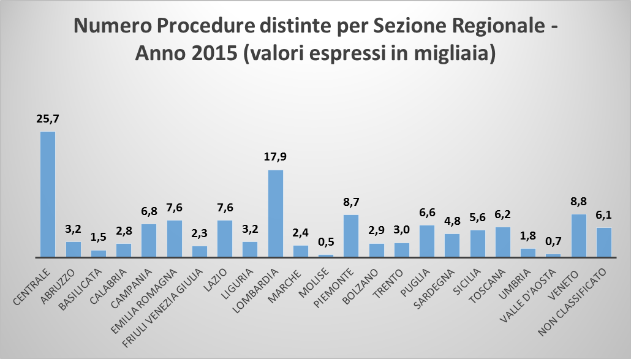

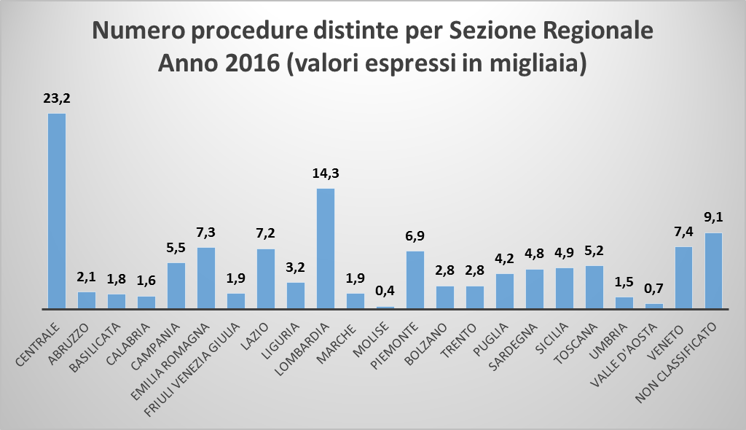

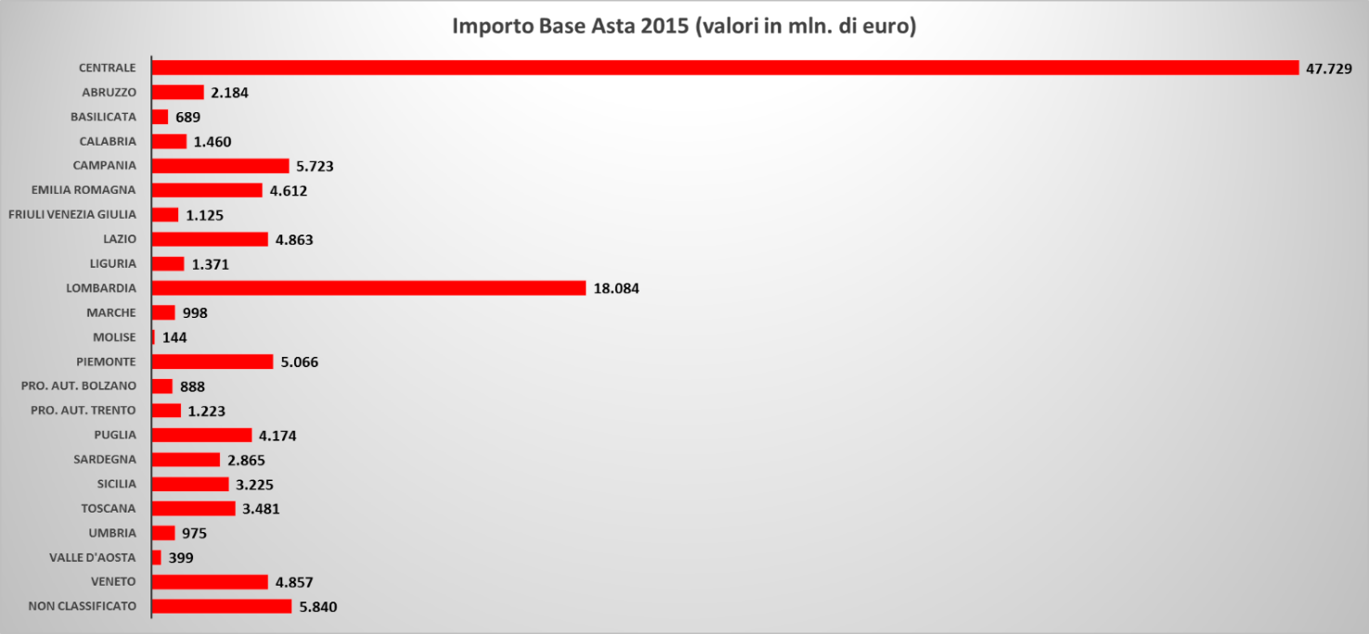

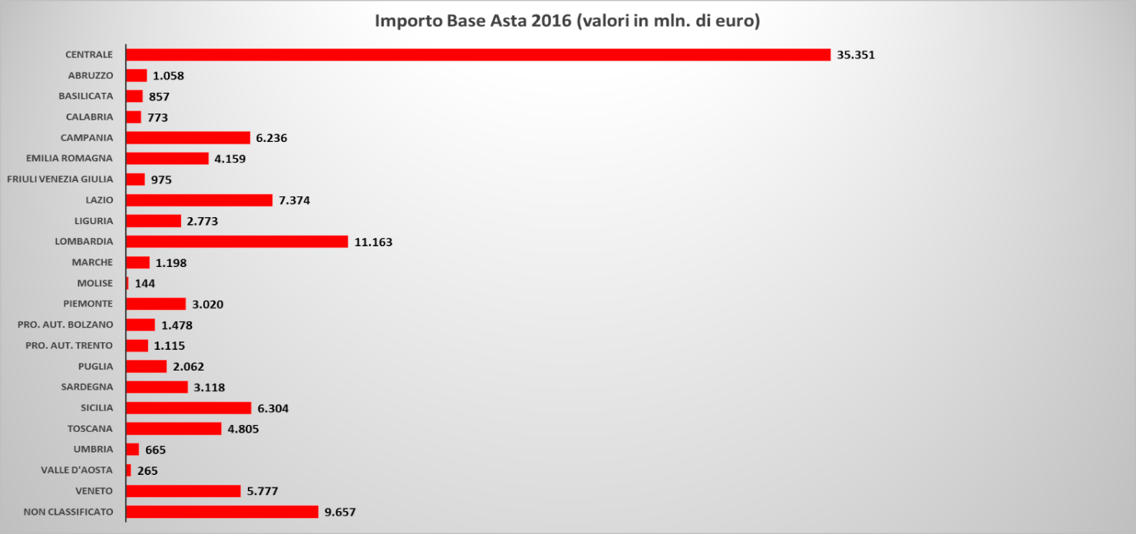

3. I dati sul contenzioso
Il numero dei ricorsi in materia di appalti depositati dinanzi ai TAR, ricavabile dal sistema informatico della giustizia amministrativa, è 3.565 ricorsi nel 2015 e di 3.329 ricorsi nel 2016, come analiticamente rappresentato nella seguente tabella:

Tab. 1 – Ricorsi depositati in materia di appalti nel 2015 e nel 2016

 | Sedi TAR |  | Ricorsi depositati in materia di appalti
 |  |  | 2015 | 2016
 | TAR ANCONA |  | 52 | 52
 | TAR AOSTA |  | 12 | 12
 | TAR BARI |  | 193 | 176
 | TAR BOLOGNA |  | 89 | 115
 | TAR BOLZANO |  | 35 | 18
 | TAR BRESCIA |  | 80 | 54
 | TAR CAGLIARI |  | 127 | 115
 | TAR CAMPOBASSO |  | 23 | 20
 | TAR CATANIA |  | 187 | 185
 | TAR CATANZARO |  | 98 | 101
 | TAR FIRENZE |  | 152 | 141
 | TAR GENOVA |  | 51 | 65
 | TAR L'AQUILA |  | 51 | 54
 | TAR LATINA |  | 48 | 41
 | TAR LECCE |  | 135 | 129
 | TAR MILANO |  | 337 | 297
 | TAR NAPOLI |  | 477 | 320
 | TAR PALERMO |  | 142 | 135
 | TAR PARMA |  | 21 | 26
 | TAR PERUGIA |  | 38 | 39
 | TAR PESCARA |  | 51 | 61
 | TAR POTENZA |  | 55 | 68
 | TAR REGGIO CALABRIA |  | 46 | 33
 | TAR ROMA |  | 550 | 568
 | TAR SALERNO |  | 178 | 115
 | TAR TORINO |  | 121 | 138
 | TAR TRENTO |  | 25 | 39
 | TAR TRIESTE |  | 43 | 56
 | TAR VENEZIA |  | 148 | 156
 | TOTALE ricorsi depositati |  | 3.565 | 3.329
Il numero dei ricorsi depositati equivale tendenzialmente al numero delle procedure d’appalto impugnate (anzi, il numero dei ricorsi proposti è probabilmente superiore, poiché possono essere proposti ricorsi diversi avverso la medesima procedura e quindi, o al massimo uguale, a quello delle procedure impugnate).
Ala luce di tali precisazioni, a voler considerare il numero dei ricorsi uguale al numero delle procedure impugnate, le risultanze risultano essere le seguenti:
per il 2015 sono stati impugnati al TAR il 2,61% degli appalti banditi (3.565 ricorsi su 136.645 bandi);
per il 2016 sono stati impugnati al TAR il 2,76% degli appalti banditi (3.329 ricorsi su 136.645 bandi).
Il primo dato che si ricava – e che viene confermato nel trend dalla base biennale della ricerca – è dunque che gli appalti impugnati dinanzi al giudice amministrativo sono tendenzialmente meno del 3% del totale degli appalti banditi.

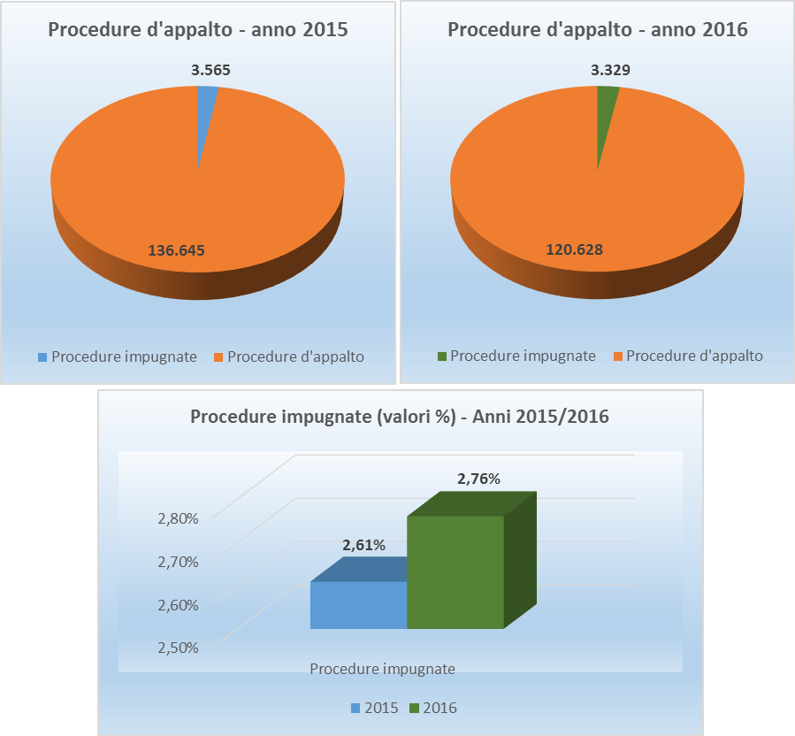

4. Disaggregazione del dato per ambiti e per importi.
E’ possibile effettuare un’analisi disaggregata del dato sul contenzioso, sia per settore che per importi.
Si sono presi in considerazione 7 ambiti:
- 4 riferiti a materie (Sanità, Beni culturali, Difesa, Scuola),
- 3 riferiti alla stazione appaltante (Consip, Anas, Enti locali ed altri Enti).
Il loro totale conduce al 100% degli appalti, poiché l’ampia categoria “Enti locali ed altri enti” è costruita anche come categoria residuale.
In particolare per il 2015 le risultanze sono le seguenti:

 | Sanità | CONSIP | BENI CULTURALI | DIFESA | SCUOLA | ANAS | Enti locali ed altri enti | Totale depositi Appalti
SEDE | 2015 | 2015 | 2015 | 2015 | 2015 | 2015 | 2015
ANCONA | 11 | 2 | 1 | 0 | 6 |  | 32 | 52
AOSTA | 0 | 0 | 0 | 0 | 3 |  | 9 | 12
BARI | 31 | 4 | 4 | 4 | 18 | 7 | 125 | 193
BOLOGNA | 32 | 0 | 5 | 2 | 5 | 2 | 43 | 89
BOLZANO | 7 | 0 | 0 | 1 | 4 |  | 23 | 35
BRESCIA | 31 | 0 | 0 | 0 | 4 |  | 45 | 80
CAGLIARI | 24 | 0 | 9 | 1 | 14 | 5 | 74 | 127
CAMPOBASSO | 1 | 1 | 0 | 0 | 2 | 1 | 18 | 23
CATANIA | 37 | 1 | 5 | 0 | 14 | 5 | 125 | 187
CATANZARO | 20 | 1 | 3 | 0 | 5 | 2 | 67 | 98
FIRENZE | 34 | 1 | 0 | 3 | 12 | 25 | 77 | 152
GENOVA | 11 | 0 | 0 | 0 | 5 |  | 35 | 51
L'AQUILA | 8 | 0 | 3 | 1 | 10 | 1 | 28 | 51
LATINA | 4 | 0 | 0 | 0 | 5 |  | 39 | 48
LECCE | 26 | 0 | 10 | 5 | 13 | 1 | 80 | 135
MILANO | 90 | 0 | 0 | 0 | 8 | 7 | 232 | 337
NAPOLI | 51 | 0 | 9 | 4 | 11 | 2 | 400 | 477
PALERMO | 27 | 1 | 9 | 0 | 7 | 6 | 92 | 142
PARMA | 3 | 0 | 0 | 1 | 4 |  | 13 | 21
PERUGIA | 12 | 2 | 2 | 0 | 3 | 1 | 18 | 38
PESCARA | 23 | 0 | 0 | 0 | 4 |  | 24 | 51
POTENZA | 7 | 0 | 1 | 0 | 13 | 9 | 25 | 55
REGGIO CALABRIA | 8 | 0 | 0 | 0 | 5 | 2 | 31 | 46
ROMA | 58 | 58 | 9 | 20 | 29 | 24 | 352 | 550
SALERNO | 8 | 0 | 3 | 2 | 11 |  | 154 | 178
TORINO | 36 | 2 | 0 | 2 | 16 |  | 65 | 121
TRENTO | 4 | 0 | 2 | 0 | 3 |  | 16 | 25
TRIESTE | 14 | 0 | 3 | 0 | 5 | 1 | 20 | 43
VENEZIA | 45 | 0 | 4 | 0 | 21 | 4 | 74 | 148
TOTALE | 663 | 73 | 82 | 46 | 260 | 105 | 4.351 | 3.565

Per il 2016 le risultanze sono le seguenti:

 | Sanità | CONSIP | BENI CULTURALI | DIFESA | SCUOLA | ANAS | Enti locali ed altri enti | Totale depositi Appalti
SEDE | 2016 | 2016 | 2016 | 2016 | 2016 | 2016 | 2016
ANCONA | 10 | 0 | 1 | 0 | 15 | 1 | 25 | 52
AOSTA | 1 | 0 | 0 | 0 | 1 |  | 10 | 12
BARI | 27 | 3 | 4 | 1 | 26 | 10 | 105 | 176
BOLOGNA | 36 | 0 | 4 | 1 | 6 |  | 68 | 115
BOLZANO | 3 | 0 | 0 | 0 | 1 |  | 14 | 18
BRESCIA | 9 | 0 | 0 | 0 | 8 |  | 37 | 54
CAGLIARI | 35 | 0 | 4 | 1 | 6 | 1 | 68 | 115
CAMPOBASSO | 1 | 0 | 0 | 1 | 0 |  | 18 | 20
CATANIA | 39 | 1 | 6 | 4 | 23 | 1 | 111 | 185
CATANZARO | 15 | 0 | 4 | 0 | 5 | 2 | 75 | 101
FIRENZE | 53 | 0 | 4 | 1 | 21 |  | 62 | 141
GENOVA | 22 | 1 | 1 | 1 | 3 |  | 37 | 65
L'AQUILA | 12 | 0 | 6 | 0 | 3 | 3 | 30 | 54
LATINA | 7 | 0 | 0 | 0 | 10 |  | 24 | 41
LECCE | 25 | 0 | 2 | 10 | 12 | 2 | 78 | 129
MILANO | 89 | 0 | 0 | 0 | 4 | 3 | 201 | 297
NAPOLI | 38 | 0 | 9 | 1 | 5 | 1 | 266 | 320
PALERMO | 17 | 0 | 4 | 1 | 23 | 2 | 88 | 135
PARMA | 10 | 0 | 0 | 0 | 1 |  | 15 | 26
PERUGIA | 5 | 0 | 4 | 0 | 4 |  | 26 | 39
PESCARA | 13 | 0 | 0 | 0 | 6 |  | 42 | 61
POTENZA | 16 | 2 | 1 | 1 | 11 | 3 | 34 | 68
REGGIO CALABRIA | 7 | 0 | 0 | 0 | 1 | 3 | 22 | 33
ROMA | 66 | 35 | 3 | 87 | 28 | 14 | 335 | 568
SALERNO | 16 | 0 | 4 | 0 | 9 |  | 86 | 115
TORINO | 42 | 3 | 3 | 0 | 16 |  | 74 | 138
TRENTO | 9 | 1 | 1 | 0 | 3 |  | 25 | 39
TRIESTE | 15 | 2 | 1 | 0 | 5 |  | 33 | 56
VENEZIA | 60 | 1 | 2 | 0 | 13 | 2 | 78 | 156
TOTALE | 698 | 49 | 68 | 110 | 269 | 48 | 2.087 | 3.329

5. La suddivisione del contenzioso per fasce di importo
Si è operata anche una distinzione per soglie, individuandone in particolare tre, corrispondenti a quelli selezionate dal legislatore per la parametrazione del contributo unificato:
- appalti sotto la soglia di €. 200.000
- appalti compresi tra €. 200.000 ed un milione di Euro
- appalti sopra un milione di Euro.

Le risultanze per il 2015 sono le seguenti:

SEDE | ≤200.000 | >200.000  ≤ 1milione | >1milione | TOTALE Depositi per Sede
TAR ANCONA | 18 | 11 | 23 | 52
TAR AOSTA | 3 | 5 | 4 | 12
TAR BARI | 70 | 43 | 80 | 193
TAR BOLOGNA | 28 | 20 | 41 | 89
TAR BOLZANO | 7 | 10 | 18 | 35
TAR BRESCIA | 24 | 14 | 42 | 80
TAR CAGLIARI | 50 | 25 | 52 | 127
TAR CAMPOBASSO | 9 | 5 | 9 | 23
TAR CATANIA | 75 | 48 | 64 | 187
TAR CATANZARO | 30 | 23 | 45 | 98
TAR FIRENZE | 51 | 37 | 64 | 152
TAR GENOVA | 18 | 8 | 25 | 51
TAR L'AQUILA | 13 | 7 | 31 | 51
TAR LATINA | 11 | 9 | 28 | 48
TAR LECCE | 56 | 32 | 47 | 135
TAR MILANO | 92 | 54 | 191 | 337
TAR NAPOLI | 159 | 76 | 242 | 477
TAR PALERMO | 36 | 45 | 61 | 142
TAR PARMA | 5 | 6 | 10 | 21
TAR PERUGIA | 17 | 8 | 13 | 38
TAR PESCARA | 14 | 14 | 23 | 51
TAR POTENZA | 18 | 19 | 18 | 55
TAR REGGIO CALABRIA | 14 | 13 | 19 | 46
TAR ROMA | 186 | 82 | 282 | 550
TAR SALERNO | 46 | 55 | 77 | 178
TAR TORINO | 27 | 30 | 64 | 121
TAR TRENTO | 8 | 1 | 16 | 25
TAR TRIESTE | 9 | 11 | 23 | 43
TAR VENEZIA | 43 | 34 | 71 | 148
TOTALE Depositi per fascia | 1.137 | 745 | 1.683 | 3.565

Per il 2016 sono le seguenti
SEDE | ≤200.000 | >200.000  ≤ 1milione | >1milione | TOTALE Depositi per Sede
TAR ANCONA | 10 | 15 | 27 | 52
TAR AOSTA | 8 | 2 | 2 | 12
TAR BARI | 56 | 43 | 77 | 176
TAR BOLOGNA | 34 | 20 | 61 | 115
TAR BOLZANO | 4 | 7 | 7 | 18
TAR BRESCIA | 16 | 12 | 26 | 54
TAR CAGLIARI | 29 | 32 | 54 | 115
TAR CAMPOBASSO | 9 | 4 | 7 | 20
TAR CATANIA | 77 | 47 | 61 | 185
TAR CATANZARO | 35 | 31 | 35 | 101
TAR FIRENZE | 35 | 28 | 78 | 141
TAR GENOVA | 24 | 14 | 27 | 65
TAR L'AQUILA | 10 | 11 | 33 | 54
TAR LATINA | 18 | 7 | 16 | 41
TAR LECCE | 49 | 35 | 45 | 129
TAR MILANO | 64 | 68 | 165 | 297
TAR NAPOLI | 134 | 44 | 142 | 320
TAR PALERMO | 41 | 41 | 53 | 135
TAR PARMA | 6 | 3 | 17 | 26
TAR PERUGIA | 10 | 12 | 17 | 39
TAR PESCARA | 11 | 12 | 38 | 61
TAR POTENZA | 26 | 12 | 30 | 68
TAR REGGIO CALABRIA | 11 | 6 | 16 | 33
TAR ROMA | 166 | 69 | 333 | 568
TAR SALERNO | 47 | 23 | 45 | 115
TAR TORINO | 32 | 34 | 72 | 138
TAR TRENTO | 10 | 5 | 24 | 39
TAR TRIESTE | 10 | 21 | 25 | 56
TAR VENEZIA | 41 | 31 | 84 | 156
TOTALE Depositi per fascia | 1.023 | 689 | 1.617 | 3.329

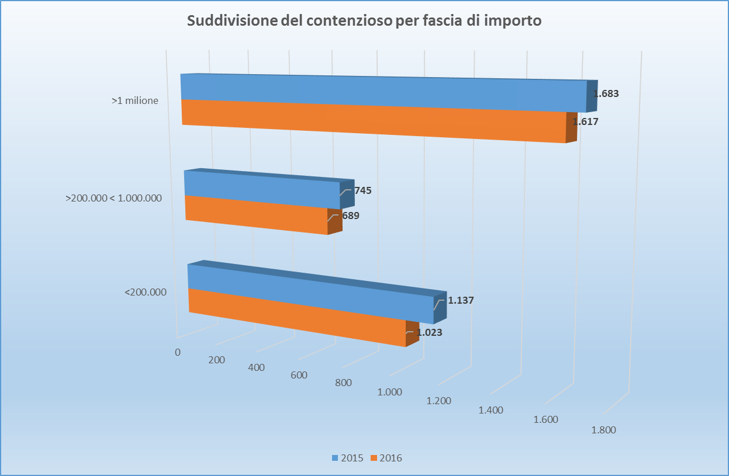

Come può notarsi le procedure di maggior importo sono anche quelle relativamente più contestate.
Le impugnazioni delle procedure sopra il milione di euro rappresentano circa il 50% del totale delle impugnazioni. Non si ha il dato in percentuale rispetto alle procedure bandite, ma è ragionevole ipotizzare che più è elevato l’importo più cresca la percentuale relativa di impugnazione.
Viceversa, per gli appalti di minore importo le percentuali scendono sensibilmente, sia in rapporto al totale delle impugnazioni (le impugnazioni delle procedure di valore compreso tra 200 mila e un milione è pari circa al 20% del totale), sia – deve ritenersi, in modo più marcato - in rapporto alle procedure bandite.
Ciò è verosimilmente determinato dall’incidenza degli oneri che l’impresa deve affrontare per sostenere il giudizio (contributo unificato e spese legali), in rapporto ai benefici ritraibili dallo stesso in caso di successo.

6. L’impatto delle decisioni cautelari dei TAR: dati
La seconda parte dell’indagine riguarda, come in premessa accennato, l’impatto delle decisioni cautelari.
A tal fine si è provveduto ad individuare, per il 2015 e per il 2016:
a) quanti sono i provvedimenti cautelari richiesti al TAR (dato che è inferiore a quello dei ricorsi proposti);
b) quanti sono i provvedimenti di accoglimento, che sortiscono un effetto “sospensivo” della procedura di gara con conseguente “blocco” temporaneo del processo produttivo.
I l numero complessivo delle ordinanze cautelari emesse in materia di appalti sui depositi dell’anno 2015 e dell’anno 2016 è oggetto di illustrazione nelle tabelle che seguono. Le stesse individuano altresì il dato degli accoglimenti, ossia delle sospensive accordate in sede cautelare.
Le sospensive costituiscono in media circa il 30% delle ordinanze emesse (che a loro volta sono in numero inferiore a quelli dei ricorsi proposti), il che significa che meno di 1/3 delle procedure impugnate sono sospese in sede cautelare.

2015 – ordinanze emesse e sospensive accolte
SEDE | Ordinanze cautelari relative a ricorsi del 2015 | Di cui ordinanze con effetto sospensivo | % accogl. sospensive
TAR ANCONA | 46 | 17 | 36,96
TAR AOSTA | 10 | 1 | 10,00
TAR BARI | 164 | 45 | 27,44
TAR BOLOGNA | 84 | 20 | 23,81
TAR BOLZANO | 31 | 9 | 29,03
TAR BRESCIA | 73 | 23 | 31,51
TAR CAGLIARI | 102 | 19 | 18,63
TAR CAMPOBASSO | 21 | 5 | 23,81
TAR CATANIA | 158 | 53 | 33,54
TAR CATANZARO | 86 | 24 | 27,91
TAR FIRENZE | 125 | 46 | 36,80
TAR GENOVA | 46 | 17 | 36,96
TAR L'AQUILA | 44 | 15 | 34,09
TAR LATINA | 42 | 21 | 50,00
TAR LECCE | 121 | 36 | 29,75
TAR MILANO | 301 | 100 | 33,22
TAR NAPOLI | 417 | 135 | 32,37
TAR PALERMO | 130 | 43 | 33,08
TAR PARMA | 20 | 6 | 30,00
TAR PERUGIA | 33 | 7 | 21,21
TAR PESCARA | 45 | 22 | 48,89
TAR POTENZA | 51 | 27 | 52,94
TAR REGGIO CALABRIA | 44 | 19 | 43,18
TAR ROMA | 469 | 95 | 20,26
TAR SALERNO | 166 | 60 | 36,14
TAR TORINO | 117 | 41 | 35,04
TAR TRENTO | 23 | 5 | 21,74
TAR TRIESTE | 37 | 14 | 37,84
TAR VENEZIA | 130 | 34 | 26,15
TOTALE ricorsi depositati | 3.136 | 959 | 30,58

2016 – ordinanze emesse e sospensive accolte
SEDE | Ordinanze cautelari relative a ricorsi del 2016 | Di cui ordinanze con effetto sospensivo | % accogl. sospensive
TAR ANCONA | 49 | 21 | 42,86
TAR AOSTA | 11 | 1 | 9,09
TAR BARI | 148 | 39 | 26,35
TAR BOLOGNA | 104 | 13 | 12,50
TAR BOLZANO | 16 | 2 | 12,50
TAR BRESCIA | 50 | 13 | 26,00
TAR CAGLIARI | 102 | 22 | 21,57
TAR CAMPOBASSO | 19 | 6 | 31,58
TAR CATANIA | 159 | 55 | 34,59
TAR CATANZARO | 88 | 26 | 29,55
TAR FIRENZE | 127 | 41 | 32,28
TAR GENOVA | 58 | 16 | 27,59
TAR L'AQUILA | 52 | 13 | 25,00
TAR LATINA | 37 | 11 | 29,73
TAR LECCE | 117 | 47 | 40,17
TAR MILANO | 257 | 63 | 24,51
TAR NAPOLI | 267 | 83 | 31,09
TAR PALERMO | 129 | 39 | 30,23
TAR PARMA | 21 | 5 | 23,81
TAR PERUGIA | 32 | 7 | 21,88
TAR PESCARA | 58 | 30 | 51,72
TAR POTENZA | 63 | 13 | 20,63
TAR REGGIO CALABRIA | 26 | 6 | 23,08
TAR ROMA | 467 | 124 | 26,55
TAR SALERNO | 104 | 41 | 39,42
TAR TORINO | 129 | 49 | 37,98
TAR TRENTO | 33 | 9 | 27,27
TAR TRIESTE | 47 | 16 | 34,04
TAR VENEZIA | 148 | 38 | 25,68
TOTALE Depositi per fascia | 2.918 | 849 | 29,10

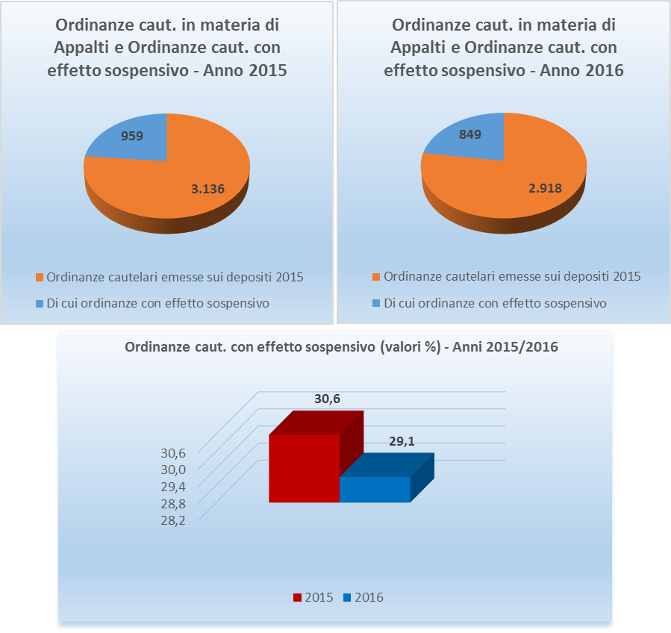

7. L’impatto delle decisioni giurisdizionali: analisi
Dai dati riportati al par. 6 si ricava l’impatto delle “sospensive” disposte dai TAR rispetto al complesso degli appalti banditi.
Come visto, meno di 1/3 delle procedure impugnate sono sospese per effetto di ordinanze cautelari. Confrontando questo dato con quello del totale delle procedure bandite si ha contezza dell’ “effetto bloccante” del contenzioso rispetto all’economia legata alle gare pubbliche (lavori, servizi e forniture).
Come si vede, il dato è identico (il che ne comprova l’affidabilità) e conferma che il cd. “effetto bloccante” del ricorso al TAR impatta sullo 0,7% sul totale delle procedure bandite.
In particolare:
- per il 2015 l’ “effetto bloccante” del TAR si è verificato per 959 delle 136.645 procedure bandite (0,7%);
- per il 2016: l’ “effetto bloccante” del TAR si è verificato per 849 delle 120.628 procedure bandite (0,7%).

Le risultanze indicate devono essere ulteriormente raffinate considerando gli appelli cautelari.
Numerose ordinanze di tenore sospensivo vengono ribaltate in appello dal Consiglio di Stato o dal CGARS
Nel 2015, 32 sospensive sono state ribaltate ed è quindi rapidamente cessato l’effetto sospensivo della procedura. Al contempo, però, 70 ordinanze TAR di tenore reiettivo sono state riformate dal Consiglio di Stato, ed hanno assunto effetto sospensivo (+38).

Schema sinottico | ESITO 1° GRADO
ESITO APPELLO | Accoglie | Respinge
ACCOGLIE | 32 | 70
RESPINGE | 38 | 233
Totale complessivo | 70 | 303

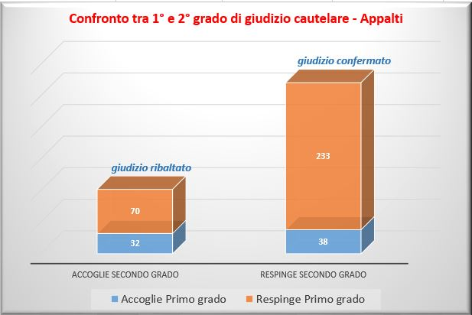

Nel 2016, 17 sospensive sono state ribaltate ed è quindi rapidamente cessato l’effetto sospensivo della procedura. Al contempo, però, 140 ordinanze TAR di tenore reiettivo sono state riformate dal Consiglio di Stato, ed hanno assunto effetto sospensivo (+123).
Schema sinottico | ESITO 1° GRADO
ESITO APPELLO | Accoglie | Respinge
ACCOGLIE | 17 | 140
RESPINGE | 37 | 54
Totale complessivo | 54 | 194

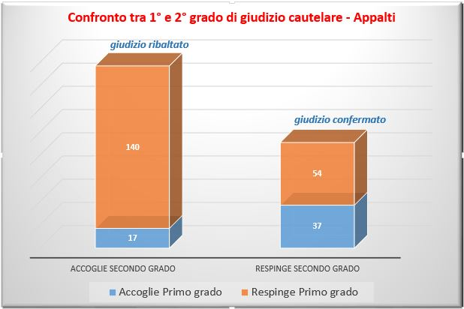

Il ricalcolo delle percentuali di “blocco” alla luce degli esiti del gravame conduce ai seguenti risultati:
per il 2015 la percentuale è dello 0,73% (959+38/136.645*100);
per il 2016 è dello 0,81% (849+123/120.628*100).

8. Un ulteriore approfondimento degli esiti, per soglie d’importo
La ricerca ha consentito di disaggregare ulteriormente il dato delle ordinanze cautelari, per tre soglie di importo (200.000, sino ad 1 milione, oltre 1 milione di Euro).

Nelle tabelle che seguono sono esposti dapprima i dati delle ordinanze cautelari (di qualsiasi tenore) e poi le ordinanze cautelari con effetto sospensivo.

Anno 2015 (ordinanze depositate)
SEDE | ≤200.000 | >200.000  ≤ 1milione | >1milione | TOTALE Depositi per Sede
ANCONA | 14 | 10 | 22 | 46
AOSTA | 3 | 5 | 2 | 10
BARI | 49 | 38 | 77 | 164
BOLOGNA | 28 | 17 | 39 | 84
BOLZANO | 6 | 8 | 17 | 31
BRESCIA | 20 | 14 | 39 | 73
CAGLIARI | 27 | 25 | 50 | 102
CAMPOBASSO | 8 | 5 | 8 | 21
CATANIA | 54 | 46 | 58 | 158
CATANZARO | 23 | 23 | 40 | 86
FIRENZE | 37 | 33 | 55 | 125
GENOVA | 15 | 8 | 23 | 46
L'AQUILA | 9 | 6 | 29 | 44
LATINA | 8 | 8 | 26 | 42
LECCE | 45 | 31 | 45 | 121
MILANO | 77 | 48 | 176 | 301
NAPOLI | 110 | 74 | 233 | 417
PALERMO | 30 | 43 | 57 | 130
PARMA | 4 | 6 | 10 | 20
PERUGIA | 15 | 6 | 12 | 33
PESCARA | 12 | 13 | 20 | 45
POTENZA | 15 | 19 | 17 | 51
REGGIO C. | 13 | 13 | 18 | 44
ROMA | 140 | 76 | 253 | 469
SALERNO | 38 | 52 | 76 | 166
TORINO | 24 | 30 | 63 | 117
TRENTO | 7 | 1 | 15 | 23
TRIESTE | 6 | 10 | 21 | 37
VENEZIA | 34 | 32 | 64 | 130
TOTALE Depositi per fascia | 871 | 700 | 1.565 | 3.136

Anno 2016 (ordinanze depositate)
SEDE | ≤200.000 | >200.000  ≤ 1milione | >1milione | TOTALE Depositi per Sede
ANCONA | 10 | 13 | 26 | 49
AOSTA | 7 | 2 | 2 | 11
BARI | 34 | 41 | 73 | 148
BOLOGNA | 28 | 19 | 57 | 104
BOLZANO | 2 | 7 | 7 | 16
BRESCIA | 15 | 12 | 23 | 50
CAGLIARI | 22 | 30 | 50 | 102
CAMPOBASSO | 9 | 4 | 6 | 19
CATANIA | 56 | 45 | 58 | 159
CATANZARO | 23 | 31 | 34 | 88
FIRENZE | 27 | 26 | 74 | 127
GENOVA | 22 | 14 | 22 | 58
L'AQUILA | 8 | 11 | 33 | 52
LATINA | 15 | 7 | 15 | 37
LECCE | 42 | 33 | 42 | 117
MILANO | 45 | 61 | 151 | 257
NAPOLI | 95 | 41 | 131 | 267
PALERMO | 39 | 40 | 50 | 129
PARMA | 3 | 3 | 15 | 21
PERUGIA | 7 | 10 | 15 | 32
PESCARA | 11 | 12 | 35 | 58
POTENZA | 23 | 15 | 25 | 63
REGGIO C. | 7 | 5 | 14 | 26
ROMA | 113 | 65 | 289 | 467
SALERNO | 36 | 23 | 45 | 104
TORINO | 30 | 33 | 66 | 129
TRENTO | 7 | 5 | 21 | 33
TRIESTE | 9 | 19 | 19 | 47
VENEZIA | 38 | 30 | 80 | 148
TOTALE Depositi per fascia | 783 | 657 | 1.478 | 2.918

Le ordinanze con tenore sospensivo disaggregate per fasce di importo dell’appalto sono descritte dalla tabella che segue:

Anno 2015 (ordinanze sospensive)
SEDE | ≤200.000 | >200.000  ≤ 1milione | >1milione | TOTALE Depositi per Sede
ANCONA | 4 | 6 | 7 | 17
AOSTA | 0 | 1 | 0 | 1
BARI | 5 | 16 | 24 | 45
BOLOGNA | 10 | 1 | 9 | 20
BOLZANO | 0 | 4 | 5 | 9
BRESCIA | 7 | 7 | 9 | 23
CAGLIARI | 10 | 2 | 7 | 19
CAMPOBASSO | 2 | 2 | 1 | 5
CATANIA | 21 | 16 | 16 | 53
CATANZARO | 4 | 8 | 12 | 24
FIRENZE | 8 | 15 | 23 | 46
GENOVA | 5 | 1 | 11 | 17
L'AQUILA | 3 | 1 | 11 | 15
LATINA | 4 | 2 | 15 | 21
LECCE | 17 | 8 | 11 | 36
MILANO | 24 | 23 | 53 | 100
NAPOLI | 42 | 24 | 69 | 135
PALERMO | 6 | 19 | 18 | 43
PARMA | 1 | 3 | 2 | 6
PERUGIA | 3 | 1 | 3 | 7
PESCARA | 5 | 5 | 12 | 22
POTENZA | 5 | 12 | 10 | 27
REGGIO C. | 4 | 6 | 9 | 19
ROMA | 21 | 18 | 56 | 95
SALERNO | 15 | 21 | 24 | 60
TORINO | 9 | 11 | 21 | 41
TRENTO | 1 | 1 | 3 | 5
TRIESTE | 4 | 2 | 8 | 14
VENEZIA | 10 | 10 | 14 | 34
TOTALE Depositi per fascia | 250 | 246 | 463 | 959

Anno 2016 (ordinanze sospensive)
SEDE | ≤200.000 | >200.000  ≤ 1milione | >1milione | TOTALE Depositi per Sede
ANCONA | 4 | 7 | 10 | 21
AOSTA | 1 | 0 | 0 | 1
BARI | 11 | 11 | 17 | 39
BOLOGNA | 5 | 2 | 6 | 13
BOLZANO | 0 | 1 | 1 | 2
BRESCIA | 6 | 3 | 4 | 13
CAGLIARI | 4 | 7 | 11 | 22
CAMPOBASSO | 2 | 1 | 3 | 6
CATANIA | 27 | 13 | 15 | 55
CATANZARO | 6 | 8 | 12 | 26
FIRENZE | 8 | 7 | 26 | 41
GENOVA | 4 | 4 | 8 | 16
L'AQUILA | 2 | 2 | 9 | 13
LATINA | 4 | 3 | 4 | 11
LECCE | 16 | 16 | 15 | 47
MILANO | 12 | 20 | 31 | 63
NAPOLI | 27 | 14 | 42 | 83
PALERMO | 11 | 10 | 18 | 39
PARMA | 2 | 2 | 1 | 5
PERUGIA | 4 | 1 | 2 | 7
PESCARA | 5 | 7 | 18 | 30
POTENZA | 6 | 1 | 6 | 13
REGGIO C. | 3 | 0 | 3 | 6
ROMA | 22 | 14 | 88 | 124
SALERNO | 15 | 8 | 18 | 41
TORINO | 11 | 17 | 21 | 49
TRENTO | 1 | 3 | 5 | 9
TRIESTE | 3 | 5 | 8 | 16
VENEZIA | 16 | 6 | 16 | 38
TOTALE Depositi per fascia | 238 | 193 | 418 | 849

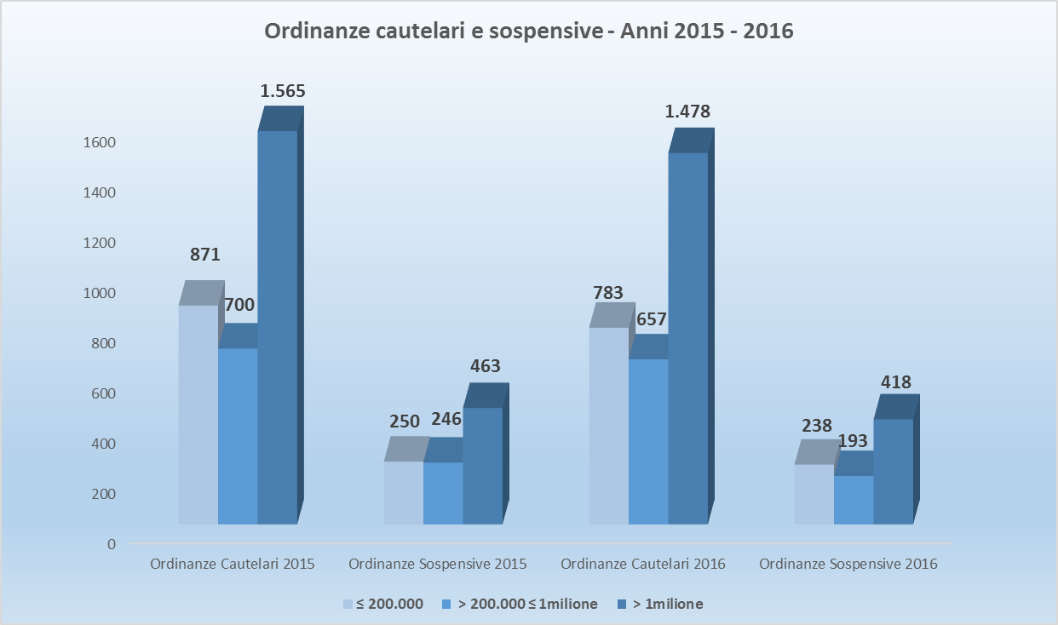

9. I tempi del giudizio cautelare.
Grazie alle riforme degli ultimi anni (su tutte il codice del processo amministrativo) e agli sforzi organizzativi per garantirne una piena e puntuale applicazione, la durata del giudizio cautelare si è estrema ridotta.
I tempi per ottenere una prima delibazione dal TAR in ordine alla necessità di sospendere la procedura in ragione dell’eventuale sua contrarietà a legge, oppure di consentire la naturale prosecuzione della stessa, si attestano su una durata media di:
- 42 giorni nel 2015,
- 38 giorni nel 2016
- 33 giorni nel 2017.

Durata media dei giudizi cautelari presso i Tar
SEDE | 2015 | 2016 | 2017
ANCONA | 38 | 35 | 35
AOSTA | 36 | 32 | 30
BARI | 38 | 35 | 28
BOLOGNA | 42 | 38 | 34
BOLZANO | 35 | 34 | 29
BRESCIA | 46 | 35 | 31
CAGLIARI | 36 | 44 | 30
CAMPOBASSO | 38 | 37 | 35
CATANIA | 47 | 50 | 41
CATANZARO | 44 | 39 | 31
FIRENZE | 46 | 31 | 29
GENOVA | 38 | 35 | 29
L'AQUILA | 49 | 44 | 37
LATINA | 44 | 42 | 41
LECCE | 43 | 40 | 33
MILANO | 37 | 37 | 31
NAPOLI | 50 | 44 | 34
PALERMO | 40 | 37 | 39
PARMA | 40 | 27 | 31
PERUGIA | 40 | 27 | 33
PESCARA | 31 | 35 | 36
POTENZA | 39 | 40 | 31
R. CALABRIA | 27 | 29 | 33
ROMA | 69 | 68 | 44
SALERNO | 56 | 44 | 38
TORINO | 43 | 36 | 30
TRENTO | 36 | 26 | 31
TRIESTE | 36 | 32 | 28
VENEZIA | 41 | 37 | 29
Media in giorni per anno | 42 | 38 | 33

10. Focus sui grandi appalti gestiti da CONSIP (forniture e servizi) e da ANAS (lavori)
Sia su CONSIP che su ANAS è stato possibile effettuare un ulteriore focus grazie al lavoro di monitoraggio del contenzioso svolto dalle stesse stazioni appaltanti.
In particolare, a seguito dell’apporto collaborativo delle stesse, è noto il dato delle procedure aggiudicate nel biennio 2015/ 2016 ed il loro valore, sicché è possibile il calcolo della percentuale specifica del contenzioso, nonché dell’impatto delle sospensive “bloccanti” in termini di valore.
All’esito dell’analisi si conferma l’incremento delle percentuali di impugnazione rispetto alla media, in ragione dell’elevatissimo valore dei contratti messi a gara.

10.1. Consip
Le gare bandite CONSIP nel 2015 sono state 233 per un totale di 11,501 miliardi, mentre nel 2016 sono state 215 per un totale di 6,416 miliardi. Trattasi quindi di gare che si attestano in media sopra il valore dei 40 milioni di euro.

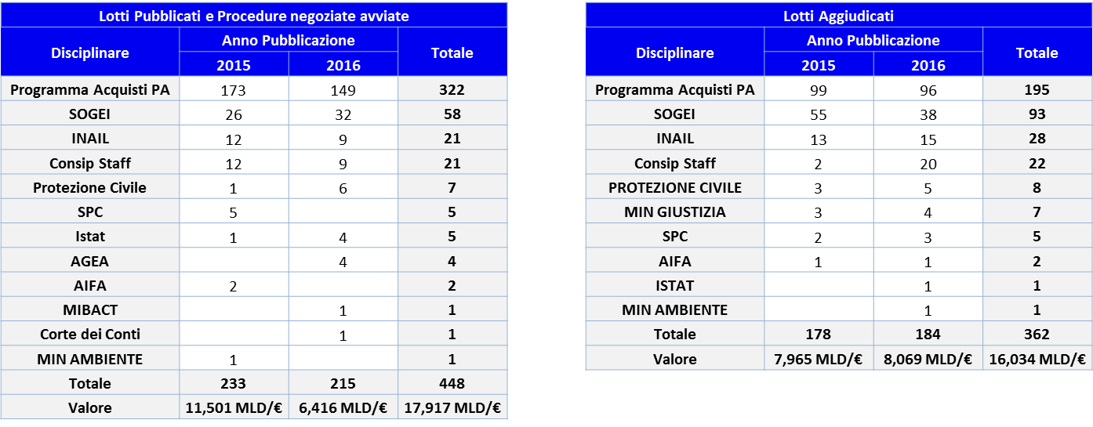

Complessivamente nel biennio 2015-2016 sono stati notificati al TAR 125 ricorsi, dunque poco meno del 30% delle procedure bandite sono state impugnate.
Il dato del 30% è da considerare approssimato per eccesso, giusto quanto sopra chiarito al par. 3. In particolare, nel caso delle gare CONSIP in cui i partecipanti sono numerosissimi, il fenomeno della pluralità dei ricorsi per ogni singola gara è molto accentuato (solo per fare un esempio, la sola gara n. 1460, relativa a servizi di pulizia SSN, dell’importo di €. 1.455.000.000, è stata interessata da 13 ricorsi). Ciò nonostante, può affermarsi che la percentuale di impugnazione delle grandi gare bandite da CONSIP si pone molto al di sopra della media, che come visto al par. 3 si attesta sul 2,7%.
Secondo i dati Consip, in 102 ricorsi è stata avanzata dalle imprese istanza cautelare. Il 53% delle istanze cautelari non sono state discusse perché rinviate al merito o rinunciate dalle ricorrenti.
Delle 43 istanze cautelari solo 1 è stata accolta con concessione della sospensiva. Dunque solo l’1% delle impugnazioni ha generato sospensive. Il dato è nettamente inferiore alla media, che come visto al par. 7 è di circa il 30%.
La “percentuale di blocco” dovuta a una pronuncia del giudice amministrativo, calcolata secondo la formula di cui al par. 6, è dunque dello 0,8% (1 sospensiva su 125 ricorsi), del tutto in linea con la media generale riportata a par. 7.

Sui tempi, i dati Consip di cui alla tabella allegata confermano la rapidità riscontrata al par. 9: la fascia più numerosa di ricorsi (il 46%) viene definita in meno di 30 giorni, e più dei tre quarti (il 79%) non supera i 60 giorni per la trattazione in sede cautelare.

Tempi di definizione delle istanze cautelari su appalti Consip
≤ 30 giorni | 20 | 46% | 7 | 30
31 giorni ≤ X ≤ 60 giorni | 14 | 33% | 33 | 50
61 giorni ≤ X ≤ 90 giorni | 3 | 7% | 64 | 66
> 90 giorni | 6 | 14% | 112 | 325

Dal monitoraggio CONSIP emerge tuttavia un dato peculiare, di estremo interesse per l’indagine: quello della cd. “autosospensione”, che si verifica in presenza di gare o lotti sospesi non già in forza di ordinanze cautelari, ma di autonome decisioni di opportunità della centrale di committenza che ha preferito, in molti casi, attendere l’esito del giudizio.

10.2. ANAS
La disaggregazione in possesso di ANAS non ha il dettaglio di quella precedente, ma anche per le grandi gare di questa stazione appaltante si confermano le medesime conclusioni:
- il tasso di impugnazione degli appalti ANAS è superiore alla media, trattandosi anche in questo caso di appalti di valore elevatissimo (cfr. tabelle ANAS allegate);
ma …
- la “percentuale di blocco” è in linea con la media generale (1 sospensiva concessa nel 2015 e 2 nel 2016).

RICORSI “LAVORI” 2015 Importo a base di gara
AQ 04/14 | S.S. 260 "Picente”: Adeguamento alla sezione C2 del DM 5/11/2001 | € 61.370.677,93
BA 11/12 | S.S 96 “Barese” e S.S. 99 “di Matera”: Lavori di adeguamento della sede stradale alla sezione tipo III delle norme CNR 80 | € 33.904.000.03
BA 23/09 | S.S. 275 “di S. Maria di Leuca”: Lavori di ammodernamento e adeguamento al tipo B | € 200.702.186,59
CA 06/12 | S.S. 199 “di Monti”: Adeguamento al tipo B dell’itinerario Sassari – Olbia | € 78.890.417,90
CA 08/14 | Tronco Tertenia-San Priamo: 1° Lotto, 1° Stralcio dal Km 0+000 al Km 5+665 | € 42.222.189,31
CA 08/14 | Tronco Tertenia-San Priamo: 1° Lotto, 1° Stralcio dal Km 0+000 al Km 5+665 | € 42.222.189,31
CA 09/14 | S.S. 125 "Orientale Sarda": Lavori di completamento del Tronco Tertenia – Tortolì | € 28.680.175,80
CA 09/14 | S.S. 125 "Orientale Sarda": Lavori di completamento Tronco Tertenia - Tortolì | € 28.680.175,80
CA 10/14 | S.S. 131 “Carlo Felice: Lavori di ammodernamento e di adeguamento | € 45.859.436,53
CZ 09/11 | S.S. 106 “Jonica”: Lavori di costruzione della Variante di Palizzi | € 90.307.812,51
FI 15/14 | S.S. 3 bis (E 45) “Orte – Ravenna”: Lavori relativi al rifacimento degli appoggi, ripristino delle testate di soletta nonché dei giunti di dilatazione del Viadotto Tevere IV | € 24.855.422,36
PA 14/14 | S.S. 626 “della Valle del Salso”: Tronco Tertenia-San Priamo | € 13.044.067,94
PA 14/14 | S.S. 626 “della Valle del Salso”: Tronco Tertenia-San Priamo | € 13.044.067,94
RM 01/15 | A/90 “Autostrada del GRA” e A/91 “Roma-Fiumicino”: Lavori di ripristino urgente impianti di illuminazione e interventi di implementazione dei sistemi di protezione della rete di alimentazione e degli impianti, 1° stralcio | € 12.222.500,00
VE 18/14 | Completamento della Tangenziale di Vicenza | € 45.941.045,61
VE 18/14 | Completamento della Tangenziale di Vicenza | € 45.941.045,61

RICORSI “LAVORI” 2016 Importo a base di gara
RM 01/15 | A/90 “Autostrada del GRA” e A/99 “Roma-Fiumicino”: Ripristino urgente impianti di illuminazione | € 12.222.500,00
PZ 05/13 | S.S. 658 "Potenza-Melfi": Lavori di messa in sicurezza | € 24.769.879,25
PA 14/14 | S.S. 626 “della Valle del Salso”: Lotto 7, Dir. Licata-Torrente Braemi M.S. | € 13.044.067,94
BO 05/14 | S.S. 64 "Porrettana": Lavori di realizzazione del nodo ferro stradale di Casalecchio di Reno | € 101.078.445,22
VE 18/14 | Completamento della Tangenziale di Vicenza | € 45.941.045,61
VE 18/14 | Completamento della Tangenziale di Vicenza | € 45.941.045,61
FI 15/14 | S.S. 3Bis (E/45): Lavori relativi al rifacimento degli appoggi, ripristino delle testate di soletta nonchè dei giunti di dilatazione del Viadotto Tevere IV | € 24.855.422,36
PG 13/14 | S.S.219 “di Gubbio e Pian d’Assino”: tratto GUBBIO-Umbertide, Lotto 2 Mocaiana-Pietralunga | € 60.483.990,77
PA 01/14 | S.S. 117 “Centrale Sicula”: Intinerario Nord-Sud, S. Stefano di Camastra - Gela.  Lavori di ammodernamento e sistemazione | € 57.494.285,04
PA 01/14 | S.S. 117 “Centrale Sicula”: Intinerario Nord-Sud, S. Stefano di Camastra - Gela.  Lavori di ammodernamento e sistemazione | € 57.494.285,04
PA 01/14 | S.S. 117 “Centrale Sicula”: Intinerario Nord-Sud, S. Stefano di Camastra - Gela.  Lavori di ammodernamento e sistemazione | € 57.494.285,04
BA 06-15 | S.S. 100 “di Gioia del Colle”: Accordo quadro per l'esecuzione di lavori di manutenzione delle pavimentazioni e della relativa segnaletica orizzontale | € 21.000.000,00
BA 06-15 | S.S. 100 “di Gioia del Colle”: Accordo quadro per l'esecuzione di lavori di manutenzione delle pavimentazioni e della relativa segnaletica orizzontale | € 21.000.000,00
CZ 08/11 | S.S. 106 “Jonica”: Raccordo tra la A3 SA-RC e la S.S. 106 Firmo - Sibari - Lavori di adeguamento alla cat. B della S.S. 534 | € 129.380.170,84
CA 07/12 | Adeguamento al tipo B dell'Itinerario Sassari -Olbia | € 66.630.253,16
ASR 02/15 | A/3: Lavori di manutenzione straordinaria tra lo svincolo di Campo Calabro (escluso) e lo svincolo di Santa Caterina (incluso) | € 44.401.638,4
AQ 04/14 | S.S. 260 “Picente”: Lavori di adeguamento della sezione C2 del D.M. 5.11.2011 | € 61.370.677,93
RM 16/14 | Direttrice Terni – Rieti: Tratto laziale dalla galleria Montelungo | € 16.413.510,79
RM 16/14 | Direttrice Terni – Rieti: Tratto laziale dalla galleria Montelungo | € 16.413.510,79
BA 07/14 | S.S. 172 “dei Trulli”: Adeguamento e ammodernamento in sede e in variante | € 23.907.025,98
AN 20/14 | S.S. 4 “Salaria”: lavori di adeguamento del tratto compreso tra l’abitato di Trisungo e la Galleria Valgarizia | € 89.876.352,47
MI 27/07 | Realizzazione del Raccordo autostradale tra l’Autostrada A/$ e la Val Trompia, Tronco Ospitaletto-Sarezzo | € 235.281.018,40
BA 23/09 | S.S 275 “di Santa Maria di Leuca”: progettazione esecutiva e dei lavori del tratto Maglie-S. Maria di Leuca | € 200.702.186,59
BA 23/09 | S.S 275 “di Santa Maria di Leuca”: progettazione esecutiva e dei lavori del tratto Maglie-S. Maria di Leuca | € 200.702.186,59
BA 23/09 | S.S 275 “di Santa Maria di Leuca”: progettazione esecutiva e dei lavori del tratto Maglie-S. Maria di Leuca | € 200.702.186,59
BA 23/09 | S.S 275 “di Santa Maria di Leuca”: progettazione esecutiva e dei lavori del tratto Maglie-S. Maria di Leuca | € 200.702.186,59
PA 02/14 | Progettazione esecutiva ed esecuzione dell’oprea “Itinerario Nord – Sud, S. Stefano di Camastra – Gela” | € 91.589.621,62
CA 08/15 | S.S. 554 “Cagliaritana”: Adeguamento all’asse attrezzato urbano ed eliminazione delle intersezioni a raso | € 79.003.837,27

11. Considerazioni finali e indicazioni per possibili proposte di intervento

I dati salienti emersi dallo studio consentono di validare le seguenti conclusioni:

Sui tempi del contenzioso
- Il giudizio cautelare, il vero terreno sul quale si decide la proseguibilità o meno della realizzazione dell’appalto come definito dall’aggiudicazione, ha tempi estremamente rapidi e non ulteriormente comprimibili;
Sulla percentuale di contenzioso
- la percentuale di impugnazione in relazione al monte complessivo delle gare bandite in Italia è oggettivamente bassa (una media di circa il 2,7%), anche inferiore a quella che può essere la apparente “percezione” delle dimensioni di questo contenzioso;
- più è elevato il valore dell’appalto e maggiore è, in termini relativi, la richiesta di tutela. A tali livelli, l’ammontare del contributo unificato e le spese legali perdono l’ordinario effetto di deterrenza (i grandi appalti CONSIP giungono a far registrare un tasso di impugnazione che sfiora il 30%, a fronte del 2,7% nazionale);
Sul cd. “effetto bloccante” del contenzioso
- ancora più bassi sono, in percentuale, i provvedimenti del giudice amministrativo che “bloccano” le procedure di gara (in media circa lo 0,75%);
- in relazione a tale ultimo dato, si registra una circostanza estremamente interessante: nei grandi appalti la percentuale di sospensive accolte, rispetto al totale delle ordinanze emesse in sede cautelare, è sensibilmente più bassa della media (1% del caso CONSIP rispetto a 30% della media; anche per ANAS ci sono riscontri nella stessa direzione)
- le percentuali di “blocco” effettivamente provocate dal giudice amministrativo appaiono compatibili con il margine fisiologico di errore delle amministrazioni, ove si consideri che trattasi di procedure complesse con molti partecipanti;
Sui fenomeni diversi dal contenzioso ma ad esso collaterali
- le “percentuali di blocco” percepite sono sensibilmente più elevate per effetto delle “autosospensioni” deliberate dalle stazioni appaltanti, in assenza di un provvedimento giurisdizionale cautelare.

** ** **

Alla stregua delle risultanze sopra descritte, eventuali proposte di intervento in materia potrebbero utilmente tener conto delle seguenti considerazioni:
- eventuali misure correttive, di carattere sostanziale o processuali, per essere efficaci dovrebbero concentrarsi sugli appalti di elevato o elevatissimo importo, poiché è solo per essi che può porsi un problema di impatto economico e strategico, viste le bassissime percentuali di impatto quantitativo sopra evidenziate;
- tra le misure di carattere sostanziale, potrebbero prendersi in considerazione, per i grandi appalti, quelle già vigenti in materia di infrastrutture strategiche di cui all’art. 125 c.p.a. comma 2, in forza del quale “in sede di pronuncia del provvedimento cautelare, si tiene conto delle probabili conseguenze del provvedimento stesso per tutti gli interessi che possono essere lesi, nonché del preminente interesse nazionale alla sollecita realizzazione dell'opera, e, ai fini dell'accoglimento della domanda cautelare, si valuta anche la irreparabilità del pregiudizio per il ricorrente, il cui interesse va comunque comparato con quello del soggetto aggiudicatore alla celere prosecuzione delle procedure”
- occorrerebbe una direttiva comportamentale utile ad elidere o a contrastare la prassi di “autosospendere” la procedura in assenza di provvedimenti giurisdizionali che lo impongano;
- sul versante risarcitorio (aspetto che influisce molto sul fenomeno delle cd. autosospensioni), per i grandi appalti potrebbero valutarsi forme di compartecipazione del soggetto (ingiustamente) risultato aggiudicatario, al risarcimento del danno nei confronti di quello ingiustamente pretermesso;
- occorrerebbe rimeditare sul comportamento processuale serbato dalle parti che, nel chiedere al TAR il rinvio al “merito” a breve, sostanzialmente si accordano, all’udienza camerale fissata per l’esame della domanda cautelare, per una surrettizia sospensione della stipula del contratto d’appalto;
- occorrerebbe un’indagine di pari approfondimento sulle altre causali di blocco, di carattere meramente amministrativo (mancanza di autorizzazioni, insufficienza di fondi, etc.) o contrattuale (inadempienze, crisi dell’impresa appaltante, provvedimenti del giudice penale, etc), che non sono riconducibili al sistema di giustizia amministrativa ma che pure possono incrementare la “percezione” degli effetti bloccanti del contenzioso dinanzi ad essa.

PARTE V
STRATEGIA NAZIONALE SUL TEMA DELLA LOTTA ALLE IRREGOLARITÀ E ALLE FRODI IN DANNO DEL BILANCIO DELL’UNIONE EUROPEA

  - Il Comitato per la lotta contro le frodi nei confronti dell’Unione europea

Il Comitato per la lotta contro le frodi nei confronti dell’Unione europea è l’Organo di Governo preposto alla elaborazione ed allo sviluppo della strategia nazionale sul tema della lotta alle irregolarità e alle frodi in danno del Bilancio dell’Unione europea.
Istituito dall’art. 76, comma 2, legge 19 febbraio 1992, n. 142, recante “Disposizioni per l'adempimento di obblighi derivanti dall'appartenenza dell'Italia alle Comunità europee (legge comunitaria per il 1991)”, il Comitato è stato ridefinito nella composizione e nei compiti con il decreto del Presidente della Repubblica 14 maggio 2007, n. 913 e, da ultimo, con legge 24 dicembre 2012, n. 234, recante “Norme generali sulla partecipazione dell'Italia alla formazione e all'attuazione della normativa e delle politiche dell'Unione europea”, è inserito definitivamente nella pianta organica della Presidenza del Consiglio dei Ministri - Dipartimento per le politiche europee.
Al Comitato, in forza dell’articolo 3 del decreto del Presidente della Repubblica 14 maggio 2007, n. 91, sono state attribuite funzioni consultive e di indirizzo per il coordinamento di tutte le Amministrazioni nazionali e regionali che svolgono attività di contrasto alle frodi e alle irregolarità attinenti il settore fiscale, quello della politica agricola comune e dei fondi strutturali.
Inoltre, il Comitato ha lo specifico compito di:
• monitorare il flusso di tutte le comunicazioni di irregolarità/frodi che l’Italia invia all’OLAF (Ufficio europeo per la lotta antifrode), per quanto concerne - in particolare - le somme indebitamente erogate e quelle recuperate;
• predisporre il Questionario annuale ex art 325 del Trattato sul funzionamento dell’Unione europea (TFUE), nonché ogni altro documento inerente la peculiare tematica “antifrode”, la cui compilazione sia richiesta dalle istituzioni europee;
• partecipare ai competenti tavoli di lavoro europei sul tema della lotta antifrode, ovvero al Comitato europeo lotta antifrode (Co.Co.L.A.F.) della Commissione ed al Gruppo Anti Frode (GAF) del Consiglio dell’Unione.
Fanno parte del Comitato i rappresentanti, ai massimi livelli, di tutte le Amministrazioni deputate alla gestione dei Fondi europei, nonché alle attività di controllo.
Inoltre, in ossequio al disposto dell’articolo 3, par. 4, del Regolamento (UE, EURATOM) n. 883/2013 del Parlamento europeo e del Consiglio, il Comitato ha assunto la qualifica di “Servizio centrale di coordinamento antifrode” (c.d. “Anti Fraud Coordination Service - AFCOS”) ed è quindi deputato a facilitare un’effettiva cooperazione e lo scambio di informazioni, incluse quelle di natura operativa, con l’Ufficio europeo Lotta Antifrode – OLAF.
In relazione ai peculiari compiti di coordinamento dell’azione antifrode italiana, il Comitato partecipa proattivamente ai lavori delle istituzioni europee di settore, nonché collabora fattivamente con gli omologhi organismi degli altri Stati membri attraverso:
- l’elaborazione di specifiche proposte che possano contribuire alla migliore predisposizione di una valida strategia antifrode da parte della Commissione europea, soprattutto al fine di omogeneizzare - secondo le previsioni dell’art. 325 TFUE - le azioni svolte dalla Commissione stessa e dagli Stati membri a tutela del budget dell’Unione;
- la partecipazione, per il tramite di propri delegati di volta in volta designati, alle riunioni del “Gruppo Antifrode del Consiglio”7 (GAF) e del “Comitato europeo di coordinamento lotta antifrode”8 (Co.Co.L.A.F.) della Commissione e dei relativi sottogruppi di lavoro;
- l’organizzazione di training, visite studio, incontri bilaterali con le competenti strutture antifrode di altri Paesi membri, volti al rafforzamento della collaborazione ed allo scambio di esperienze operative e di “best practices”.
Per prassi ormai consolidata, le tematiche oggetto di discussione nelle sedute del GAF, del Co.Co.L.A.F. e dei vari sottogruppi di lavoro vengono esaminate dal Comitato sia preventivamente ai fini della definizione della posizione unitaria italiana, sia successivamente per l’illustrazione e la demoltiplicazione delle decisioni prese in tali consessi.
Nell’ambito delle proprie riunioni plenarie di coordinamento il Comitato ha discusso ed approvato i testi del:
- “Questionario ex art. 325 TFUE” - anno 2016, che la Commissione ha inviato per la compilazione agli Stati membri, al fine di verificare le principali azioni (a livello normativo, organizzativo, operativo, ecc.) poste in essere a tutela degli interessi finanziari dell’Unione europea;
- “Follow-up” delle raccomandazioni per l’anno 2015, formulate dalla Commissione europea agli Stati membri, a seguito della Relazione “TIF”;
- “Questionario sugli AFCOS”, volto ad acquisire informazioni, da parte della Commissione, circa la struttura, le fonti normative, le prerogative ed il funzionamento degli AFCOS istituiti presso ogni Stato membro;
- Questionario sugli “on-the-spot checks” (ispezioni sul posto e relative operazioni di informatica forense). Lo scopo è quello di acquisire, da parte della Commissione, una chiara comprensione della legislazione e delle prassi di ogni Stato Membro
Partecipazione proattiva ai lavori del “Gruppo Antifrode del Consiglio” (GAF)
In particolare, nell’anno 2017, sotto le Presidenze della Repubblica di Malta (1° semestre) e della Repubblica di Estonia (2° semestre) sono state svolte sessioni di lavoro nelle seguenti date:
• 19 maggio;
• 7 giugno;
• 16 ottobre;
• 6 dicembre.
Di seguito gli argomenti di maggiore rilevanza discussi:
- Scambio di opinioni con le istituzioni. Sul punto si è giunti ad un parere di concordanza sui temi da trattare in ordine: alle priorità strategiche dell’azione investigativa, alle conclusioni dei rapporti OLAF, del Comitato di Vigilanza e al ruolo dell’OLAF in relazione all’istituzione della Procura europea/EPPO14, (European Public Prosecutor’s Office) che assume assoluto interesse interistituzionale.
- Rapporto del Comitato di Sorveglianza dell’OLAF - anno 2016. Il rapporto del Comitato di Sorveglianza dovrebbe essere più decisamente orientato all’analisi della qualità delle indagini svolte dall’OLAF e, quindi, alle connesse performances. A differenza, il quadro di situazione descritto nel rapporto privilegia maggiormente le criticità riscontrate in ordine ai rapporti di collaborazione tra lo stesso Comitato di Sorveglianza e l’OLAF.
- Relazione della Commissione europea sulla Tutela degli interessi finanziari dell’UE - anno 2016 (c.d. “Relazione TIF”). Nella riunione GAF del 16 ottobre 2017 la Commissione ha presentato la Relazione annuale sulla tutela degli interessi finanziari dell’Unione europea - anno 2016, redatta in collaborazione con gli Stati membri a norma dell’articolo 325 del Trattato sul Funzionamento dell’Unione europea (TFUE). Nel documento, oltre alla consueta attenzione posta sugli aspetti statistici connessi al numero delle irregolarità e delle frodi (suddivise per settore) comunicate dai vari Paesi, l’Olaf ha posto l’accento sugli aspetti relativi alla nuova struttura del documento che si concentra sui rischi per settore e non per Paese, sul nuovo allegato sul sistema EDES per il settore della gestione diretta; sulle quattro raccomandazioni finali in materia di revisione dei sistemi di controllo per la parte “entrate”, sul settore degli appalti pubblici e dell’“e-procurement”, sulla qualità dei dati e sull’analisi del rischio.
- Relazione della Commissione europea sulla valutazione dell’applicazione del Reg. (UE, EURATOM) n. 883/2013 sulle indagini dell’OLAF.
La Commissione/OLAF, presentando gli esiti della relazione ha posto l’accento, in particolare, sulla necessità di migliorare alcuni aspetti in ordine:
- agli strumenti investigativi;
- alla disomogenea interpretazione delle raccomandazioni post indagini OLAF;
- al riconoscimento dell’esito delle indagini OLAF in ambito giurisdizionale;
- al quadro di adattamento dell’OLAF in ragione dell’istituzione dell’EPPO, al fine di assicurare la complementarietà del primo nei confronti del secondo.
‘Fraud in Public Procurement - Red Flags and Best Practices’
Nel corso del 2017 è stato creato un ulteriore Gruppo di lavoro, composto da 12 esperti di Paesi membri, tra cui l’Italia, per l’elaborazione di un documento pratico in materia di prevenzione “red flags” e rilevazione “best practices” nel settore degli appalti.
Tra le finalità prioritarie è stato dato particolare rilievo alla necessità della messa in atto di iniziative mirate ad una migliore integrazione di norme e procedure negli appalti pubblici, attraverso l’utilizzo di “best practices”, per l’ottimizzazione di misure e strategie più incisive nel settore del contrasto alle frodi.
Valorizzazione e diffusione, a livello europeo, del “modello antifrode” italiano
Nei propri Rapporti annuali sulla Tutela degli interessi finanziari dell’UE, la Commissione ha più volte evidenziato quanto siano importanti gli sforzi di quegli Stati membri - tra cui spicca l’Italia - che hanno alte performances nella lotta antifrode.
Le linee strategiche adottate dal Comitato prevedono la condivisione con gli altri Stati membri del peculiare ed efficace modello antifrode italiano che può rappresentare, a pieno titolo, un utile volano per l’implementazione e la omogeneizzazione, in Europa, delle attività antifrode.
Con sempre maggiore frequenza, il Comitato è stato destinatario negli ultimi anni di numerose richieste di partenariato e collaborazione da parte di Autorità estere, proprio ai fini dello scambio di esperienze e buone pratiche sulla tematica della tutela degli interessi finanziari dell’UE.

Il 28 Luglio 2017 è stata presentata la Relazione annuale al Parlamento italiano, così come stabilito dall’art. 54 della legge 24 dicembre 2012, n. 234.
La Relazione, riferita agli obiettivi e le conseguenti azioni svolte nel 2016 e, in generale, alla pianificazione strategica antifrode nazionale nonché all’analisi dei dati statistici, è stata elaborata dalla Segreteria tecnica del Comitato con l’indispensabile collaborazione di tutte le Amministrazioni ivi rappresentate. Il documento ha consentito, tra l’altro, di:
- valorizzare appieno gli sforzi compiuti da tutte le competenti Amministrazioni nazionali per la tutela degli interessi finanziari dell’UE;
- far assumere all’Italia, in ambito europeo, il ruolo di Paese che con maggior vigore, maggiori strumenti normativi, maggior numero di mezzi e più spiccata professionalità investigativa, combatte la criminalità finanziaria internazionale ottenendo, in tal senso, particolare ed ampio risalto mediatico, ciò anche in ossequio al principio secondo cui “un elevato numero di frodi accertate costituisce innanzitutto sintomo di un’efficace azione di contrasto”;
- delineare alcune specifiche ed importanti linee future d’azione, quali:
“livello europeo”
- l’elaborazione di nuove progettualità che possano ulteriormente stimolare la Commissione europea a presentare proposte normative che rendano possibile la Mutua assistenza amministrativa tra Stati membri in settori attualmente scoperti come quello dei Fondi strutturali;
- il rafforzamento dell’impegno del Comitato nell’ambito di tutti i competenti consessi antifrode europei tanto a livello ascendente normativo (Gruppo Anti-Frode del Consiglio) quanto, in particolare, nell’ambito dei “Gruppi tecnici di lavoro” che, ormai per prassi consolidata nell’ultimo biennio, sono istituiti annualmente in seno al Co.Co.L.A.F. della Commissione europea;
- la prosecuzione delle attività di partenariato volte alla condivisione e allo scambio di esperienze operative e buone prassi con tutti quei Paesi che avanzeranno richiesta di collaborazione con il COLAF con particolare attenzione ai partners dei Paesi in c.d. fase di preadesione;
- la prosecuzione delle attività di aggiornamento dei dati relativi alle irregolarità e frodi e giacenti nella banca dati “ IMS”, al fine di poter chiudere, in accordo con le competenti Direzioni Generali della Commissione UE, i casi più risalenti nel tempo senza ulteriori e gravosi impatti negativi sul “Budget nazionale”.
“livello domestico”
- la prosecuzione dell’azione del “Gruppo di lavoro” finalizzata alla realizzazione di uno specifico strumento informatico unico e condiviso, ovvero una piattaforma integrata di tutti i dati disponibili,
- pertinenti o comunque connessi ai finanziamenti europei, la cui elaborazione possa consentire di sviluppare gli “indici di rischio” antifrode;
- la costante attività formativa rivolta alle Autorità che gestiscono fondi europei, per la circolazione delle più frequenti casistiche di irregolarità/frode e dei connessi “modus operandi”, ma anche di tutte le migliori metodologie di controllo nazionali ed europee;
- la prosecuzione dell’azione del “Gruppo di lavoro” finalizzato all’analisi ed allo studio di possibili elementi di criticità nel flusso di comunicazione con l’Ufficio europeo lotta antifrode (OLAF) dei dati inerenti i casi di irregolarità/frode, per l’eventuale conseguente rivisitazione della Circolare Interministeriale del 12/10/2007 e delle connesse “note esplicative” (di cui alla Delibera n. 13 in data 7/7/2008 del Comitato) anche tenendo in debito conto il novellato normativo europeo sul tema dell’”Early detection and exclusion system - EDES”.

Il Comitato ha proceduto, tra l’altro, alla elaborazione dei dati riferiti alle tipologie di irregolarità/frode in relazione alla programmazione 2007/2013 conclusasi nel 2017, da cui è possibile evincere che:
- la voce prevalente delle irregolarità/frodi (30%) riguarda le casistiche di “No Azione” che interessa circa 26,6 mln di euro sul totale;
- a seguire la casistica “Altre Irregolarità” (19%) (ovvero una voce a carattere generico che non permette un’immediata e corretta identificazione della tipologia di violazione rilevata per le motivazioni sopracitate) che interessa circa 19 mln di euro;
- poi ci sono le casistiche di “violazione delle norme relative agli appalti pubblici” (17%) che aumentano rispetto alla pregressa annualità, ma evidenziano ancora l’alto livello di criticità in materia segnalato da molte Amministrazioni, soprattutto a livello regionale e connesso, inevitabilmente, ad un più alto rischio d’errore derivante da una normativa particolarmente complessa. La cifra coinvolta in irregolarità ammonta a circa 15 mln;
- altra voce interessata è “prove documentali” (16%) con un importo superiore ai 14 mln di euro;
- altri fattori di criticità risultano connessi alle casistiche concernenti “Contabilità e registrazioni ”, “Fallimento” nonché “Beneficiario”. Una menzione per la casistica “Etica ed integrità” ove sono stati individuati tre casi di “conflitto di interessi” per un importo pari a circa 820 mila euro.

PARTE VI
PARTECIPAZIONE PMI AGLI APPALTI

  - Il Mepa motore del sottosoglia in Italia e la partecipazione delle mPMI (Dati CONSIP)

In Italia le micro, piccole e medie imprese (mPMI) rappresentano una percentuale (99,9%) prossima a quella media dell'UE (99,8%) ma sono costituite più che altrove da microimprese, che contano per il 94,4% del totale.Per favorire la partecipazione delle mPMI al Public Procurement , il Ministero dell’Economia e delle Finanze e Consip, nell’ambito del Programma di razionalizzazione degli acquisti della Pubblica Amministrazione, hanno sviluppato, a partire dal 2003, lo strumento del Mercato Elettronico della PA (MePA) per la digitalizzazione degli acquisti di importo inferiore alle soglie comunitarie.
Il MePA è un mercato interamente digitale in cui le amministrazioni acquirenti e i potenziali fornitori si incontrano, negoziano e perfezionano on line contratti di fornitura legalmente validi. L’utilizzo della firma digitale infatti permette a PA e fornitori di conferire valore legale ai documenti pubblicati e consentire il perfezionamento dei contratti di acquisto.
Gli acquisti possono essere effettuati attraverso Ordini diretti, sulla base delle offerte pubblicate dai fornitori, o tramite negoziazioni (Richiesta di offerta o Trattativa diretta). Per i propri acquisti sotto soglia le Amministrazioni ricorrono in maniera massiccia al Mepa anche per transazioni di importo molto contenuto. Nel 2017 sul MePA sono state concluse circa 600.000 transazioni per un valore medio di 16.200€ per Richieste di Offerta, 6.000€ per Trattative dirette e 2.100 per Ordini diretti.
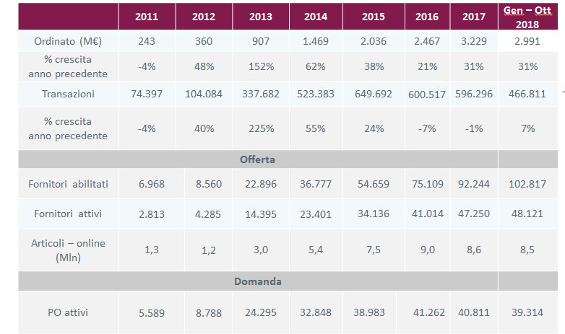
Delle circa 100.000 imprese abilitate la quasi totalità è rappresentata da mPMI (con un’incidenza del 79% di micro imprese) e la maggior parte del valore transato (circa 3 MLD di € nei primi nove mesi del 2018) va a beneficio delle imprese più piccole.
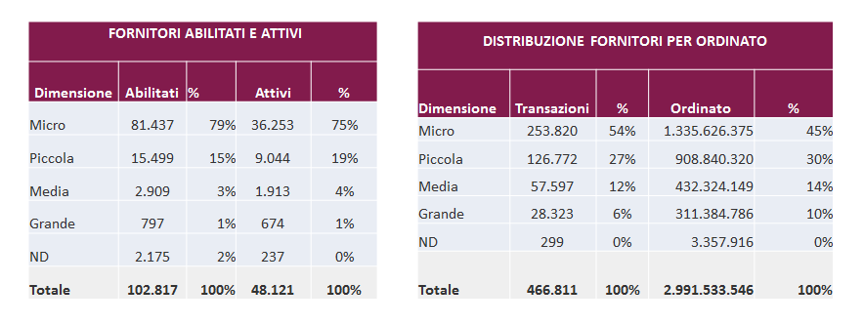
Al raggiungimento di questi risultati ha sicuramente contribuito la collaborazione con le organizzazioni di rappresentanza imprenditoriale avviata nel 2004, con l’obiettivo di facilitare l’accesso delle mPMI alla domanda pubblica. Trattandosi per lo più di imprese di piccole dimensioni, interessate soprattutto al sotto soglia, il MePA è senz’altro lo strumento ideale, disponibile a livello nazionale, per continuare a proporre le proprie offerte alla Pubblica Amministrazione, in modalità telematica come previsto dalle Direttive UE e dal Codice dei contratti pubblici. Per supportare le mPMI nel percorso di digitalizzazione delle procedure e, in particolare nell’utilizzo del MePA è stato avviato, con le Associazioni di Categoria, il Progetto Sportelli in Rete che prevede l’attivazione di centri di competenza (sportelli) all’interno delle Associazioni locali alle quali Consip garantisce un livello di formazione adeguato.
Le informazioni e le competenze acquisite, per lo più attraverso strumenti di formazione a distanza (web conference e videoconferenze), permettono agli Sportelli di essere sempre aggiornati e di trasmettere la conoscenza alle imprese del territorio, con un virtuoso effetto moltiplicatore sul mercato.
Al 31 ottobre 2018 sono circa 375 gli sportelli attivati su tutto il territorio e 24 le Associazioni coinvolte.
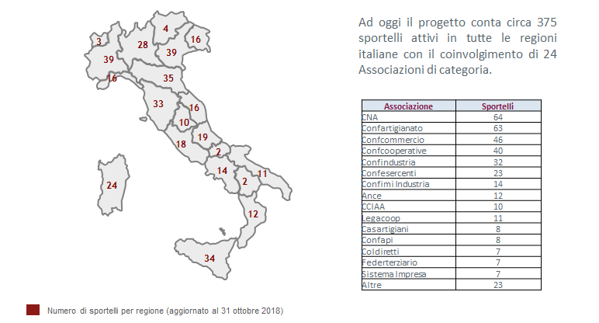

Fonte: Commissione Europea (http://ec.europa.eu/enterprise/policies/sme/facts-figures-analysis/performance-review/files/countries-sheets/2013/italy_it.pdf)

